ACTA APROBADA
SESIÓN ORDINARIA No. 2743
FECHA: Jueves 24 de noviembre del 2011
HORA: 7:30 a.m.
LUGAR: SALA DE SESIONES DEL CONSEJO INSTITUCIONAL DEL INSTITUTO TECNOLÓGICO DE COSTA RICA
Dr. Julio C. Calvo Alvarado Rector y Presidente del Consejo Institucional
Máster Claudia Zúñiga Vega Profesora del ITCR
Ing. Nancy Hidalgo Dittel Profesora del ITCR
Ing. Jorge Chaves Arce Profesor del ITCR
Dra. Lilliana Harley Jiménez Funcionaria Administrativa del ITCR
Ing. Alexander Valerín Castro Funcionario Administrativo del ITCR
Sr. Erick Sandoval Corrales Estudiante del ITCR
Sr. Cristhian González Gómez Estudiante del ITCR
Sr. Luis Roberto Villalobos, Estudiante del ITCR
Ing. Fernando Ortiz Ramírez Representante de los Egresados

AUSENTES:
BQ. Grettel Castro Portuguez Profesora del ITCR
(Ausencia justificada)
Sr. Zorem Navarrete Gutiérrez Estudiante del ITCR
(Ausencia justificada)
Dr. Tomás Guzmán Hernández Representante Docente Sede Regional y Centro Académico (Ausencia justificada)
FUNCIONARIOS
Licda. Bertalía Sánchez Salas Directora Ejecutiva de la Secretaría
del Consejo Institucional
Lic. Isidro Álvarez Salazar Auditor Interno

ÍNDICE
PÁGINA
ASUNTOS DE TRÁMITE
ARTÍCULO 1. Aprobación de Agenda | 3
ARTÍCULO 2. Aprobación de las Actas No. 2741y 2742 | 4
ARTÍCULO 3. Informe de Correspondencia (documento anexo) | 4
ARTÍCULO 4. Informes de Rectoría | 12
ARTÍCULO 5. Propuestas de Comisiones | 13
ARTÍCULO 6. Propuestas de miembros del Consejo Institucional | 13
ASUNTOS DE FONDO
ARTÍCULO 7. Colocación y develación de la placa conmemorativa del 40 Aniversario del Instituto Tecnológico de Costa Rica | 13
ARTÍCULO 8. Propuesta de Reforma Integral del Reglamento de Incentivos para funcionarios de la Sede Regional San Carlos | 15
ARTÍCULO 9. Acciones estratégicas para el Plan Estratégico Institucional | 16
ARTÍCULO 10. Cálculo del Costo de los Rubros de Matrícula y Bienestar Estudiantil | 32
ARTÍCULO 11. Plan Anual Operativo 2011 y Presupuesto Extraordinario No 3-2011 | 36
ARTÍCULO 12. Donación de vehículo de la Escuela de Ingeniería en Construcción al Colegio Profesional de Artes y Oficios (COVAO) | 38
ARTÍCULO 13. Compromiso de Mejoramiento con miras a la Re-Acreditación de Bachillerato y Licenciatura en Ingeniería en Agronomía, con el Sistema Nacional de Acreditación de la Educación Superior -SINAES- | 39
ARTÍCULO 14. Conformación de Comisión para atender el tema de Evaluación Docente y modificación del acuerdo tomado en la Sesión No. 2653, Artículo 9, inciso b, del 18 de marzo de 2010 | 41
ARTÍCULO 15. Moción de Fondo del Artículo 1, del Proyecto: “Ley que declara de interés público el desarrollo de una zona económica en la Provincia de Cartago”. Expediente 18.229 | 48
ARTÍCULO 16. Pronunciamiento del Consejo Institucional sobre “Proyecto Ley Solidaridad Tributaria”, Expediente Legislativo No. 18.261 | 52
ASUNTOS DE FORO
ARTÍCULO 17. Planteamiento de la Administración respecto a la Negociación Salarial 2012 | 61
ASUNTOS VARIOS
ARTÍCULO 18. Audiencia en la Asamblea Legislativa respecto al Proyecto de Ley que declara al ITCR como Institución Benemérita | 68
ARTÍCULO 19. Problemas pluviales en las Residencias Estudiantiles | 69
ARTÍCULO 20. Cierre de la Biblioteca | 69
ARTÍCULO 21. Traslado y regreso de fondos a la Comisión de Viajes al Exterior | 69
ARTÍCULO 22. Instalación de más tomacorrientes en la Biblioteca. | 69
ARTÍCULO 23. Oficina para las Asociaciones de Estudiantes de Mecatrónica e Ing. en Computadores. | 70
ARTÍCULO 24. Propuesta de Reestructuración del Servicio de Salud | 70
DEFINICIÓN PUNTOS DE AGENDA
ARTÍCULO 25. Definición puntos de agenda para la próxima sesión | 70
Se inicia la sesión a las siete horas con cincuenta minutos, con la presencia del Dr. Julio Calvo Alvarado, quien preside, el MSc. Jorge Chaves, la Ing. Nancy Hidalgo, la M.Sc. Claudia Zúñiga, el señor Cristhian González, el señor Erick Sandoval, el sepñor Luis Roberto Villalobos, y el Lic. Isidro Álvarez.
El señor Julio Calvo Alvarado justifica la ausencia de la BQ. Grettel Castro, dado que está incapacitada. Informa que el señor Tomás Guzmán no podrá asistir a la sesión ya que fue nombrado como miembro docente del Tribunal Evaluador del Comité de Gestión Académica y debe asistir a la predefensa de tesis Doctoral del aspirante Oscar Pacheco. Asimismo, informa que el señor Zorem Navarrete estará ausente en la Sesión ya que debe atender asuntos académicos y en su lugar asiste el señor Luis Roberto Villalobos.
ASUNTOS DE TRÁMITE
CAPÍTULO DE AGENDA
El señor Julio Calvo Alvarado somete a consideración de los señores integrantes del Consejo Institucional, el orden del día. Solicita incorporar el tema: Moción de Fondo del Artículo 1, del Proyecto: “Ley que declara de interés público el desarrollo de una zona económica en la Provincia de Cartago”. Expediente 18.229. Asimismo, solicita excluir de la agenda del día y trasladar para la próxima semana los puntos 15 y 16: Pronunciamiento del Consejo Institucional sobre “Proyecto de Ley contra el acoso laboral en el empleo y el hostigamiento en el campo educativo", Expediente Legislativo No 18.184 y Pronunciamiento del Consejo Institucional sobre Proyecto de Ley “Fecundación In Vitro y Transferencia Embrionaria”, Expediente Legislativo No. 18.057 respectivamente, esto por cuanto la agenda está muy cargada y además hay que hacer un espacio para que el Consejo se traslade al acto de la develación de la placa del 40 Aniversario del TEC.

NOTA: El señor Fernando Ortiz ingresa a la sesión, a las 7:55 a.m.
El señor Julio Calvo somete a votación la agenda modificada y se obtiene el siguiente resultado: 8 votos a favor, 0 en contra.
Por lo tanto, la agenda se aprueba de la siguiente manera:
ASUNTOS DE TRÁMITE

Asistencia
- Aprobación de Agenda
- Aprobación de las Actas No. 2741 y 2742
- Informe de Correspondencia (documento anexo)
- Informes de Rectoría
- Propuestas de Comisiones
- Propuestas de miembros del Consejo Institucional

ASUNTOS DE FONDO
- Colocación y develación de la placa conmemorativa del 40 Aniversario del Instituto Tecnológico de Costa Rica. (A cargo del MSc. Jorge Chaves, BQ. Grettel Castro e Ing. Nancy Hidalgo )
- Propuesta de Reforma Integral del Reglamento de Incentivos para funcionarios de la Sede Regional San Carlos (A cargo de la Comisión de Planificación y Administración) Personas invitadas: MSC. Edgardo Vargas, Lic. Gabriela Víquez, Prof Carlos Martínez)
- Acciones estratégicas para el Plan Estratégico Institucional (A cargo de la B.Q. Grettel Castro, Presidenta Consejo de Planificación)
- Cálculo del Costo de los Rubros de Matrícula y Bienestar Estudiantil (A cargo de la Comisión de Planificación y Administración)
- Plan Anual Operativo 2011 y Presupuesto Extraordinario No 3-2011 (A cargo de la Comisión de Planificación y Administración)
- Donación de vehículo de la Escuela de Ingeniería en Construcción al Colegio Profesional de Artes y Oficios (COVAO) (A cargo de la Comisión de Planificación y Administración)
- Compromiso de Mejoramiento con miras a la Re-Acreditación de Bachillerato y Licenciatura en Ingeniería en Agronomía, con el Sistema Nacional de Acreditación de la Educación Superior -SINAES- (A cargo de la Comisión de Asuntos Académicos y Estudiantiles)
- Conformación de Comisión para atender el tema de Evaluación Docente y modificación del acuerdo tomado en la Sesión No. 2653, Artículo 9, inciso b, del 18 de marzo de 2010 (A cargo de la Comisión de Asuntos Académicos y Estudiantiles)
- Moción de Fondo del Artículo 1, del Proyecto: “Ley que declara de interés público el desarrollo de una zona económica en la Provincia de Cartago”. Expediente 18.229 (A cargo de la Presidencia)
- Pronunciamiento del Consejo Institucional sobre “Proyecto Ley Solidaridad Tributaria”, Expediente Legislativo No. 18.261 (A cargo de la Presidencia)

FORO

Planteamiento de la Administración respecto a la Negociación Salarial 2012 (A cargo de la Comisión de Negociación Salarial 2012)

ASUNTOS VARIOS
- Varios
- Definición puntos de agenda para la próxima sesión.
CAPITULO ACTAS
ARTÍCULO 2. Aprobación de las Actas No. 2741 y 2742
Acta No. 2741
Se somete a votación el Acta No. 2741 y se obtiene el siguiente resultado: 6 votos a favor, 2 en contra y se incorporan las modificaciones externadas por los(as) miembros del Consejo Institucional.
El señor Luis Roberto Villalobos y el señor Fernando Ortiz, justifican su voto en contra por no haber estado presentes en esa Sesión.
Acta No. 2742
Se somete a votación el Acta No. 2742 y se obtiene el siguiente resultado: 5 votos a favor, 3 en contra y se incorporan las modificaciones externadas por los(as) miembros del Consejo Institucional.
El señor Luis Roberto Villalobos, el señor Fernando Ortiz, y la señora Nancy Hidalgo, justifican su voto en contra por no haber estado presentes en esa Sesión.

CAPITULO DE CORRESPONDENCIA
ARTÍCULO 3. Informe de Correspondencia (documento anexo)

Se da a conocer la correspondencia recibida por la Secretaría del Consejo Institucional, la cual incluye:
Correspondencia remitida al Presidente del Consejo Institucional:
- PAO-OPI-363-2011 Nota con fecha 11 de octubre de 2011, suscrita por la, MAE. Yafany Monge D’Avanzo, Directora a.i., Oficina de Planificación Institucional, dirigida al Dr. Julio César Calvo A., Rector, en la cual adjunta la Vinculación del Plan Anual Operativo 2011 con el Presupuesto Extraordinario No. 03-2011, para su conocimiento y aprobación . (SCI-1326-11-11)
Se toma nota. Se traslada como punto de agenda
- VAD-449-2011 Nota con fecha de recibido 17 de noviembre de 2011, suscrita por la MAE. Marcel Hernández Mora, Vicerrector de Administración, dirigida al Dr. Julio Calvo Alvarado, Presidente Consejo Institucional, en la cual, remite el Informe de Transporte Externo elaborado por la Comisión Especial para el análisis de este tema, en atención al acuerdo tomado por el Consejo Institucional en la Sesión No. 2736, Artículo 12 del 13 de octubre del 2011 (SCI-1332-11-11)
Se toma nota en el Seguimiento de la Ejecución de los acuerdos tomados por el C.I. y se traslada a la Comisión de Planificación y Administración
- DAIR-453-2011 Nota con fecha 11 de octubre de 2011, suscrita por la Ing. Marcela Arguedas Gamboa, Presidenta Directorio de la AIR, dirigida al Dr. Julio César Calvo A., Presidente, en la cual remite el acuerdo tomado en la Sesión No. 272-11, del Directorio de la Asamblea Institucional Representativa, y que dice: “Solicitar a la Presidencia del Consejo Institucional que proceda definir si los medios electrofónicos Institucionales son de carácter oficial para la divulgación de los diferentes comunicados del Directorio de la AIR y así cumplir con el inciso f, Artículo 117 del Reglamento de la AIR” (SCI-1313-11-11)
Se toma nota. La Presidencia dará respuesta a la solicitud
- SIN REFERENCIA-2011 Nota con fecha de recibido 21 de noviembre del 2011, suscrita por la Lida. Maureen Reid, dirigida al Dr. Julio Calvo Alvarado, Presidente Consejo Institucional, en la que solicita se sirva otorgarle permiso sin goce de salario, del periodo comprendido entre el 16 de enero al 16 de abril del 2012, prorrogable mediante nueva gestión posterior a la siguiente por tres meses más, que realizará en el momento oportuno para ello, con la finalidad de desempeñarse como Representante del Ministerio Público en calidad de Fiscal de la República, órgano adscrito a uno de los tres Supremos Poderes de la República, sea el Poder Judicial y lograr estabilidad definitiva dentro del mismo. (SCI-1341-11-11)
Se toma nota. Se traslada este tema como punto de agenda de la próxima semana
- PAO-OPI-364-2011 Memorando con fecha 21 de noviembre del 2011, suscrito por la MAE. Yafany Monge D’Avanzo, Directora a.i. de la OPI, dirigido al Dr. Julio C. Calvo A., Presidente del Consejo Institucional, en el cual en atención a la observación recibida sobre el Presupuesto Extraordinario No. 03-2011, el cual tenía como fin un proyecto específico, se adjunta la Vinculación del PAO 2011 con el Presupuesto Extraordinario 3 para su conocimiento y aprobación en sustitución del PAO-OPI-363-2011. Asimismo, dicha vinculación se estará tomando en cuenta en el proceso de Evaluación del PAO al 31 de diciembre del 2011. (SCI-1340-11-11).
Se toma nota. Se traslada como punto de agenda
Correspondencia remitida al Consejo Institucional
- OFICINA DE EQUIDAD DE GÉNERO-2011 Nota con fecha de recibido 21 de noviembre de 2011, suscrita por la MSc. Ana Rosa Ruíz, Coordinadora, Oficina Equidad de Género, dirigida a la Licda. Bertalía Sánchez S, Directora Ejecutiva, Secretaría Consejo Institucional, en la cual remite criterio “Ley sobre Fecundación In Vitro y Transferencia Embrionaria, Expediente No. 18.057. (SCI-1337-11-11)
Se toma nota. Punto de agenda correspondiente
- INVITACIÓN UNIVERSIDAD ESTATAL A DISTANCIA Nota con fecha de recibido 15 de noviembre del 2011, suscrita por la Universidad Estatal a Distancia (UNED), dirigida a los Miembros del Consejo Institucional, en la cual se invita a la entrega anual de libros 2011. La actividad se llevará a cabo el jueves 8 de diciembre, a las 6:30 p.m., en la Sala Magna del Paraninfo Daniel Oduber Quiros, en la Sede Central de la UNED en Mercedes de Monte de Oca. (SCI-1317-11-11)
Se toma nota. Se traslada la invitación a todos los integrantes del Consejo Institucional
- SCI-875-2011 Nota con fecha de recibido 18 de noviembre de 2011, suscrita por la Licda. Bertalía Sánchez S., Directora Ejecutiva, Secretaría del Consejo Institucional, dirigida al Dr. Ruperto Quesada, Director, Escuela Ingeniería Forestal, Ing. Luis Alberto Carrero, Director Escuela de Agronomía, Ing. Milton Solórzano, Director Escuela de Agrícola, con copia al Consejo Institucional, en la cual se le solicita dar prioridad a solicitud criterio sobre el pronunciamiento del Proyecto de Ley para evitar la tala indiscriminada de los bosques mediante la regulación de la tenencia de motosierras y otros instrumentos empleados en la extracción y el procesamiento de madera, por medio de la adición de un artículo 55 bis a la Ley Forestal No. 7575, expediente No. 18.031.. (SCI-1335-11-11)
Se toma nota.
- DSSC-300-2011 Nota con fecha de recibido 17 de noviembre de 2011, suscrita por el M.Sc. Edgardo Vargas Jarquín, dirigida al M.Sc. Paulino Méndez Badilla, Vicerrector de Docencia, con copia al Dr. Tomás Guzmán Hernández, Representante del Consejo Institucional, en la cual le plantean la necesidad de conformar una Comisión multidisciplinaria que analice y efectúe las acciones necesarias para la creación y apertura de la Carrera Agroindustrial, en la Sede Regional San Carlos. La propuesta básica es que se conforme esta Comisión con representantes de las Escuelas de Agro-negocios, Agronomía y Producción Industrial, y que dicha Comisión sea coordinada por el Dr. Tomás Guzmán. (SCI-1327-11-11)
Se toma nota.
- CORREO ELECTRÓNICO con fecha de recibido 18 de noviembre de 2011, suscrito por el Dr. Julio Calvo Alvarado, Rector, dirigida a la Licda. Bertalía Sánchez S., Directora Ejecutiva, Secretaría del Consejo Institucional, en la cual para lo que corresponda y con instrucciones del señor Diputado Walter Céspedes Salazar, Presidente de la Comisión Permanente de Asuntos Agropecuarios, le comunica que este órgano legislativo acordó consultar el criterio de esta institución sobre el proyecto: “Ley de Creación de la Oficina Nacional del Frijol, expediente No. 18.168, Respetuosamente solicitan responder esta consulta en el plazo de ocho días hábiles que establece el artículo 157 del Reglamento de la Asamblea Legislativa. Si transcurrido ese plazo no se recibiere respuesta, se tendrá por entendido que esa institución no tiene objeción que hacer al proyecto. (SCI-1320-11-11)
Se toma nota. Se traslada a la Esc. Ing. Agronomía, Agronegocios y Agrícola
- CORREO ELECTRÓNICO con fecha de recibido 18 de noviembre de 2011, suscrita por el Dr. Julio Calvo Alvarado, Rector, dirigida a la Licda. Bertalía Sánchez S., Directora Ejecutiva, Secretaría del Consejo Institucional, en la cual para lo que corresponda y con instrucciones del señor Diputado Claudio Monge Pereira, Presidente de la Comisión Permanente Especial de Ambiente, le comunica que este órgano legislativo acordó consultar el criterio de esta institución sobre el proyecto: “Ley para garantizar la Consolidación, el Mantenimiento y el Financiamiento Permanente de los Parques Nacionales (Reforma del Artículo 2 de La Ley No. 8694 del 27 de marzo de 2099), expediente No. 18.251, publicado en el alcance No. 79 a la Gaceta No. 8694 del 27 de marzo de 2009), expediente No. 18.251. Respetuosamente se le solicita responder esta consulta en el plazo de ocho días hábiles que establece el artículo 157 del Reglamento de la Asamblea Legislativa. Si transcurrido ese plazo no se recibiere respuesta, se tendrá por entendido que esa institución no tiene objeción que hacer al proyecto. (SCI-1333-11-11)
Se toma nota. Se traslada a la Escuela de Ing. Forestal, Escuela de Biología
- SCI-867-2011 Nota con fecha de recibido 15 de noviembre de 2011, suscrita por la MSc. Claudia Zúñiga, Coordinadora, Comisión Estatuto Orgánico, dirigida a la MAE. Yafanny Monge Directora a.i. Oficina de Planificación Institucional, con copia al Consejo Institucional, en la cual le remite propuesta de Reglamento de Operación del Consejo Económico Social e incorpora las observaciones que consideró convenientes, la Comisión dispuso remitirlo a esa oficina para su respectivo criterio. Por lo tanto, solicita la premura a este trámite en espera de que la mencionada reglamentación se pueda implementar a partir del año 2012. (SCI-1325-11-11)
Se toma nota.
- AED-581-2011 Nota con fecha de recibido 17 de noviembre de 2011, suscrita por el MBA. Alejandro Masís, Director, Escuela de Administración de Empresas, dirigida a la Licda. Bertalía Sánchez S., Directora Ejecutiva Secretaría del Consejo Institucional, en la cual solicita prórroga hasta el 30 de noviembre 2011, para la entrega del estudio de la propuesta revisada por la Comisión de Vinculación Externa Remunerada del Consejo Institucional, sobre el FAP. (SCI-1329-11-11)
Se toma nota en el Seguimiento de la Ejecución de los acuerdos tomados por el C.I. y se traslada a la Comisión de Vinculación para lo correspondiente
- AED-576-2011 Nota con fecha de recibido 17 de noviembre de 2011, suscrita el MBA. Alejandro Masís, Director, Escuela de Administración de Empresas, dirigida a la Licda. Bertalía Sánchez S., Directora Ejecutiva Secretaría del Consejo Institucional, en la cual adjunta criterio sobre el Proyecto de Ley Solidaridad Tributaria, Expediente No 18.261, con las observaciones realizadas por el Máster Rafael Hidalgo Rojas y la Máster Ximena Araneda, profesores de la Escuela de Administración de Empresas. (SCI-1330-11-11)
Se toma nota. Punto de agenda correspondiente.
- AAD-1262-2011 Nota con fecha de recibido 21 de noviembre de 2011, suscrita por el Dr. Tomás Guzmán Hernández, Docente del Programa Doctorado, dirigida al Dr. Julio Calvo, Rector, con copia a miembros del Consejo Institucional, en la cual remite justificación de ausencia a las Sesiones Ordinarias del Consejo Institucional, de las fechas 24 de noviembre y 8 de diciembre 2011. Para el día 24 de noviembre, se realizará la predefensa de tesis Doctoral del aspirante Oscar Pacheco Urpi, para el 8 de diciembre, se realizará la defensa de Tesis Doctoral de la aspirante Lidia Mayela Hernández Rojas. (SCI-1336-11-11)
Se toma nota.
- R-1129-2011 Nota con fecha de recibido 16 de noviembre de 2011, suscrita por Dr. Julio Calvo A. Rector, dirigida a la Licda. Maureen Reid, Asesora Legal Consejo Institucional, con copia a señores del Consejo Institucional, en la cual remite resolución de Rectoría R-432-2011, sobre permiso sin goce de salario a la Licda. Maureen Reid de los días 14, 16 y 17 y con goce de salario el 15 de noviembre del 2011.(SCI-1324-11-11)
Se toma nota.
- SCI-864-2011 Nota con fecha de recibido 14 de noviembre del 2011, suscrita por la Licda. Bertalía Sánchez S., Directora Ejecutiva, Secretaría del Consejo Institucional, dirigida al MAE Marcel Hernández, Vicerrector de Administración, en la cual remite un vario presentado por el señor Erick Sandoval, representante estudiantil, para que los estudiantes cuenten con el servicio de transporte y soda comedor durante los Cursos de Verano.(SCI-1318-11-11)
Se toma nota
- SCI-866-2011 Nota con fecha de recibido 15 de noviembre de 2011, suscrita por la Licda. Bertalía Sánchez S., Directora Ejecutiva, Secretaría del Consejo Institucional, dirigida a la MBA. Karla Garita Granados, Coordinadora de la Comisión 40 Aniversario, en la cual le informa que en la Sesión No. 2741, del Consejo Institucional, realizada el 10 de noviembre del 2011, el señor Julio Calvo, Rector y Presidente del Consejo Institucional, manifestó el gran apoyo que ha recibido el Consejo Institucional y la Rectoría, por parte de la Comisión del 40 Aniversario del Instituto Tecnológico de Costa Rica, al haber asumido su papel en la coordinación de todas las actividades realizadas en la Plaza Mayor, el pasado viernes 04 de noviembre del 2011 y en el Anfiteatro el 05 de noviembre. En virtud de lo anterior, el Consejo Institucional externa el profundo agradecimiento y felicita a la Comisión del 40 Aniversario por la invaluable colaboración. Asimismo, a todas las personas e instancias involucradas en dichos eventos; por lo que se solicita hacer extensiva esta comunicación. (SCI-1316-11-11)
Se toma nota.
- SCI-869-2011 Nota con fecha de recibido 15 de noviembre de 2011, suscrita por la Licda. Bertalía Sánchez S., Directora Ejecutiva, Secretaría del Consejo Institucional, dirigida a la M.A.E, Yaffany Monge, Directora a.i. Oficina de Planificación, con copia al Consejo Institucional, en la cual remite el formulario que contiene la información en relación con la creación de la plaza de miembro del Consejo Institucional, categoría 23, jornada 50%, de 12 meses T.C. 0.50, a partir del año 2011, solicitada por el Departamento de Recursos Humanos, en virtud de la reforma del Art. 14 del Estatuto Orgánico, Sesión de la AIR 69-08-2008, de 30 de setiembre del 2008. (SCI-1314-11-11)
Se toma nota.
- SCI-870-2011 Nota con fecha 16 de noviembre de 2011, suscrita por la Licda. Bertalía Sánchez S., Directora Ejecutiva, Secretaría del Consejo Institucional, dirigida al MAE. Marcel Hernández, Vicerrector de Administración y a la Máster Rosaura Brenes, Directora, Escuela de Ciencias del Lenguaje, en la cual informa que el C.I. en la Sesión 2741, en la revisión de los avances del cumplimiento de los Acuerdos pendientes de ejecución, se analizó el acuerdo de la Sesión 2720, Articulo 13, del 29 de junio del 2011, el cual hace mención a la participación del Tecnológico en la Cátedra Rodrigo Carazo Odio; y considerando que en el mismo se solicita a la Administración la viabilidad de los recursos presupuestarios, se dispuso consultar a estas instancias si se dio contenido presupuestario a este Programa en el Presupuesto 2012. (SCI-1321-11-11)
Se toma nota en el Seguimiento de la Ejecución de los acuerdos tomados por el C.I.
- SCI-871-2011 Nota con fecha 16 de noviembre del 2011, suscrita por la Licda. Bertalía Sánchez S., Directora Ejecutiva, Secretaría del Consejo Institucional, dirigida al Ing. Luis Paulino Méndez, Vicerrector de Docencia, en la cual remite recordatorio sobre el nombramiento de un Representante Coordinador del Consejo Docencia en la Comisión Especial, para elaborar modificación del Reglamento de Enseñanza del Aprendizaje. (SCI-1322-11-11)
Se toma nota en el Seguimiento de la Ejecución de los acuerdos tomados por el C.I. y en Comisiones Especiales.
- GACETA RUSA con fecha de recibido 15 de noviembre del 2011, dirigida al Consejo Institucional, en la cual se remite diario Gaceta Rusa .(SCI-1519-11-11)
Se toma nota. Se circula a todos los miembros del Consejo Institucional
- OPI-186-2011 Memorando con fecha 21 de noviembre del 2011, suscrito por la Ing. Sofía García, Colaboradora de Oficina de Planificación Institucional, dirigido a la Licda. Bertalía Sánchez, Directora Ejecutiva de la Secretaría del Consejo Institucional, en el cual solicita se prorrogue la fecha de entrega del Protocolo para que las Comisiones Especiales lleven los respectivos controles y registros, bajo la responsabilidad del o la coordinadora de la respectiva Comisión de forma institucionalizada, con el fin de contar con un instrumento que garantice la certificación que se emite para efectos de paso de categoría en los regímenes de escalafón. (SCI-1342-11-11).
Se toma nota.
Correspondencia remitida a las Comisiones y a personas integrantes del Consejo Institucional
- VAD-456-2011 Nota con fecha 17 de noviembre de 2011, suscrita por el MAE. Marcel Hernández Mora, Vicerrector de Docencia, dirigida a la BQ. Grettel Castro Coordinadora Comisión de Planificación y Administración, en la cual adjunta el Presupuesto Extraordinario No. 3-2011, con el fin de que sea conocido y analizado por la Comisión de Planificación y Administración para su posteriormente aprobación por parte del Consejo Institucional (SCI-1331-11-11)
Se toma nota. Punto de agenda
- ViDa-1024-2011 Nota con fecha 21 de noviembre de 2011, suscrita por el Ing. Luis Paulino Méndez, Presidente, Vicerrectoría de Docencia, dirigida a la BQ Grettel Castro Portuguez, Coordinadora, Comisión de Planificación y Administración, en la cual según sesión No. 8-2011, del Consejo Permanente de Estudios de Posgrados, celebrada el pasado 31 de octubre, acordó los siguientes montos para los estudiantes de Posgrados del ITCR, para el año 2012, según prorrateo anual y calculado sobre el 3% de incremento por inflación. (SCI-1039-11-11)
Se toma nota.
ADDENDUM DE CORRESPONDENCIA

- CNR-376-2011 Nota con fecha de recibido 23 de noviembre de 2011, suscrita por el Lic. Jose Andrés Masís, Director de OPES, dirigida al Dr. Julio Calvo Alvarado, Rector, en la cual comunica, que conforme al Artículo 5 del Convenio de Coordinación de la Educación Superior Universitaria Estatal en Costa Rica, a partir del 4 de diciembre del 2011 y por un periodo de un año, la Presidencia del Consejo Nacional de Rectores (CONARE) será ejercida por la Universidad Nacional, representada por la Licda. Sandra León Coto (SCI-1053-11-11)
Se toma nota.
- AUDI-416-2011, Nota con fecha 23 de noviembre de 2011, suscrita por el Lic. Isidro Álvarez Salazar, Auditor Interno, dirigida al Dr. Julio Calvo Alvarado, Presidente del Consejo Institucional, en el cual hace la remisión del Informe de Asesoría UDI-AS-015-2011, “Observaciones al Presupuesto Extraordinario 3-2011”. (SCI-1361-11-2011)
Se toma nota. Punto de agenda.
- ECyL-480-11, Nota recibida en la Secretaría del Consejo Institucional el 23 de noviembre de 2011, suscrita por la Licda. Sonia Villegas Salas, Directora de la Escuela de Ciencias y Letras, dirigido al Ph.D Julio Calvo Alvarado, Presidente del Consejo Institucional, en el cual transcribe el acuerdo tomado en la Sesión Extraordinaria ECyL-40-2011 del Consejo de Escuela Ciencias y Letras, celebrada el 15 de noviembre de 2011, donde acuerdan solicitar al Consejo Institucional modificar el artículo 13, de la Sesión No. 2384, del 07 de octubre de 2004. (SCI-1351-11-2011)
Se toma nota. Se traslada a la Comisión de Asuntos Académicos
- FEITEC 596-11, Nota con fecha 22 de noviembre de 2011, suscrita por el Sr. Zorem Navarrete, Representante Estudiantil en el Consejo Institucional, dirigida a la Licda. Bertalía Sánchez, Directora Ejecutiva del Consejo Institucional, en el la cual justifica ausencia a la Sesión del Consejo Institucional del jueves 24 de noviembre de 2011, en su lugar asistirá el señor Luis Roberto Villalobos. (SCI-1345-11-2011)
Se toma nota.
- R-1163-2011 Nota con fecha de recibido 24 de noviembre de 2011, suscrita por Dr. Julio Calvo A. Rector, dirigida a señores del Consejo Institucional, en la cual informa que del 1 al 3 de diciembre del presente año estará participando en el taller de coordinación del proyecto “Grupo de trabajo interdisciplinario para la sostenibilidad del agua en la cuenca del Tempisque, Costa Rica”, el cual se realizará en la ciudad Gainesville, Florida, Estados Unidos, (se adjunta nota de invitación). Los tiquetes aéreos ida y regreso a Estados Unidos, así como los gastos de alimentación y hospedaje los cubrirá la National Science Foundation. Así mismo, informa que el Ing. Luis Paulino Méndez Badilla, Vicerrector de Docencia, le sustituirá en el cargo durante las fechas señaladas (SCI-1362-11-11)
Se toma nota.
- VAD-481-2011 Nota con fecha de recibido 24 de noviembre de 2011, suscrita por el MAE. Marcel Hernández Mora, Vicerrector de Administración, dirigida al Dr. Julio César Calvo A., Rector, en la cual remite las observaciones al Presupuesto Extraordinario No.3-2011 (SCI-1363-11-11)
Se toma nota.
La señora Bertalía Sánchez da lectura al informe de correspondencia, la cual se direcciona a las diferentes Comisiones, como sigue:
Punto 2 (VAD-449-2011); en la cual, remite el Informe de Transporte Externo elaborado por la Comisión Especial para el análisis de este tema, en atención al acuerdo tomado por el Consejo Institucional en la Sesión No. 2736, Artículo 12 del 13 de octubre del 2011 (SCI-1332-11-11). Se toma nota en el Seguimiento de la Ejecución de los acuerdos tomados por el C.I. y se traslada a la Comisión de Planificación y Administración.
El señor Erick Sandoval comenta que dentro del informe se presentaron dos propuestas, una de ellas es crear una Comisión que evalúe el Sistema, existen dos etapas de transición en cuanto a la firma de contratos de transportes de la Federación y la Administración. Consulta si el informe, se pasará a la Presidencia o será delegado a alguna Comisión Permanente. Espera se eleve en la próxima sesión dado que se debe dictaminar con tiempo, con el fin de obtener una respuesta para el primer semestre del año 2012, y se debe comenzar a trabajar lo más pronto posible en este tema.
La señora Bertalía Sánchez expresa que se traslada a la Comisión de Planificación para que lo incluyan como punto de agenda en su agenda.
Punto 3 (DAIR-453-2011); en la cual remite el acuerdo tomado en la Sesión No. 272-11, del Directorio de la Asamblea Institucional Representativa, y que dice: “Solicitar a la Presidencia del Consejo Institucional que proceda definir si los medios electrofónicos Institucionales son de carácter oficial para la divulgación de los diferentes comunicados del Directorio de la AIR y así cumplir con el inciso f, Artículo 117 del Reglamento de la AIR” (SCI-1313-11-11). Se toma nota. La Presidencia dará respuesta a la solicitud.
La señora Nancy Hidalgo aclara que el Reglamento que citan se refiere al Directorio y no al Reglamento de la Asamblea, y lo que es un órgano superior a este Consejo es la Asamblea, y ésta tiene definido que esos medios son oficiales y eso está claramente definido en el Reglamento, en este caso están consultando por el Directorio y éste tiene un Reglamento al que deberían apegarse, por lo que, considera que lo más sano es que el señor Julio Calvo dé respuesta y se refiera al uso de Reglamento de cada instancia.
Punto 4 (SIN REFERENCIA-2011); Nota con fecha de recibido 21 de noviembre del 2011, suscrita por la Lida. Maureen Reid, dirigida al Dr. Julio Calvo Alvarado, Presidente Consejo Institucional, en la que solicita se sirva otorgarle permiso sin goce de salario, del periodo comprendido entre el 16 de enero al 16 de abril del 2012, prorrogable mediante nueva gestión posterior a la siguiente por tres meses más, que realizará en el momento oportuno para ello, con la finalidad de desempeñarse como Representante del Ministerio Público en calidad de Fiscal de la República, órgano adscrito a uno de los tres Supremos Poderes de la República, sea el Poder Judicial y lograr estabilidad definitiva dentro del mismo (SCI-1341-11-11). Se toma nota. Se traslada para la próxima sesión.
El Consejo Institucional dará el aval mediante una propuesta que será presentada el próximo jueves para delegarle al Rector otorgar el permiso sin goce de salario a señora Reid.
Punto 10 (CORREO ELECTRÓNICO); en la cual para lo que corresponda y con instrucciones del señor Diputado Walter Céspedes Salazar, Presidente de la Comisión Permanente de Asuntos Agropecuarios, le comunica que este órgano legislativo acordó consultar el criterio de esta institución sobre el proyecto: “Ley de Creación de la Oficina Nacional del Frijol, expediente No. 18.168, Respetuosamente solicitan responder esta consulta en el plazo de ocho días hábiles que establece el artículo 157 del Reglamento de la Asamblea Legislativa. Si transcurrido ese plazo no se recibiere respuesta, se tendrá por entendido que esa institución no tiene objeción que hacer al proyecto (SCI-1320-11-11). Se toma nota. Se traslada a la Escuela de Agronomía, a la Escuela de Agronegocios y a la Escuela de Agrícola.
Punto 11 (CORREO ELECTRÓNICO); en la cual para lo que corresponda y con instrucciones del señor Diputado Claudio Monge Pereira, Presidente de la Comisión Permanente Especial de Ambiente, le comunica que este órgano legislativo acordó consultar el criterio de esta institución sobre el proyecto: “Ley para garantizar la Consolidación, el Mantenimiento y el Financiamiento Permanente de los Parques Nacionales (Reforma del Artículo 2 de La Ley No. 8694 del 27 de marzo de 2099), expediente No. 18.251, publicado en el alcance No. 79 a la Gaceta No. 8694 del 27 de marzo de 2009), expediente No. 18.251. Respetuosamente se le solicita responder esta consulta en el plazo de ocho días hábiles que establece el artículo 157 del Reglamento de la Asamblea Legislativa. Si transcurrido ese plazo no se recibiere respuesta, se tendrá por entendido que esa institución no tiene objeción que hacer al proyecto (SCI-1333-11-11). Se toma nota. Se traslada a la Escuela de Ingeniería Forestal y a la Escuela de Biología.
Punto 13 (AED-581-2011); en la cual solicita prórroga hasta el 30 de noviembre 2011, para la entrega del estudio de la propuesta revisada por la Comisión de Vinculación Externa Remunerada del Consejo Institucional, sobre el FAP (SCI-1329-11-11). Se toma nota en el Seguimiento de la Ejecución de los acuerdos tomados por el C.I. y se traslada a la Comisión de Vinculación para lo correspondiente.
Punto 28 (ECyL-480-11); en el cual transcribe el acuerdo tomado en la Sesión Extraordinaria ECyL-40-2011 del Consejo de Escuela Ciencias y Letras, celebrada el 15 de noviembre de 2011, donde acuerdan solicitar al Consejo Institucional modificar el artículo 13, de la Sesión No. 2384, del 07 de octubre de 2004. (SCI-1351-11-2011). Se toma nota. Se traslada a la Comisión de Asuntos Académicos.

CAPITULO ASUNTOS DE RECTORIA
ARTÍCULO 4. Informes de Rectoría
El señor Julio Calvo Alvarado, Rector y Presidente del Consejo Institucional, presenta un informe de las actividades realizadas durante la semana del 17 de noviembre al 23 de noviembre del 2011, detalladas de la siguiente manera:
Presentación del Informe Estado de la Nación: El señor Julio Calvo informa que el martes 22 de noviembre asistió a la presentación del Informe No. 17 del Estado de la Nación., En CONARE.
Acto de 35 Aniversario de la Sede de San Carlos: El señor Julio Calvo informa que el jueves 17 de noviembre participó en compañía de los integrantes del Consejo Institucional, al Acto del 35 Aniversario de la Sede de San Carlos.
Reunión con Junta Directiva de ASETEC: El señor Julio Calvo informa que el lunes 14 de noviembre, se reunió con personeros de la ASETEC, quienes manifestaron la intención de ampliar el Gimnasio, de acuerdo al área aprobada por el Consejo Institucional. Comenta que actualmente el Gimnasio tiene una planta 630 metros. La Administración manifestó la preocupación en cuanto al espacio de los parqueos y al tema del manejo de tránsito en esa zona, por lo que quedaron en un impasse.
Participación del Rector en Proyecto de Investigación en el Estado de Florida: El señor Julio Calvo indica que el jueves 01 de diciembre asistirá a la Sesión del Consejo Institucional; no obstante, en horas de la tarde viajará al Estado de Florida. Regresará al país el sábado 03 o el día domingo 04 de diciembre. Informa que asistirá a un Taller muy importante para un proyecto de investigación en el cual el ITCR participa. Manifiesta que todos los gastos están cubiertos por los organizadores. Comunica que en su ausencia el señor Luis Paulino Méndez estará como Rector Interino.
Nombramientos en el Consejo Editorial y Programa de Electrónica: El señor Julio Calvo comunica que según le informó el Vicerrector de Docencia, el señor Carlos Mata fue nombrado en el Consejo Editorial como representante del Consejo de Docencia, asimismo, por parte del Consejo de Vida Estudiantil el nombramiento recayó en el señor Adriano Corrales. Por otra parte informa que para iniciar el programa de Maestría en Electrónica se nombró a la Dra. Paola Vega, a partir de enero 2012.
Informe de la OPI sobre el costo estimado por crédito: El señor Julio Calvo, comenta que en el Consejo de Rectoría recibió el Informe de la Oficina de Planificación Institucional sobre el costo estimado por crédito, información que será utilizada por la Comisión de Planificación.
La discusión de este punto consta en el archivo digital de la Sesión 2743.

CAPITULO PROPUESTA DE COMISIONES
ARTÍCULO 5. Propuestas de Comisiones
No se presentaron propuestas de Comisiones del Consejo Institucional.

CAPITULO PROPUESTAS DE MIEMBROS
ARTÍCULO 6. Propuestas de miembros del Consejo Institucional
No se presentaron propuestas por parte de los Miembros del Consejo Institucional.
ASUNTOS DE FONDO
ARTÍCULO 7. Colocación y develación de la placa conmemorativa del 40 Aniversario del Instituto Tecnológico de Costa Rica
El señor Jorge Chaves presenta la propuesta denominada: “Colocación y develación de la placa conmemorativa del 40 Aniversario del Instituto Tecnológico de Costa Rica”; elaborada por él, la señora Nancy Hidalgo y la señora Grettel Castro. (Adjunta a la carpeta de esta Acta):
El señor Julio Calvo somete a votación la propuesta y se obtiene el siguiente resultado: 9 votos a favor, 0 en contra.
Se somete a votación la firmeza del acuerdo y se obtiene el siguiente resultado: 9 votos a favor, 0 en contra:
Por lo tanto, el Consejo Institucional:
CONSIDERANDO QUE:
- El Instituto Tecnológico de Costa Rica (ITCR), se crea por medio de la Ley No. 4777, de 10 de junio de 1971, la que en su Artículo 1 señala: “El Instituto Tecnológico de Costa Rica es una Institución autónoma, de educación superior universitaria que, de acuerdo con lo que expresa el Artículo 84 de la Constitución Política, goza de independencia para el desempeño de sus funciones y de plena capacidad jurídica para adquirir derechos y contraer obligaciones.”
- El ITCR tiene dentro de sus fines la formación de profesionales en el campo tecnológico, con visión socioeconómica, cultural y ambiental, lo cual permite un compromiso con el país en general, para un mejor desarrollo y calidad de vida. A la vez, la generación, adaptación e incorporación, en forma sistemática y continua, de la tecnología necesaria para utilizar y transformar provechosamente para el país sus recursos y fuerzas productivas. El contribuir al mejoramiento de la calidad de vida del pueblo costarricense mediante la proyección de sus actividades a la atención y solución de los problemas prioritarios del país, con el fin de edificar una sociedad más justa y el estimular la superación de la comunidad costarricense mediante el patrocinio y el desarrollo de programas culturales, son otros de sus fines.
- A lo largo de sus años de funcionamiento, el ITCR ha sido un factor de movilidad social, cuyo aporte a la generación y difusión de la ciencia y tecnología, son reconocidos a nivel nacional e internacional.
- El Consejo Institucional en la Sesión No. 2705, Artículo 7, del 24 de marzo del 2011, declaró de interés institucional las actividades enmarcadas dentro de la conmemoración del 40 Aniversario del Instituto Tecnológico de Costa Rica, y aprobó algunas de estas para celebrar el aniversario de la Institución. Actividades que han resultado de gran realce para tan especial acontecimiento.
- Con el fin de dejar una evidencia permanente de la celebración del 40 Aniversario, surge la idea de colocar una placa conmemorativa, que incluya el siguiente texto:
En conmemoración de los 40 años de la fundación del
Instituto Tecnológico de Costa Rica
Al cumplir cuatro décadas, el TEC inicia su etapa de madurez con grandes y complejos desafíos, pero la capacidad y calidad que siempre han caracterizado a la Comunidad Institucional le permitirán seguir contribuyendo con el desarrollo sostenible del país mediante la formación integral y de alta calidad de sus profesionales, el desarrollo de la ciencia y la tecnología y la vinculación con los sectores productivos y sociales. Lo guían la búsqueda de la excelencia, la solidaridad, la rendición de cuentas y los demás pilares del modelo académico para continuar construyendo
el TEC que Costa Rica requiere.
Consejo Institucional
Dr. Julio César Calvo Alvarado, Presidente del Consejo Institucional
Ing. Nancy Hidalgo Dittel, Representante Docente
B.Q. Grettel Castro Portuguez, Representante Docente
Ing. Jorge A. Chaves Arce, Representante Docente
M.Sc. Claudia Zúñiga Vega, Representante Docente
Dra. Lilliana Harley Jiménez, Representante Administrativa
Ing. Alexander Valerín Castro, Representante Administrativo
M.Sc. Rocío Poveda Picado, Representante de la Comunidad Nacional
Ing. Fernando Ortiz Ramírez, Representante de los Egresados
Sr. Erick Sandoval Corrales, Representante Estudiantil
Sr. Zorem Navarrette Gutiérrez, Representante Estudiantil
Sr. Cristhian Solís Ramírez, Representante Estudiantil
Lic. Isidro Álvarez Salazar, Auditor Interno
Licda. Bertalía Sánchez Salas, Directora Ejecutiva,
Secretaría del Consejo Institucional
y Comisión del 40 Aniversario TEC
ACUERDA:
- Colocar y develar una placa conmemorativa del 40 Aniversario del Instituto Tecnológico de Costa Rica, en la entrada principal del Edificio de la Rectoría. Dicha actividad será incluida como punto de agenda de la Sesión Ordinaria del Consejo Institucional No. 2743, por celebrarse el 24 de noviembre del 2011.
- Comunicar. ACUERDO FIRME.
La discusión de este punto consta en el archivo digital de la Sesión No. 2743.
ARTÍCULO 8. Propuesta de Reforma Integral del Reglamento de Incentivos para funcionarios de la Sede Regional San Carlos

PERSONAS INVITADAS: MSC. Edgardo Vargas, Lic. Gabriela Víquez, Prof. Carlos Martínez
El señor Julio Calvo, informa que en horas de la mañana le fue informado que ninguna de las personas invitadas asistirán a la Sesión en razón de la ausencia del señor Tomás Guzmán. Agrega que según su interpretación, siendo el señor Tomás Guzmán el representante de las Sedes, y al ser un tema que le compete, las personas invitadas querían que él estuviera presente en la discusión.
El señor Jorge Chaves, comenta que la propuesta ha sido revisada y el Pleno tiene una posición clara al respecto, sin embargo considera importante que por un asunto de cortesía y respeto se escuchen las posiciones de todas las partes, por lo que considera conveniente trasladar este punto para la próxima sesión.
La señora Claudia Zúñiga, comenta que a pesar de que no forma parte de la Comisión de Planificación le preocupa mucho la situación, ya que cada día que pasa la Institución pierde mucho dinero, con cosas que quizá causan gran sorpresa, dado que no están bien y la gente va a seguir con esos privilegios o adecuaciones para poder trabajar en San Carlos, no obstante es la Comisión quien tiene la palabra.
La señora Nancy Hidalgo, amplía que la Comisión de Planificación ha realizado grandes esfuerzos por escuchar a todas las partes y han tenido paciencia para esperar propuestas y contrapropuestas. Agrega que el tema se incluyó en agenda por un pedido del Sindicato para que se les diera audiencia ante el Pleno y no en la Comisión de Planificación, lamenta que a su parecer, de manera unilateral decidieron no presentarse, lo cual no le parece correcto, ya que al menos debió hacerse de manera formal; expresa que sin embargo la Comisión de Planificación y Administración tratará el punto el próximo viernes 25 de noviembre, con el fin de hacer unos ajustes, basado en los documentos que se han recibido, y las observaciones escuchadas, por lo que propone trasladar el punto para la próxima semana y en caso de que no se presenten se tomará la decisión sobre el tema.
Se dispone posponer el tema para la próxima sesión.
NOTA: La señora Lilliana Harley ingresa a las 8:55 am.
ARTÍCULO 9. Acciones estratégicas para el Plan Estratégico Institucional
La señora Nancy Hidalgo presenta la propuesta denominada: “Acciones estratégicas para el Plan Estratégico Institucional”; elaborada por el Consejo de Planificación Institucional. (Adjunta a la carpeta de esta Acta). Recalca el proceso participativo que generó las acciones estratégicas y señala que algunas de ellas ya se están aplicando, cita el caso de los costos de matrícula, la idea es que vayan encaminadas y que se logren alcanzar. Resalta el compromiso del Consejo de Rectoría en el trabajo y del Consejo de Planificación en general, particularmente la participación del señor Luis Roberto Villalobos, representante estudiantil que ha sido con mucha responsabilidad. Solicita el apoyo para que el Proceso de Planificación Estratégica Institucional pueda continuar y se puedan lucir con el esfuerzo Institucional realizado durante estos meses.
La señora Claudia Zúñiga, manifiesta su felicitación ya que es mucho trabajo y ha sido una misión holística. Expresa su duda en el punto 1.6. Consulta si se dedicarán solo a pregrado y si no se incluirá Licenciatura.
Se aclara que para Bachillerato y Licenciatura es grado y para Diplomado y Técnicos es pregrado.
El señor Julio Calvo, comenta que ha sido un trabajo titánico de todo el equipo, es un esfuerzo Institucional significativo y un gran paso para la Institución ya que los coloca en un tren de visión estratégica aterrizado con acciones concretas y le indica a la Administración claramente cuál es el camino y la forma que se evaluarán las cosas, como se va a reportar el trabajo de la Administración en ese marco estratégico. Solicita que conste su agradecimiento al Consejo de Planificación y a todas las personas que han participado en el proceso.
Se somete a votación la propuesta y se obtiene el siguiente resultado: 10 votos a favor, 0 en contra.
Se somete a votación la firmeza del acuerdo y se obtiene el siguiente resultado: 10 votos a favor, 0 en contra:
Por lo tanto, el Consejo Institucional:
CONSIDERANDO QUE:
- El Consejo de Planificación Institucional en la Sesión Extraordinaria No. 024-2011, Artículo 2, del 21 de julio de 2011, aprobó la Metodología a emplear en la II Etapa: “Plan de Acción para la Implementación del Plan Estratégico Institucional 2011-2015.
- El Consejo de Planificación Institucional en conjunto con la Oficina de Planificación Institucional y con la asesoría del señor Álvaro Cedeño Gómez, consultor externo, especialista en el área, realizaron un taller el 05 de agosto de 2011, en el que se generaron 227 acciones estratégicas con la participación del Rector, los Vicerrectores, los directores de escuelas y departamentos y los coordinadores de carreras de la Institución. Estas acciones se clasificaron en dos categorías, de mejoramiento (M) y de cambio (C) como se muestra en el siguiente cuadro:
Obj Estrat | Dirección Superior | Vic. Adm | VIESA | VIE | San Carlos | Tecnolog e Ing | Cienc de la Tierra | Econ y Adm | Educ Técn y Mate | TOTAL | “M” | “C”
Obj Estrat | Grupo 1 | Grupo 2 | Grupo 3 | Grupo 4 | Grupo 5 | Grupo 6 y 7 | Grupo 8 | Grupo 9 | Grupo 10 | TOTAL | “M” | “C”
1 |  |  | 3 | 1 | 7 | 6 | 4 | 6 | 6 | 33 | 17 | 16
2 |  |  | 7 |  | 5 | 4 | 4 | 5 | 6 | 31 | 16 | 15
3 |  |  | 1 | 3 | 3 |  | 7 |  |  | 14 | 9 | 5
4 |  |  |  | 2 |  |  | 3 | 4 | 3 | 12 | 8 | 4
5 |  |  | 2 | 5 |  |  | 3 |  | 5 | 15 | 6 | 9
6 |  | 6 | 2 |  |  | 4 | 3 | 2 |  | 17 | 9 | 8
7 | 9 | 3 | 1 | 5 |  | 6 | 2 | 5 |  | 31 | 14 | 15
8 | 5 | 3 | 3 | 3 |  | 5 | 4 | 1 | 5 | 29 | 14 | 15
9 | 5 |  |  | 2 | 5 | 3 | 7 | 4 |  | 26 | 12 | 14
10 | 3 |  |  |  |  |  | 2 |  |  | 5 | 3 | 2
11 | 2 | 1 |  | 5 | 2 |  | 3 | 1 |  | 14 | 9 | 5
TOTAL | 24 | 13 | 19 | 26 | 22 | 28 | 42 | 28 | 25 | 227 | 117 | 108
 |  |  |  |  |  |  |  |  |  |  | 52% | 48%
- El Consejo de Planificación Institucional realizó talleres en las siguientes fechas: 10 de agosto, 22 de agosto, 24 de agosto y 10 de octubre todos durante el año 2011, en los cuales fueron analizadas, revisadas e integradas las acciones estratégicas de cada Objetivo Estratégico. De este análisis se obtuvo una reducción de 159 acciones estratégicas, y se establecieron responsables, sin embargo se consideró conveniente que el Consejo de Rectoría, hiciera un nuevo análisis de la viabilidad de éstas.
- El Consejo de Rectoría, con la asesoría de la Oficina de Planificación Institucional, realizó el análisis de impacto y viabilidad, así como la asignación de responsables para las 69 acciones estratégicas, que había depurado el Consejo de Planificación Institucional.
- El Consejo de Planificación Institucional en Sesión Ordinaria 027-2011, del 7 de noviembre de 2011, realizó una última revisión de las acciones estratégicas priorizadas y dispuso elevar al Consejo Institucional la propuesta del Plan de Acción del Plan Estratégico Institucional, el cual contiene 68 acciones estratégicas, de las cuales 25 tienen mayor prioridad y están vinculadas con el Plan Anual Operativo 2012, 27 intermedias y 16 con la menor prioridad.
ACUERDA:
- Aprobar las siguientes Acciones Estratégicas por Objetivo Estratégico, responsables y cronograma, para el Plan Estratégico Institucional:
ACCIONES PRIORIDAD 9:
Objetivo Estratégico | Acciones Estratégicas Institucionales |  |  | RESPONSABLES Y CRONOGRAMA |  |  |  |  |  |  |  |  | PESO | RESPONSABLE  DIRECTO | COLABO-RADOR
Objetivo Estratégico |  |  |  | 2012 |  | 2013 |  |  | 2014 |  | 2015 |  | PESO | RESPONSABLE  DIRECTO | COLABO-RADOR
- Fortalecer los programas académicos en los campos de ciencia y tecnología a nivel de pregrado, grado y posgrado. | 1.2 |  | Desarrollar actividades institucionales que favorezcan el desarrollo de las habilidades sociales y competencias, de los y las estudiantes en su formación académica. | SRSC,ViDa y VIESA |  | SRSC,ViDa y VIESA |  |  | SRSC,ViDa y VIESA |  | SRSC,ViDa y VIESA |  | 9 | SRSC,ViDa y VIESA | CASJ
 | 1.5 |  | Garantizar la pertinencia de los programas académicos. | ViDa |  | ViDa |  |  | ViDa |  | ViDa |  | 9 | ViDa | VIE
 | 1.6 |  | Desarrollar un plan de acción para fortalecer los programas académicos de pregrado en el país. | ViDa |  | ViDa |  |  | ViDa |  | ViDa |  | 9 | ViDa
 | 1.7 |  | Garantizar el apoyo a los procesos de acreditación y recreaditación de los programas. | ViDa |  | ViDa |  |  | ViDa |  | ViDa |  | 9 | ViDa | VAD y VIESA
 | 1.8 |  | Aumentar matrícula en las opciones académicas actuales | ViDa, VIESA |  | ViDa, VIESA |  |  | ViDa, VIESA |  | ViDa, VIESA |  | 9 | ViDa y VIESA
 | 1.9 |  | Crear espacios físicos especializados y adecuados según los requerimientos de las carreras. | ViDa |  | ViDa |  |  | ViDa |  | ViDa |  | 9 | ViDa | VAD y OI
 | 1.10 |  | Crear espacios académicos de interacción entre las escuelas. | ViDa |  | ViDa |  |  | ViDa |  | ViDa |  | 9 | ViDa
 | 1.11 |  | Incrementar el número de aulas y laboratorios de uso compartido, para atender las necesidades académicas. | DS |  | DS |  |  | DS |  | DS |  | 9 | DS | ViDa y VIESA
2. Mejorar el sistema de admisión, permanencia exitosa y graduación de la Institución. | 2.2 |  | Aumentar las becas y los servicios estudiantiles. | VIESA |  | VIESA |  |  | VIESA |  | VIESA |  | 9 | VIESA | Rectoría, VAD, ViDa, VIE, SRSC y CASJ
 | 2.3 |  | Establecer medidas de flexibilización curricular. | ViDa |  | ViDa |  |  | ViDa |  | ViDa |  | 9 | ViDa | VIESA, SRSC y CASJ
 | 2.4 |  | Establecer una estrategia institucional de atracción, selección y permanencia de estudiantes que involucre a las escuelas. | ViDa y VIESA |  | ViDA y VIESA |  |  |  |  |  |  | 9 | ViDa y VIESA | SRSC y CASJ
- Robustecer el vínculo de la Institución con la sociedad en el marco del modelo del desarrollo sostenible a través de la investigación científica y tecnológica, la extensión, la educación continua y la relación con los graduados. | 3.2 |  | Activar espacios institucionales de reflexión, pensamiento, acción que permitan identificar e implementar estrategias de trabajo académico hacia lo interno (acción endógena) y de respuesta hacia lo externo (acción exógena). | VIE |  | VIE |  |  | VIE |  | VIE |  | 9 | VIE | ViDA y OPI
 | 3.3 |  | Sistematizar los vínculos de relación formal e informal con diferentes actores del sector externo (productivo, gobierno, institucional, sectores sociales en general). | VIE |  | VIE |  |  | VIE |  | VIE |  | 9 | VIE
 | 3.4 |  | Sincronizar el Programa de Regionalización Interuniversitaria con los intereses, fortalezas y normativa institucional. | VIE y SC (Programa de Regionalización) |  |  |  |  |  |  |  |  | 9 | VIE y SC (Programa de Regionalización)
 | 3.6 |  | Mejorar los mecanismos de difusión y proyección nacional e internacional del quehacer académico institucional. | VIE, VIESA y Comunicación y Mercadeo |  | VIE, VIESA y ViDa, Comunicación y Mercadeo |  |  | VIE, VIESA y ViDa, Comunicación y Mercadeo |  | VIE, VIESA y ViDa, Comunicación y Mercadeo |  | 9 | VIE, VIESA y Comunicación y Mercadeo
 | 3.8 |  | Implementar nuevas estrategias de actualización dirigidas a los egresados. | ViDa |  | ViDa |  |  | ViDa |  | ViDa |  | 9 | ViDa | Escuelas
 | 3.10 |  | Mejorar la gestión de la cooperación internacional para apoyo de la academia. | VIE |  | VIE |  |  | VIE |  | VIE |  | 9 | VIE | ViDa
4. Fortalecer los procesos Académicos, mediante el mejoramiento continuo, el uso de tecnologías innovadoras, la internacionalización y el emprendedurismo. | 4.1 |  | Llevar a la práctica el emprendedurismo como eje transversal. | ViDa |  | ViDa |  |  | ViDa |  | ViDa |  | 9 | ViDa
 | 4.2 |  | Ampliar el uso de tecnologías de información innovadoras que mejoren el proceso académico. | ViDa |  | ViDa |  |  | ViDa |  | ViDa |  | 9 | ViDa | VIESA, VIE, OPI y Centro de Cómputo
5. Mejorar la generación y transferencia de conocimiento científico, tecnológico y técnico innovador, de calidad y pertinencia, promoviendo enfoques interdisciplinarios, multidisciplinarios o transdisciplinarios. | 5.1 |  | Crear los mecanismos para identificar las necesidades del sector externo que propicien propuestas de investigación y extensión pertinentes. | VIE |  | VIE |  |  | VIE |  | VIE | 9 |  | VIE | ViDa
 | 5.5 |  | Establecer un programa institucional de divulgación externa e interna, de los resultados de la investigación y de su quehacer científico y tecnológico. | VIE |  | VIE |  |  | VIE |  | VIE | 9 |  | VIE | Centro de Cómputo y Comunicación y Mercadeo
6. Contar con procesos administrativos y de apoyo a la vida estudiantil ágiles, flexibles, oportunos y de calidad para el desarrollo de las actividades académicas. | 6.1 |  | Crear mecanismos de gestión para fortalecer los procesos de apoyo a la academia bajo una perspectiva enfocada al usuario. | VAD |  | VAD |  |  | VAD |  | VAD | 9 |  | VAD | Rectoría, Vicerrectorías, Dirección de SRSC y CASJ
 | 6.3 |  | Utilizar los procesos de planificación institucional estratégica, táctica y operativa como instrumentos de gestión. | AIR, CI, Rectoría |  | AIR, CI, Rectoría |  |  | AIR, CI, Rectoría |  | AIR, CI, Rectoría | 9 |  | AIR, CI, Rectoría | Consejo de Rectoría
8. Fortalecer la incorporación de las tecnologías de información y comunicación en el mejoramiento del quehacer académico y las actividades de apoyo a la academia. | 8.1 | Efectuar una reingeniería en la estructura encargada de la administración de las tecnologías de información y comunicación. |  |  | ViDa |  |  |  |  |  |  | 9 |  | ViDa | Centro de Cómputo
 | 8.2 | Implantar el Plan de la virtualización de cursos de la oferta académica del ITCR. |  |  | ViDa |  | ViDa | ViDa |  | ViDa |  | 9 |  | ViDa
 | 8.3 | Desarrollar aplicaciones tecnológicas complementarias para la atracción, selección e ingreso estudiantil. |  |  | ViDa, VIESA |  | ViDa, VIESA | ViDa, VIESA |  | ViDa, VIESA |  | 9 |  | ViDa, VIESA
9. Aumentar la atracción de recursos financieros complementarios al FEES. | 9.2 | Implantar una estrategia que genere nuevas unidades productivas y que fortalezcan las ya existentes |  |  | Sede Regional San Carlos |  | Sede Regional San Carlos | Sede Regional San Carlos |  | Sede Regional San Carlos |  | 9 |  | Sede Regional San Carlos
ACCIONES PRIORIDAD MENOR QUE 9, MAYOR QUE 6
Objetivo Estratégico | Acciones Estratégicas Institucionales |  | RESPONSABLES Y CRONOGRAMA |  |  |  | PESO | RESP  DIRECTO | COLABO-RADOR
Objetivo Estratégico |  |  | 2012 | 2013 | 2014 | 2015 | PESO | RESP  DIRECTO | COLABO-RADOR
1. Fortalecer los programas académicos en los campos de ciencia y tecnología a nivel de pregrado, grado y posgrado. | 1.3 | Fortalecer la investigación en programas de posgrado. | ViDa y VIE | ViDa y VIE | ViDa y VIE | ViDa y VIE | 7,5 | ViDa y VIE
 | 1.4 | Incrementar la oferta y la cobertura de programas académicos de grado y posgrado para el desarrollo y la aplicación de la ciencia y tecnología. | ViDa y VIE | ViDa y VIE | ViDa y VIE | ViDa y VIE | 6 | ViDa y VIE
2. Mejorar el sistema de admisión, permanencia exitosa y graduación de la Institución. | 2.1 | Implementar un programa de nivelación y acompañamiento para estudiantes de primer ingreso en condición de riesgo. | VIESA | VIESA | VIESA | VIESA | 6 | VIESA | ViDa
3. Robustecer el vínculo de la Institución con la sociedad en el marco del modelo del desarrollo sostenible a través de la investigación científica y tecnológica, la extensión, la educación continua y la relación con los graduados. | 3.5 | Fortalecer las acciones de extensión, transferencia tecnológica e innovación como mecanismos para promover el desarrollo económico y social del país. | VIE, VIESA y ViDa | VIE, VIESA y ViDa | VIE, VIESA y ViDa | VIE, VIESA y ViDa | 8 | VIE, ViDa y VIESA | VIESA
 | 3.9 | Flexibilizar la recepción, ejecución y evaluación de las propuestas de investigación y extensión, que permitan captar oportunidades de financiamiento de sectores nacionales y entidades internacionales. | VIE | VIE | VIE | VIE | 6 | VIE | VAD
 | 3.11 | Analizar la viabilidad para la conversión de instancias existentes en nuevos Centros, Sedes o Campus Tecnológicos. | Consejo de Rectoríay AIR | Consejo de Rectoría y AIR | Consejo de Rectoría y AIR | Consejo de Rectoría y AIR | 6 | Consejo de Rectoría y AIR | VIESA, VIE,ViDa y OPI
5. Mejorar la generación y transferencia de conocimiento científico, tecnológico y técnico innovador, de calidad y pertinencia, promoviendo enfoques interdisciplinarios, multidisciplinarios o transdisciplinarios. | 5.2 | Mejorar el sistema de selección de propuestas de proyectos y la evaluación de proyectos de investigación y extensión. | VIE | VIE | VIE | VIE | 6 | VIE
 | 5.3 | Brindar un acompañamiento integral al investigador o extensionista a través de la articulación de las diferentes unidades institucionales de apoyo. | VIE | VIE | VIE | VIE | 6 | VIE | VIESA y VAD
 | 5.6 | Incrementar la generación de productos de calidad de la investigación y la extensión. | VIE y VIESA | VIE y VIESA | VIE y VIESA | VIE y VIESA | 6 | VIE y VIESA
 | 5.7 | Fortalecer las actividades de investigación con iniciativa estudiantil. | VIE | VIE | VIE | VIE | 6 | VIE | ViDa
 | 5.8 | Instaurar un mecanismo que permita el aumento de proyectos y acciones de investigación y extensión con enfoques multidisciplinarios, interdisciplinarios y transdisciplinarios | VIE | VIE | VIE | VIE | 6 | VIE | ViDa y VIESA
6. Contar con procesos administrativos y de apoyo a la vida estudiantil ágiles, flexibles, oportunos y de calidad para el desarrollo de las actividades académicas. | 6.2 | Establecer mecanismos que permitan la actualización de la normativa institucional en un tiempo oportuno. |  | Asesoría Legal | Asesoría Legal | Asesoría Legal | 6 | Asesoría Legal | OPI, Secretaría del CI y Directorio de la AIR; Asesoría Legal
 | 6.4 | Poner en marcha el modelo de Gestión de Calidad Institucional. | Consejo Institucional | Rectoría | Rectoría | Rectoría | 6 | Consejo Institucional | Consejo de Rectoría
 | 6.6 | Elaborar un estudio integral de la capacidad instalada. | VIESA, VAD, OPI | VIESA, VAD, OPI |  |  | 8 | VIESA, VAD, OPI | OI
 | 6.7 | Mejorar la eficiencia y la eficacia en el uso de los recursos. | CI, Rectoría, Vicerrectorías Dirección de SRSC y CASJ | CI, Rectoría, Vicerrectorías, Dirección de SRSC y CASJ | CI, Rectoría, Vicerrectorías, Dirección de SRSC y CASJ | CI, Rectoría, Vicerrectorías, Dirección de SRSC y CASJ | 8 | CI, Rectoría, Vicerrectorías, Dirección de SRSC y CASJ
7. Desarrollar el talento humano orientado hacia la excelencia académica promoviendo enfoques interdisciplinarios, multidisciplinarios y transdisciplinarios. | 7.1 | Desarrollar un plan de formación y desarrollo del talento humano orientados a la investigación, la extensión, la docencia y el apoyo a la academia. | Consejo de Rectoría y CI | Consejo de Rectoría | Consejo de Rectoría | Consejo de Rectoría | 6 | Consejo de Rectoría y CI | Comité de Becas
 | 7.2 | Dirigir esfuerzos para que la actividad académica se oriente en áreas interdisciplinarias, multidisciplinarias y transdisciplinarias. | ViDa y VIE | ViDa y VIE | ViDa y VIE | ViDa y VIE | 7,5 | ViDa y VIE
 | 7.3 | Desarrollar el Modelo del Gestión del Talento Humano basado en competencias laborales. | VAD | VAD |  |  | 6 | VAD | Rectoría, VIESA, VIE, ViDa, Dirección de SRSC y CASJ
8. Fortalecer la incorporación de las tecnologías de información y comunicación en el mejoramiento del quehacer académico y las actividades de apoyo a la academia. | 8.6 | Implantar acciones alternativas que permitan satisfacer el crecimiento de la demanda interna de servicios. | VIESA y VAD | VIESA y VAD | VIESA y VAD | VIESA y VAD | 7,5 | VIESA y VAD | ViDa, VIE, Rectoría, Dirección de SRSC y CASJ
 | 8.7 | Impulsar soluciones tecnológicas con enfoques amigables para la mejora ambiental. | VAD | VAD | VAD | VAD | 6 | VAD | ViDa, VIE, Rectoría, Dirección de SRSC y CASJ
9. Aumentar la atracción de recursos financieros complementarios al FEES. | 9.3 | Incrementar ingresos vía fondos internacionales, financiamiento bancario y leyes nacionales. | VIE y Rectoría | VIE y Rectoría | VIE y Rectoría | VIE y Rectoría | 6 | VIE y Rectoría | Consejo de Rectoría
 | 9.6 | Revisar los costos del crédito y el cobro de derechos de estudio. | VAD y OPI | VAD |  |  | 6 | VAD | ViDa y VIESA
 | 9.7 | Desarrollar un sistema de análisis de costos que fundamente el cobro de bienes y servicios que ofrece el ITCR. | VAD y OPI | VAD | VAD | VAD | 6 | VAD | ViDa y VIESA
10. Mejorar los procesos de negociación del FEES que permitan contar oportunamente con más recursos financieros. | 10.1 | Desarrollar una estrategia de seguimiento del cumplimiento de los acuerdos de la negociación del FEES. | Consejo de Rectoría |  |  |  | 6 | Consejo de Rectoría
11. Incrementar el acceso a los recursos financieros provenientes del Fondo del S | 11.1 | Incrementar la participación del ITCR en los proyectos, programas y acciones que actualmente se financian con el Fondo del Sistema. | Consejo de Rectoría | Consejo de Rectoría | Consejo de Rectoría | Consejo de Rectoría | 6 | Consejo de Rectoría
 | 11.2 | Mejorar la coordinación interuniversitaria para el desarrollo de proyectos y programas financiados con el Fondo del Sistema. | Consejo de Rectoría | Consejo de Rectoría | Consejo de Rectoría | Consejo de Rectoría | 6 | Consejo de Rectoría
ACCIONES PRIORIDAD MENOR QUE 6
Objetivo Estratégico | Acciones Estratégicas Institucionales |  | RESPONSABLES Y CRONOGRAMA |  |  |  | PESO | RESP  DIRECTO | COLABO-  RADOR
Objetivo Estratégico |  |  | 2012 | 2013 | 2014 | 2015 | PESO | RESP  DIRECTO | COLABO-  RADOR
1. Fortalecer los programas académicos en los campos de ciencia y tecnología a nivel de pregrado, grado y posgrado. | 1.1 | Brindar las condiciones requeridas para consolidar el Sistema de Posgrado. |  | VIE | VIE | VIE | 3 | VIE | ViDa
 | 1.12 | Fortalecer la integración de la extensión e investigación y su relación con el quehacer docente. | ViDa, VIE | ViDa, VIE | ViDa, VIE | ViDa, VIE | 5 | ViDa y VIE | VIESA
2. Mejorar el sistema de admisión, permanencia exitosa y graduación de la Institución. | 2.5 | Desarrollar herramientas virtuales para la verificación de los perfiles de entrada por carrera. |  | ViDA y VIESA | ViDA y VIESA | ViDA y VIESA | 3 | ViDa y VIESA
3. Robustecer el vínculo de la Institución con la sociedad en el marco del modelo del desarrollo sostenible a través de la investigación científica y tecnológica, la extensión, la educación continua y la relación con los graduados. | 3.1 | Consolidar los Ejes de Conocimiento Estratégico como marco orientador del quehacer académico. | AIR, ViDa, VIESA y VIE | ViDa, VIESA y VIE | ViDa, VIESA y VIE | ViDa, VIESA y VIE | 5 | AIR, ViDa, VIESA y VIE
 | 3.7 | Institucionalizar los programas de seguimiento de graduados en todas las Escuelas integrando los sistemas existentes. |  | VIESA | VIESA | VIESA | 1 | VIESA | ViDa y OPI
4. Fortalecer los procesos Académicos, mediante el mejoramiento continuo, el uso de tecnologías innovadoras, la internacionalización y el emprendedurismo. | 4.3 | Implantar un programa de internacionalización. | VIE y ViDa | VIE y ViDa | VIE y ViDa | VIE y ViDa | 3 | VIE y ViDa
5. Mejorar la generación y transferencia de conocimiento científico, tecnológico y técnico innovador, de calidad y pertinencia, promoviendo enfoques interdisciplinarios, multidisciplinarios o transdisciplinarios. | 5.4 | Incentivar a los investigadores o extensionistas experimentados que integren a investigadores o extensionistas noveles en sus proyectos. | VIE | VIE | VIE | VIE | 4 | VIE
6. Contar con procesos administrativos y de apoyo a la vida estudiantil ágiles, flexibles, oportunos y de calidad para el desarrollo de las actividades académicas. | 6.5 | Implantar procesos administrativos que permitan la puesta en marcha de medidas de flexibilidad curricular. |  | VIESA | VIESA |  | 4 | VIESA | ViDa
7. Desarrollar el talento humano orientado hacia la excelencia académica promoviendo enfoques interdisciplinarios, multidisciplinarios y transdisciplinarios. | 7.4 | Crear un sistema de incentivos para atraer académicos con grado de doctor. | ViDa, VIE | ViDa, VIE |  |  | 3 | ViDa, VIE
8. Fortalecer la incorporación de las tecnologías de información y comunicación en el mejoramiento del quehacer académico y las actividades de apoyo a la academia. | 8.4 | Generar nuevas aplicaciones tecnológicas con software libre que apoyen la gestión académica y la mejora de la efectividad de las labores administrativas. |  | Rectoría | Rectoría | Rectoría | 3 | Rectoría | Consejo de Rectoría
 | 8.5 | Fortalecer la automatización de los procesos y servicios de apoyo a la academia, a través de la integración de los sistemas existentes para facilitar la toma de decisiones. | VAD, VIESA, OPI | VAD, VIESA, OPI | VAD, VIESA, OPI | VAD, VIESA, OPI | 5 | VAD, VIESA, OPI | Rectoría, Centro de Computo, Vicerrectorías, Dirección de SRSC y CASJ, OPI
 | 8.8 | Fortalecer los espacios, las facilidades y la infraestructura de la investigación, extensión, innovación y vinculación con sociedad. | VIE | VIE | VIE | VIE | 3 | VIE | Dirección de SRSC, CASJ,VIESA
9. Aumentar la atracción de recursos financieros complementarios al FEES. | 9.1 | Incrementar las acciones de vinculación que generan recursos. | VIE | VIE | VIE | VIE | 3 | VIE | Dirección de SRSC y CASJ
 | 9.4 | Generar fondos de becas estudiantiles con aportes de egresados, funcionarios y empresarios. |  | VIESA | VIESA | VIESA | 3 | VIESA | ViDa y VAD
 | 9.5 | Analizar la viabilidad de desarrollar empresas auxiliares. | VIE | VIE | VIE | VIE | 4 | VIE | Consejo de Rectoría
- Comunicar. ACUERDO FIRME.
NOTA: Receso al ser las 9:00 am, para que los integrantes del Pleno se trasladen hacia la puerta principal del edificio administrativo para realizar el Acto de Develación de la Placa del 40 Aniversario.
Contando con la presencia de los Miembros del Consejo Institucional, los integrantes de la Comisión del 40 Aniversario y las personas invitadas de la Comunidad Institucional, se procede con el Acto de Develación de la Placa siguiendo el Programa definido por la Comisión del 40 Aniversario TEC.
El señor Johnny Gómez, funcionario de la Oficina de Comunicación y Mercadeo y maestro de la ceremonia, da la bienvenida a las personas invitadas, expresa que hoy se realizará la develación de la placa conmemorativa al 40 Aniversario del Tecnológico de Costa Rica, acto que se lleva a cabo dentro de la Sesión Ordinaria del Consejo Institucional No. 2473. Expresa que es importante destacar que el Consejo Institucional, en la Sesión No. 2705, del 24 de marzo del 2011, bajo la Presidencia del Exrector Máster Eugenio Trejos, declaró de interés institucional las actividades enmarcadas dentro de la conmemoración del 40 Aniversario del Tecnológico de Costa Rica, y aprobó algunas de las actividades para celebrar el aniversario, actividades que han resultado de gran realce para tan especial acontecimiento.
Estas actividades fueron posibles gracias a la conformación de una Comisión Institucional que empezó su trabajo desde noviembre del año 2010.
La Comisión está integrada por:
MBA. Karla Garita Granados, Coordinadora
MBA Johnny Gómez, Oficina de Comunicación y Mercadeo
Ing. Giannina Ortiz, exVicerrectora de Docencia
MSc. Rosaura Brenes Solano, Consejo Docencia
Dra. Floria Roa, Consejo Docencia
Lic. Carlos Bonilla, Rectoría
Señora Sonia Córdoba, Rectoría
Licda. Bertalía Sánchez, Secretaría del Consejo Institucional
MSc. Juan Carlos Carvajal, Vicerrectoría de Investigación y Extensión
Lic. Fernando Ramírez, Vicerrectoría de Investigación y Extensión
MSc. Rosaura Méndez, Vicerrectoría de Vida Estudiantil y Servicios Académicos
MSc. Desireé Mora, Vicerrectoría de Vida Estudiantil y Servicios Académicos
MSc. Marvin Santos, Vicerrectoría de Vida Estudiantil y Servicios Académicos
MSc. Laura Pizarro, Vicerrectoría de Vida Estudiantil y Servicios Académicos
MBA Rafael Hidalgo, exdirector del Centro Académico de San José
Alexandra de Simone, Centro Académico de San José
Ing. Lucía Rodríguez, Sede Regional San Carlos
MBA Marcel Hernández, Vicerrector de Administración.
Bach. Vicky Villalta, Vicerrectoría de Administración
Lic. José Valdez Gallo, Representante de ASETEC
Mariela Hernández, Casa de la Ciudad
Esteban Chacón, Representante Estudiantil
Gabriela Madrigal Alvarez, Representante Estudiantil.
Además se contó con la colaboración de muchas personas tanto funcionarias como estudiantes de las Vicerrectorías, Escuelas y Departamentos, que hicieron posible que estas actividades fueran exitosas y se cumpliera con el objetivo de proyectar al TEC a nivel institucional y nacional.
Mención especial a la Escuela de Cultura y Deporte que brindó una gran colaboración en el montaje de las actividades culturales y deportivas.
Para este acto nos acompañan en la mesa principal:
El Doctor Julio Calvo, Rector del Tecnológico de Costa Rica.
El Máster Jorge Chaves, Representante del Consejo Institucional, quienes dirigirán unas palabras.
Palabras del Máster Jorge Chaves, Representante del Consejo Institucional.
“Muy buenos días al Señor Rector Dr. Julio Calvo Alvarado, autoridades del Consejo Institucional, Vicerrectotores y Vicerrectoras, compañeros y compañeras. Durante el presente año hemos celebrado a lo grande nuestro 40 aniversario y tenemos razón de celebrarlo porque para una institución cumplir 40 años no es nada fácil.
Durante estos 40 años el TEC ha brindado al país grandes aportes en desarrollo científico y tecnológico, ha colaborado con el crecimiento y fortalecimiento de las empresas privadas y públicas, ha llegado a las comunidades con sus actividades y proyectos de investigación y extensión y principalmente ha permitido a una gran cantidad de jóvenes costarricenses de diversas zonas del país, el ingresar a las distintas carreras y obtener un título profesional universitario y de esta manera ascender en la escala social y en estos momentos disfrutar de una mejor calidad de vida.
Todas y todos los que estamos hoy aquí hemos sido marcados por el TEC, algunos estudiantes y funcionarios de nuevo ingreso recién acaban de iniciar esta convivencia en nuestra querida institución, otros tenemos muchos años de haberla iniciado, en mi caso particular hace muchos años cuando dos ex funcionarios del TEC, los profesores Marcos Rojas y Rafael Bolaños, ambos de Cultura y Deporte, promovían el balonmano en Costa Rica, a mi me tocó en tercer año de Colegio, vestir una camiseta con el logo de TEC en el pecho, muy cerca de mi corazón donde permanece muy firme.
No me cabe la menor duda que todos ponemos nuestro mayor esfuerzo en nuestras actividades del TEC y podemos decir con mucho orgullo que le hemos dado y le seguiremos dando mucho más, pero pensemos que todo eso que damos el TEC nos lo devuelve 10, 50 o 100 veces más. El TEC es nuestro y debemos protegerlo y cuidarlo todos.
Por último quisiera felicitar y agradecer a la Comisión de 40 Aniversario por el excelente trabajo realizado durante todo este año de actividades conmemorativas a este importante evento y a todos y todas ustedes por estar acá presente en este mañana.”
Palabras del Dr. Julio Calvo, Rector del Tecnológico de Costa Rica.
Muy buenos días a todos y todas, les agradezco el que estén acá presentes en este acto de develación de la placa del 40 Aniversario del ITCR.
En estos momentos es importante reflexionar sobre el país que tenemos en el contexto regional, Costa Rica tiene indicadores de desarrollo humano muy por encima del resto de países de la Región y buena parte de eso se lo debemos a la educación de nuestros y nuestras jóvenes.
El TEC como universidad especializada en ingeniería y tecnología ha brindado un aporte muy importante al país apoyando el desarrollo de los sectores productivos y públicos, mediante la formación de ingenieros y tecnólogos de gran calidad, la generación de conocimiento y la prestación de servicios de apoyo.
El TEC de hoy se lo debemos a la comunidad institucional que nos antecedió, los aportes de los que actualmente integramos la comunidad institucional y que dentro de poco tiempo estaremos haciendo entrega a los y las jóvenes actuales que harán que nuestra institución siga creciendo, cumpliendo y celebrando aniversarios tan lucidos como este.
Mi agradecimiento sincero a la Comisión de 40 Aniversario por este y todos los importantes eventos que coordinaron, para que esta celebración del 40 Aniversario fuera inolvidable. Muchas gracias a todos y todas por asistir a este evento.
El señor Johnny Gómez, maestro de la ceremonia, indica que a continuación se presenta un intermedio cultural a cargo de la saxofonista Brenda Solís López. Ella es estudiante de Ingeniería electrónica del TEC. Además es integrante de la Escuela de Música de San Carlos. Asimismo, combina ambas actividades con el deporte, ya que es integrante del equipo de fútbol femenino del TEC.
Acto de Develación de la Placa del 40 Aniversario:
Seguidamente el Dr. Julio Calvo, Rector del Tecnológico de Costa Rica, acompañado del Máster Jorge Chaves, Representante del Consejo Institucional proceden a develar la placa del 40 Aniversario del TEC, y que dice:
“En conmemoración de los 40 años de la fundación del Instituto Tecnológico de Costa Rica
Al cumplir cuatro décadas, el TEC inicia su etapa de madurez con grandes y complejos desafíos, pero la capacidad y calidad que siempre han caracterizado a la Comunidad Institucional le permitirán seguir contribuyendo con el desarrollo sostenible del país mediante la formación integral y de alta calidad de sus profesionales, el desarrollo de la ciencia y la tecnología y la vinculación con los sectores productivos y sociales. Lo guían la búsqueda de la excelencia, la solidaridad, la rendición de cuentas y los demás pilares del modelo académico para continuar construyendo el TEC que Costa Rica requiere.
Consejo Institucional
Dr. Julio César Calvo Alvarado, Presidente del Consejo Institucional
Ing. Nancy Hidalgo Dittel, Representante Docente
B.Q. Grettel Castro Portuguez, Representante Docente
Ing. Jorge A. Chaves Arce, Representante Docente
M.Sc. Claudia Zúñiga Vega, Representante Docente
Dra. Lilliana Harley Jiménez, Representante Administrativa
Ing. Alexander Valerín Castro, Representante Administrativo
M.Sc. Rocío Poveda Picado, Representante de la Comunidad Nacional
Ing. Fernando Ortiz Ramírez, Representante de los Egresados
Sr. Erick Sandoval Corrales, Representante Estudiantil
Sr. Zorem Navarrette Gutiérrez, Representante Estudiantil
Sr. Cristhian Solís Ramírez, Representante Estudiantil
Lic. Isidro Álvarez Salazar, Auditor Interno
Licda. Bertalía Sánchez Salas, Directora Ejecutiva,
Secretaría del Consejo Institucional
y Comisión del 40 Aniversario TEC”
El señor Johnny Gómez, maestro de la ceremonia, da por concluido el Acto de Develación de la Placa Conmemorativa al 40 Aniversario del Tecnológico de Costa Rica.
Agradece la presencia a todas las personas invitadas y les invita a compartir un refrigerio.
NOTA: Continúa la sesión en la Sala de Sesiones del Consejo Institucional, a las 10:15 am.
MOCION DE ORDEN: Se hace un movimiento de agenda para hacer un cambio en el orden de la agenda y adelantar el punto 11, “Cálculo del Costo de los Rubros de Matrícula y Bienestar Estudiantil y fijación de costo de crédito de los posgrados del ITCR período lectivo 2012”, como punto 10, con el fin de mejorar la propuesta del Plan Anual Operativo 2011 y Presupuesto Extraordinario No 3-2011.
ARTÍCULO 10. Cálculo del Costo de los Rubros de Matrícula y Bienestar Estudiantil y fijación de costo de crédito de los posgrados del ITCR período lectivo 2012
El señor Alexander Valerín presenta la propuesta denominada: “Cálculo del Costo de los Rubros de Matrícula y Bienestar Estudiantil y fijación de costo de crédito de los posgrados del ITCR período lectivo 2012”; elaborada por la Comisión de Planificación y Administración. (Adjunta a la carpeta de esta Acta), la cual dice:

CONSIDERANDO QUE:
- El Consejo Institucional en la Sesión Ordinaria No. 2680, Artículo 13, del 16 de setiembre del 2010. “Fijación del Costo del Crédito de los Postgrados del ITCR-Período Lectivo 2011”, acuerda lo siguiente:
- Establecer un valor único del crédito para todos los programas de maestría, excepto todas las maestrías del ITCR que cuenten con un convenio o acuerdo específico en esta materia, tales como: Maestría en Desarrollo Económico Local con Énfasis en Turismo Comunitario, Maestría en Educación Técnica y Maestría en Salud Ocupacional con mención en Higiene Ambiental.
- Establecer el valor del crédito para los programas de maestría en un monto de ¢ 40.600 (cuarenta mil seiscientos colones), para el periodo lectivo 2011.
- Agregar al valor del total de créditos matriculados, los costos por matrícula, bienestar estudiantil y póliza estudiantil que fije el ITCR.
- Solicitar a la Administración, que para el caso de las maestrías, se anualice los montos que fije en cuanto a matrícula, bienestar estudiantil y póliza estudiantil.
- Solicitar a todos los coordinadores de maestría del ITCR prorrateen –según los períodos de matrícula de cada postgrado- los montos por matrícula, bienestar estudiantil y póliza estudiantil. En este sentido el monto global que deberá cobrarse a los estudiantes de postgrado incluirá el valor del crédito y la parte proporcional por matrícula, bienestar estudiantil y póliza estudiantil.
- Establecer que para el Programa de Doctorado en Ciencias Naturales para el Desarrollo, el monto del crédito, matrícula, bienestar estudiantil, póliza estudiantil, será de acuerdo con el Convenio específico existente”.
- En Resolución de Rectoría R-438-2011 del 24 de mayo de 2011, en su punto 1, indica lo siguiente:
“1. Disponer que la Vicerrectoría de Administración y los Coordinadores de Maestría del ITCR, cada uno de acuerdo con sus competencias.
- Analicen los montos que se fijen en cuanto a matrícula, bienestar estudiantil y póliza estudiantil; y
- Prorrateen dichos montos según los períodos de matrícula de cada postgrado”
- En reunión de la Comisión de Planificación y Administración No. 424-2011, del 02 de setiembre de 2011, se recibe al M.Sc. Luis Paulino Méndez, Vicerrector de Docencia, al M.A.E. Marcel Hernández, Vicerrector de Administración y a la MBA. Ma. Auxiliadora Navarro, Directora del Departamento Financiero Contable, en el cual se discute el tema apuntado en los considerandos 1 y 2, por lo que, se dispone en esta reunión que el Departamento Financiero Contable hará una búsqueda de la información relacionada con el cobro de matrícula, incluyendo directrices de la información relacionada con el cobro de matrícula.
- La Secretaría del Consejo Institucional, recibe oficio DFC-1354-2011, del 22 de setiembre de 2011, en el cual adjuntan la documentación que se logró recopilar referente al cálculo del costo de los rubros de matrícula y bienestar estudiantil.
- En reunión de la Comisión de Planificación y Administración No. 433-2011, del 21 de octubre de 2011, se retoma el tema del Cálculo del Costo de los rubros de Matrícula y Bienestar Estudiantil para programas de maestría, en el cual la señora Grettel Castro, indica que ha revisado la documentación enviada por el Departamento Financiero Contable, no encontrando información referente a lo que están cobrando las maestrías, ya que no existe un fundamento técnico. Por lo que, se dispone enviar recordatorio al señor Luis Paulino Méndez, para el envío de la información referente de cómo han cobrado este rubro en las diferentes maestrías.
- Se envió oficio SCI-814-2011, del 25 de octubre de 2011, dirigida al Ing. Luis Paulino Méndez, Vicerrector de Docencia, suscrito por la B.Q. Grettel Castro Portuguez, Coordinadora de la Comisión de Planificación y Administración, en el cual se le recuerda la información en relación de cómo se ha cobrado la matrícula en las diferentes Maestrías.
- Se recibe oficio ViDa-977-2011, del 03 de noviembre de 2011, suscrito por el Ing. Luis Paulino Méndez, Vicerrector de Docencia, dirigido a la B.Q. Grettel Castro Portuguez, Coordinadora de la Comisión de Planificación y Administración, en el cual en respuesta al oficio SCI-814-2011, informa que no se usó ningún criterio de consenso, todos los programas cobraron montos diferentes que incluían matrícula y bienestar estudiantil.
- En reunión de la Comisión de Planificación y Administración No. 437-2011, del 18 de noviembre de 2011, se procede a realizar la revisión del cuadro hecho por la Ing. Nancy Hidalgo, donde se recopila toda la información referente al cálculo del costo de los rubros de matrícula y bienestar estudiantil. Se analizan y discuten los documentos, como también se aclaran las dudas pertinentes con el M.A.E. Marcel Hernández, Vicerrector de Administración, y se dispone elevar la propuesta al pleno.
- Se recibe oficio ViDa-1024-2011, del 21 de noviembre de 2011, suscrito por el Ing. Luis Paulino Méndez, Vicerrector de Docencia, dirigido a la B.Q. Grettel Castro Portuguez, Coordinadora de la Comisión de Planificación y Administración, en el cual envía complemento al oficio ViDa-977-2011, que dice lo siguiente:
“Según sesión No. 08-2011, del Consejo Permanente de Estudios de Posgrados, celebrada el pasado 31 de octubre, acordó los siguientes montos para los estudiantes de Posgrados del ITCR, para el año 2012, según prorreteo anual y calculado sobre el 3% de incremento por inflación:
Costo de crédito:
Programa | Costo crédito
Maestrías | ¢42.000
Maestría Electrónica | $133
Doctorado | $80
El costo de matrícula anual para el 2011, fue de ¢35.260, bienestar estudiantil ¢2.380, para un total de ¢37.640.
Costo de matrícula anual más bienestar estudiantil para el 2012: el costo del 2011 más 3% inflación, quedará en ¢38.770.
Prorrateo:
Bimestre (7) = ¢5.540
Trimestre (4) = ¢9.690
Cuatrimestre (3) = ¢12.924
Semestre (2) = ¢19.385
Póliza Estudiantil INS: ¢4.500 anual pagadero en un solo tracto al inicio del año”.
SE PROPONE:
- Solicitar a la Administración realizar un estudio de costos reales del trámite de matrícula y de bienestar estudiantil, que deberá ser entregado al Consejo Institucional a más tardar el 28 de junio de 2012.
- Actualizar el valor del crédito para maestrías fijado por el Consejo Institucional, en la Sesión Ordinaria No. 2680, Artículo 13, del 16 de setiembre del 2010. “Fijación del Costo del Crédito de los Postgrados del ITCR-Período Lectivo 2011”, como se muestra en el siguiente cuadro:
Costo del crédito periodo lectivo 2012:
Programa | Costo crédito
Maestrías* | ¢42 000
Maestría Electrónica | $133,00
Doctorado | $80,00
*Se excluyen las maestrías que cuenten con un acuerdo o convenio específico en esta materia.
- Aprobar para el año 2012 el costo de matrícula anual en ¢36 318,00 (treinta y seis mil trescientos dieciocho colones) y el bienestar estudiantil en ¢2 452 (dos mil cuatrocientos cincuenta y dos colones), para un total de ¢38 770. Monto que deberá prorratearse según la periodicidad del programa académico, así para bimestrales (entre 7), trimestrales (entre 4); cuatrimestrales (entre 3); y semestrales (entre 2). La póliza estudiantil se cancelará en un solo tracto en el primer periodo del año que se matricule.
- Mantener que para el Programa de Doctorado en Ciencias Naturales para el Desarrollo, el monto del crédito, matrícula, bienestar estudiantil, póliza estudiantil, será de acuerdo con el Convenio Específico existente.
El señor Luis Roberto Villalobos consulta sobre la diferencia en el monto para la Maestría en Electrónica.
El señor Alexander Valerín manifiesta tener la misma duda, ya que la propuesta fue elaborada en base a la información remitida por el señor Luis Paulino Méndez.
El señor Julio Calvo comenta que dicha propuesta aspira un costo alto con el fin de filtrar personas. Ante la duda se solicita la presencia del señor Luis Paulino Méndez para aclarar dicha diferencia.
En virtud de que el señor Luis Paulino Méndez se encuentra en una reunión en el CONARE, el señor Julio Calvo, procede realizar la consulta vía telefónica.
El señor Luis Paulino Méndez, amplía que existe una justificación y es el equipamiento de los laboratorios los que se financiarán con ese dinero, agrega que se trata de una maestría académica y se requiere más el uso de laboratorios.
El señor Erick Sandoval consulta las razones por las cuales en los Cursos de Verano, aplicaron un porcentaje de inflación de un 5% y en este caso se está utilizando un 3%, por lo que, sugiere que se mantenga un monto fijo de inflación. Se procede a realizar la consulta al señor Luis Paulino Méndez, vía telefónica, quien indica que se prevé que la inflación no vaya a pasar de un 3%, por lo que se asume la banda superior, según la proyección del Banco Central.
El señor Luis Roberto Villalobos insiste en que ya se aplicó a los Cursos de Verano.
Se discute ampliamente el tema.
La señora Nancy Hidalgo expresa que el dato de la proyección del Banco es del 3%.
Se realiza nuevamente la consulta al señor Luis Paulino Méndez sobre el 3% de incremento por inflación.
El señor Luis Paulino Méndez, informa vía telefónica, que el arreglo aumenta el costo de crédito sustancialmente y que para compensar el impacto psicológico de los estudiantes se les dice que se les va a aplicar un 3% para negociarlo, porque tienen que absorber el incremento ahora.
El señor Alexander Valerín amplía la consulta al señor Luis Paulino Méndez, quien aclara que las consideraciones que tomaron en el Consejo de Posgrado fueron que debido a que ciertos programas de maestría no se les estaba aplicando un monto uniforme de matrícula, ya que se les estaba cobrando un monto inferior, se tomó la decisión de uniformar el monto de matrícula que se les estaba cobrando a todos los posgrados con el fin de que los estudiantes no sintieran gran incremento al momento de uniformar, se les aplicó el 3%, que es la banda menor de la inflación que proyectaba el Banco Central.
Finalmente y debido a que persisten las dudas, se pospone la decisión de este tema, ya que se considera válido el poder tratarlo con los estudiantes.
El señor Alexander Valerín retira la propuesta y se pospone para la próxima semana.
La discusión de este punto consta en el archivo digital de la Sesión No. 2743.
ARTÍCULO 11. Plan Anual Operativo 2011 y Presupuesto Extraordinario No 3-2011
La señora Nancy Hidalgo presenta la propuesta denominada: “Plan Anual Operativo 2011 y Presupuesto Extraordinario No 3-2011”; elaborada por la Comisión de Planificación y Administración. (Adjunta a la carpeta de esta Acta). Amplía que se trata de una capacitación que las universidades brindan al Ministerio de Educación Pública y el Consejo Nacional de Rectores para la Ejecución de la Capacitación del Plan 200-2011, y se imparte durante el período de vacaciones.
Se somete a votación la propuesta y se obtiene el siguiente resultado: 10 votos a favor, 0 en contra.
Se somete a votación la firmeza del acuerdo y se obtiene el siguiente resultado: 10 votos a favor, 0 en contra:
Por lo tanto, el Consejo Institucional:
CONSIDERANDO QUE:
- La Secretaría del Consejo Institucional, recibe oficio VAD-456-2011, del 16 de noviembre de 2011, suscrito por el M.A.E. Marcel Hernández Mora, Vicerrector de Administración, dirigido a la B.Q. Grettel Castro Portuguez, Coordinadora de la Comisión de Planificación y Administración, en el cual adjunta el Presupuesto Extraordinario No. 03-2011, con el fin de que sea conocido y analizado por la Comisión. Asimismo, indica que dicho informe incorpora el Presupuesto de Operación de la Institución, los recursos provenientes del Convenio Específico entre el Ministerio de Educación Pública y el Consejo Nacional de Rectores para la Ejecución de la Capacitación del Plan 200-2011.
- Se recibe oficio PAO-OPI-363-2011, del 16 de noviembre de 2011, suscrito por la M.A.E. Yafany Monge D’Avanzo, Directora a.i. de la Oficina de Planificación Institucional, dirigido al Dr. Julio César Calvo Alvarado, Presidente del Consejo Institucional, con copia a la B.Q. Grettel Castro Portuguez, Coordinadora de la Comisión de Planificación y Administración, en el cual adjunta la vinculación del Plan Anual Operativo 2011 con el Presupuesto Extraordinario No. 03-2011, para conocimiento y aprobación.
- En reunión de la Comisión de Planificación y Administración No. 437-2011, del 18 de noviembre de 2011, se procede a revisar el documento remitido por la OPI con la vinculación del Presupuesto Extraordinario No. 03-2011 con el Plan Operativo del programa respectivo. Se determina que la modificación no afecta al objetivo 6, por lo que no corresponde la relación con el Objetivo Estratégico, Objetivo Operativo y Meta pertinente, como se plantea, más bien correspondería al Objetivo No. 3. Por lo que, se dispone enviar un correo electrónico, para que se corrija cuanto antes, para ser elevado al Consejo Institucional el jueves 24 de noviembre de 2011, debido a la premura de su aprobación, para ser presentado a la Contraloría General de la República.
- Se recibe oficio PAO-OPI-364-2011, del 21 de noviembre de 2011, suscrito por la M.A.E. Yafany Monge D’Avanzo, Directora a.i. de la Oficina de Planificación Institucional, dirigido al Dr. Julio César Calvo Alvarado, Presidente del Consejo Institucional, con copia a la B.Q. Grettel Castro Portuguez, Coordinadora de la Comisión de Planificación y Administración, en el cual en atención a la observación recibida sobre el Presupuesto Extraordinario No. 03-2011, que tiene como fin un proyecto específico, se adjunta la Vinculación del Plan Anual Operativo 2011 con el Presupuesto Extraordinario No. 03-2011, para su conocimiento y aprobación en sustitución del PAO-OPI-363-2011.
- Se recibe oficio R-1139-2011, del 16 de noviembre de 2011, recibido en la Secretaría del Consejo Institucional el 23 de noviembre de 2011, suscrito por el Dr. Julio César Calvo Alvarado, Rector, dirigido por la B.Q. Grettel Castro Portuguez, Coordinadora de la Comisión de Planificación y Administración, en el cual informa que producto del Presupuesto Extraordinario No. 03-2011, los planes tácticos institucionales, no sufren ninguna modificación.
- Se recibe oficio AUDI-416-2011, del 23 de noviembre de 2011, suscrito por el Lic. Isidro Álvarez Salazar, Auditor Interno, dirigido al Dr. Julio Calvo Alvarado, Presidente del Consejo Institucional, en el cual según lo dispuesto en la Ley General de Control Interno, Artículo 22 y lo establecido en la Norma 34 de las Normas de Presupuesto Institucionales, adjunta el informe de Asesoría AUDI-AS-015-2011, “Observaciones al Informe de Presupuesto Extraordinario No. 03-2011”.
- Se recibe oficio VAD-481-2011, del 24 de noviembre de 2011, suscrito por el MAE. Marcel Hernández Mora, Vicerrector de Administración, dirigido al Dr. Julio Calvo Alvarado, Presidente del Consejo Institucional, en el cual indica que en atención al oficio AUDI-416-2011, Informe AUDI-AS-015-2011 “Observaciones al Presupuesto Extraordinario No. 3-2011, en relación al Apartado 3. Observaciones 3.2 del Presupuesto Extraordinario No. 03-2011, inciso c, párrafo 6, se realiza la siguiente aclaración: el actual procedimiento se realiza con fundamento en el oficio emitido por la Contraloría General de la República N. 04047, del Área de Fiscalización Operativo y Evaluativa, del 6 de mayo de 2011, referente a la aprobación parcial del Presupuesto Extraordinario No. 01-2011 del Consejo Nacional de Rectores.
ACUERDA:
- Aprobar la Vinculación del Plan Anual Operativo 2011 con el Presupuesto Extraordinario 3-2011, remitido mediante oficio PAO-OPI-364-2011, según documento adjunto.
- Aprobar el Presupuesto Extraordinario No. 03-2011, por un monto de ₵41, 228.1 miles (cuarenta y un millones, doscientos veintiocho mil cien colones); según documento adjunto, el que se resume en el siguiente consolidado:
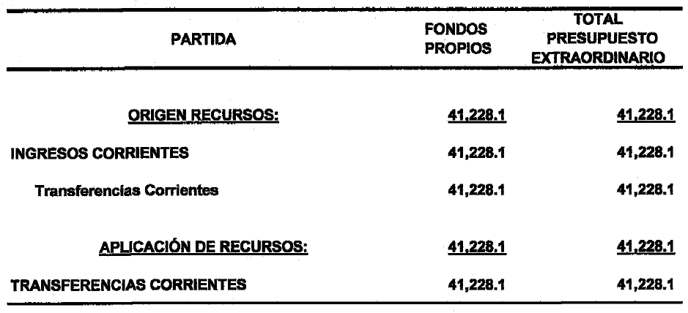
- Solicitar a la Administración atender en lo que corresponda, las observaciones de la Auditoría Interna presentadas en el “Informe de Asesoría AUDI/AS-015-2011, “Observaciones al Informe de Presupuesto Extraordinario 3-2011.
- Comunicar. ACUERDO FIRME.
La discusión de este punto consta en el archivo digital de la Sesión No. 2743.
ARTÍCULO 12. Donación de vehículo de la Escuela de Ingeniería en Construcción al Colegio Profesional de Artes y Oficios (COVAO)
El señor Alexander Valerín presenta la propuesta denominada: “Donación de vehículo de la Escuela de Ingeniería en Construcción al Colegio Profesional de Artes y Oficios (COVAO)”, elaborada por la Comisión de Planificación y Administración. (Adjunta a la carpeta de esta Acta).
El señor Jorge Chaves solicita corregir el título de la propuesta porque dice que la donación del vehículo es propiedad de la Escuela de Ingeniería en Construcción y lo correcto es indicar que es un vehículo institucional.
El señor Julio Calvo propone modificar la propuesta.
El señor Luis Roberto Villalobos consulta datos sobre el origen de la propuesta.
La señora Nancy Hidalgo aclara que se realizaron conversaciones con el COVAO respecto a la donación.
La señora Claudia Zúñiga consulta si hay datos sobre el modelo del vehículo y si se que el vehículo está en desuso, ya que es necesario contar con datos más específicos.
La señora Bertalía Sánchez procede a la lectura del documento remitido por la Máster Giannina Ortiz, Vicerrectora de Docencia, en el cual se aportan los datos de las características del vehículo, así como los del avalúo, esto con el fin de aclarar las dudas planteadas.
Se somete a votación la propuesta y se obtiene el siguiente resultado: 10 votos a favor, 0 en contra.
Se somete a votación la firmeza del acuerdo y se obtiene el siguiente resultado: 10 votos a favor, 0 en contra:
Por lo tanto, el Consejo Institucional:
CONSIDERANDO QUE:
- La Comisión de Planificación y Administración, recibe oficio SCI-803-2011, del 21 de octubre de 2011, suscrito por la Licda. Bertalía Sánchez, Directora Ejecutiva de la Secretaría del Consejo Institucional, dirigido a la B.Q. Grettel Castro Portuguez, Coordinadora de la Comisión de Planificación y Administración, en el cual adjunta la propuesta para la donación de vehículo de la Escuela de Ingeniería en Construcción al Colegio Vocacional de Artes y Oficios (COVAO). Asimismo, se adjunta el avalúo del Ministerio de Hacienda.
- La Comisión de Planificación y Administración en reunión No. 433-2011, del 21 de octubre de 2011, analiza la documentación y dispone realizar consulta a la Oficina de Asesoría Legal, con el fin de conocer cuál es la normativa que ampara dicha donación y el procedimiento que se debe seguir para hacerla.
- Se recibe oficio Asesoría Legal-623-2011, del 11 de noviembre de 2011, suscrito por la M.Sc. Grettel Ortiz Álvarez, Directora de la Oficina de Asesoría Legal, dirigido a la B.Q. Grettel Castro Portuguez, Coordinadora de la Comisión de Planificación y Administración, en el cual indica lo siguiente:
“El Reglamento de la Ley de Contratación Administrativa en su artículo 155, establece que “todos los bienes muebles declarados en desuso o en mal estado podrán ser objeto de venta o donación por los medios establecidos en las normativas internas de cada entidad y la legislación vigente”.
El artículo 63 del Reglamento para la Administración de activos muebles, inmuebles y otros sujetos a depreciación o amortización, establece que: “Lo no previsto por este Reglamento será resuelto por el Consejo Institucional, el o la Rector(a) o el o la Vicerrector(a) de Administración según corresponda, de acuerdo a lo dispuesto en la normativa interna y externa vigente. En aquellos casos especiales por su naturaleza legal, se tendrá previo dictamen de la Oficina de Asesoría Legal para su debida autorización”.
De acuerdo a lo establecido en el artículo 18, inciso r), del Estatuto Orgánico, es función del Consejo Institucional autorizar este acto jurídico.
En virtud de que se cuenta con dicha autorización por parte del Órgano llamado a realizar tal función, es criterio de esta Oficina que amparados en los artículos 155 del Reglamento de Contratación Administrativa, artículo 63 del “Reglamento para la Administración de Activos Muebles e Inmuebles y otros sujetos a Depreciación o Amortización” y el artículo 7 del “Reglamento para la Venta, Destrucción, Donación, Remate y Permuta, de Bienes del Instituto Tecnológico de Costa Rica”, podría la institución llevar a cabo la donación del vehículo placas 312153, para lo cual se requiere gestionar los trámites para el otorgamiento de la escritura de traspaso”.
- En reunión de la Comisión de Planificación y Administración No. 437-2011, del 18 de noviembre de 2011, se analiza el criterio emitido por la Oficina de Asesoría Legal, por lo que, se dispone elevar la propuesta al pleno del Consejo Institucional.
ACUERDA:
- Autorizar la donación del vehículo marca Suzuki Vitara, placa vehicular 312153, con número de activo 30661, propiedad del Instituto Tecnológico de Costa Rica, el cual se encuentra asignado a la Escuela de Ingeniería en Construcción, al Colegio Vocacional de Artes y Oficios de Cartago (COVAO).
- Encomendar a la Administración que realice los trámites legales y administrativos, correspondientes a esta donación.
- Comunicar. ACUERDO FIRME.
La discusión de este punto consta en el archivo digital de la Sesión No. 2743.
ARTÍCULO 13. Compromiso de Mejoramiento con miras a la Re-Acreditación de Bachillerato y Licenciatura en Ingeniería en Agronomía, con el Sistema Nacional de Acreditación de la Educación Superior -SINAES-
El señor Jorge Chaves presenta la propuesta denominada: “Compromiso de Mejoramiento con miras a la Re-Acreditación de Bachillerato y Licenciatura en Ingeniería en Agronomía, con el Sistema Nacional de Acreditación de la Educación Superior -SINAES-”; elaborada por la Comisión de Asuntos Académicos y Estudiantiles. (Adjunta a la carpeta de esta Acta).
Se somete a votación la propuesta y se obtiene el siguiente resultado: 10 votos a favor, 0 en contra.
Se somete a votación la firmeza del acuerdo y se obtiene el siguiente resultado: 10 votos a favor, 0 en contra:
Por lo tanto, el Consejo Institucional:

CONSIDERANDO QUE:
- El Consejo Institucional en la Sesión Ordinaria No. 2668, Artículo 11, del 24 de junio del 2010, acordó lo siguiente:
“a. Aprobar el Informe Final de Autoevaluación y Compromiso de Mejoramiento, de la Carrera de Bachillerato y Licenciatura con miras a la Reacreditación de la Carrera de Ingeniería en Agronomía, Sede Regional San Carlos, con el Sistema Nacional de Acreditación de la Educación Superior –SINAES-.
- Solicitar a la Administración que realice las previsiones presupuestarias necesarias para cumplir con el Plan de Mejoras del Informe de Reacreditación.
- Solicitar a la Vicerrectoría de Investigación y Extensión que brinde acompañamiento a la Escuela de Agronomía en los procesos de mejora propuestos en investigación.
- Comunicar. ACUERDO FIRME.”
- La Secretaría del Consejo Institucional recibió el oficio ViDa-635-2011, con fecha 30 de junio del 2011, suscrito por la M.Sc. Giannina Ortíz, Presidenta del Consejo de Vicerrectoría de Docencia, dirigido al Máster Eugenio Trejos, Presidente del Consejo Institucional, en el cual remite el Comunicado de Acuerdo de la Sesión No. 05-2011, inciso b, del 22 de junio del 2011 “Compormiso de Mejoramiento de la Carrera de Bachillerato y Licenciatura en Ingeniería en Agronomía con el propósito de reacreditación ante el SINAES”.
- La Comisión de Asuntos Académicos y Estudiantiles mediante el oficio SCI-610-2011, dirigido al Ing. Luis Paulino Méndez, Vicerrector de Docencia, en el cual informa que en el apartado de correspondencia se recibió el oficio ViDa-635-2011, en el cual remite el Comunicado de Acuerdo del Consejo de Docencia de la Sesión 05-2011, Artículo 5, inciso b, del 22 de junio del 2011 “Compromiso de Mejoramiento” de la Carrera de Bachillerato y Licenciatura en Ingeniería en Agronomía, con el propósito de reacreditación ante el SINAES”. En dicho oficio se refiere a cambios pequeños; sin embargo, surge la duda si algunos de esos cambios eran necesarios para variar el acuerdo del Consejo Institucional, en que se aprobó el Plan de Mejoras, por lo anterior, se le solicita informar cuáles son las modificaciones que se realizaron y lo que solicitó SINAES cambiar.
- La Comisión de Asuntos Académicos y Estudiantiles mediante el oficio SCI-753-2011, dirigido al Ing. Luis Paulino Méndez, Vicerrector de Docencia, informa que se revisó el apartado de pendientes, en el cual se encuentra el “Compromiso de Mejoramiento de la Carrera de Bachillerato y Licenciatura en Ingeniería en Agronomía, con el propósito de reacreditación ante el SINAES”. En relación con lo anterior, se recuerda que se encuentra pendiente informar cuáles son las modificaciones que se realizaron y lo que solicitó el SINAES cambiar, según el oficio SCI-610-2011, de fecha 18 de agosto del 2011.
- La Secretaría del Consejo Institucional recibió el oficio ViDa-999-2011, con fecha 07 de noviembre del 2011, suscrito por el Ing. Luis Paulino Méndez, Vicerrector de Docencia, dirigido al Dr. Julio C. Calvo A., Presidente del Consejo Institucional, en el cual remite los oficios AG-DAG-115-2011 y AG-DAG-1184-2011, informando que las modificaciones solicitadas por el SINAES, no significan mayores compromisos que los que deba atender la Escuela de Agronomía para mejorar su plan de estudios, su proceso educativo y la relación con sus graduados.
- La Comisión de Asuntos Académicos y Estudiantiles, según consta en la Minuta No. 329-2011, celebrada el 14 de noviembre del 2011, conoció la informacion remitida mediante los oficios AG-DAG-115-2011 y AG-DAG-1184-2011 y dispuso elevar la propuesta al Consejo Institucional.

ACUERDA:
- Aprobar el Compromiso de Mejoramiento con miras a la Re-Acreditación de Bachillerato y Licenciatura en Ingeniería en Agronomía, con el Sistema Nacional de Acreditación de la Educación Superior –SINAES-.
- Comunicar. ACUERDO FIRME.
La discusión de este punto consta en el archivo digital de la Sesión No. 2743.
ARTÍCULO 14. Conformación de Comisión para atender el tema de Evaluación Docente y modificación del acuerdo tomado en la Sesión No. 2653, Artículo 9, inciso b, del 18 de marzo de 2010
El señor Jorge Chaves presenta la propuesta denominada: “Conformación de Comisión para atender el tema de Evaluación Docente y modificación del acuerdo tomado en la Sesión No. 2653, Artículo 9, inciso b, del 18 de marzo de 2010; elaborada por la Comisión de Asuntos Académicos y Estudiantiles. (Adjunta a la carpeta de esta Acta). Amplía detalles de la propuesta y se refiere al espíritu de la misma.
El señor Luis Roberto Villalobos consulta qué sucedería con los profesores que han sido nombrados recientemente y quieren participar en una plaza.
La señora Nancy Hidalgo evacua la duda del señor Luis Roberto Villalobos y da lectura al propone b, agrega que sí tienen nota y lo único que no tendrían sería la evaluación por parte de los estudiantes.
Se somete a votación la propuesta y se obtiene el siguiente resultado: 10 votos a favor, 0 en contra.
Se somete a votación la firmeza del acuerdo y se obtiene el siguiente resultado: 10 votos a favor, 0 en contra:
Por lo tanto, el Consejo Institucional:

CONSIDERANDO QUE:
- El Consejo Institucional en la Sesión Ordinaria N. 2653, Artículo 9, del 18 de marzo del 2010, tomó el siguiente acuerdo:
“ACUERDA:
- Conformar una comisión especial del Consejo Institucional, integrada por dos representantes del Consejo de Docencia, un representante del CEDA y un representante del Departamento de Recursos Humanos, para que elaboren una propuesta de cambios y mejoras al Sistema de Evaluación Académica, así como al Reglamento de Evaluación del Desempeño Académico en el Instituto Tecnológico de Costa Rica, en lo que respecta a la parte de Evaluación Docente tomando en cuenta entre otras cosas el oficio RH-1434, del 17 de setiembre de 2009,
Dicha comisión será coordinada por el Departamento de Recursos Humanos y tendrá un plazo máximo hasta el 29 de noviembre del 2010 para presentar al Consejo Institucional la propuesta solicitada.
- En relación con la aplicación del Artículo 13 del Reglamento de Evaluación del Desempeño Académico para los años 2009 y 2010, el Departamento de Recursos Humanos considerará las evaluaciones docentes 2009 y 2010 como plan piloto. Los datos generados en ambos periodos serán usados para establecer comparaciones con las evaluaciones 2007 y 2008. Para obtener el promedio ponderado correspondiente a la Evaluación del Desempeño durante los años 2009 y 2010, se usará como nota de Evaluación Docente de los profesores, el promedio de las evaluaciones docentes de los años 2007 y 2008 o en su defecto la nota docente obtenida en el semestre correspondiente. En cada caso se usará la nota que beneficie más al docente.
- Solicitar a la Administración realizar las acciones necesarias, para que los Directores y Directoras de Escuela que todavía no han realizado la evaluación del II semestre del 2009 de los y las docentes, las lleven a cabo.
- Comunicar. ACUERDO FIRME”
- El Consejo Institucional en la Sesión Ordinaria No. 2683, Artículo 8, del 7 de octubre del 2010, tomó el siguiente acuerdo:
“ACUERDA:
- Derogar el inciso a del acuerdo tomado por el Consejo Institucional en la Sesión No. 2653, Artículo 9, del 18 de marzo de 2010: “Suspensión temporal de la aplicación del Artículo 13 del Reglamento de Evaluación del Desempeño Académico en el Instituto Tecnológico de Costa Rica y creación de Comisión Especial”, que dice:
- Conformar una comisión especial del Consejo Institucional, integrada por dos representantes del Consejo de Docencia, un representante del CEDA y un representante del Departamento de Recursos Humanos, para que elaboren una propuesta de cambios y mejoras al Sistema de Evaluación Académica, así como al Reglamento de Evaluación del Desempeño Académico en el Instituto Tecnológico de Costa Rica, en lo que respecta a la parte de Evaluación Docente tomando en cuenta entre otras cosas el oficio RH-1434, del 17 de setiembre de 2009.
Dicha comisión será coordinada por el Departamento de Recursos Humanos y tendrá un plazo máximo hasta el 29 de noviembre del 2010 para presentar al Consejo Institucional la propuesta solicitada.
- Modificar el punto f), inciso 2 “Evaluación laboral” del acuerdo tomado en la Sesión No. 2678, Artículo 9, del 02 de setiembre de 2010: “Análisis de la normativa institucional”, para que se lea:
Sistema | Objetivos | Productos | Integrantes
- Evaluación laboral | - Analizar el sistema de evaluación laboral institucional  - Analizar y armonizar la normativa relacionada con el tema | Propuesta escrita de cambios que se requieren y reglamentación para que el sistema funcione de forma eficiente.  La Comisión debe usar como parte de los insumos el trabajo realizado por la Comisión que analiza el tema de la evaluación docente. | - Un/a representante de la Comisión de carrera profesional: Manuel Murillo  - Tres representante del Consejo de Docencia: Walter Vargas, Julio Calvo, Carlos Espinoza  - Un/a representante de la Comisión de escalafón no profesional: Mario Villalobos  - Un/a representante de Recursos Humanos (coordinador/a): Harold Blanco  - Un/a representante de Asesoría Legal: Sandra Rojas  - Un/a representante del Consejo de Investigación y Extensión  - Un/a representante de la FEITEC
- Solicitar a la FEITEC y al Consejo de Investigación y Extensión que realicen la designación de sus representantes en un plazo máximo de cinco días calendario de recibida la comunicación de este acuerdo.
- Esta Comisión deberá presentar un primer producto denominado: Propuesta de cambios y mejoras al Sistema de Evaluación Académica, así como al Reglamento de Evaluación del Desempeño Académico en el Instituto Tecnológico de Costa Rica, en lo que respecta a la parte de Evaluación Docente, a más tardar el 17 de diciembre de 2010.
- Comunicar. ACUERDO FIRME”
- Mediante el oficio RH-315-2011, recibido en la Vicerrectoría de Docencia del 22 de marzo 2011, el Departamento de Recursos Humanos, hace entrega de la propuesta de los nuevos instrumentos de Evaluación Docente, modificaciones al Reglamento de Evaluación y Lineamientos para la Evaluación del Desempeño.
- En la Sesión No. 03-2011 del 27 de abril, el Consejo de Docencia recibió al señor Harold Blanco, el cual realizó la presentación de dicha documentación. El Consejo de Docencia dado que realizó varias observaciones, dispuso antes de avalar o rechazar dicho documento, realizar una sesión extraordinaria para analizar el tema, la cual se realizó el lunes 16 de mayo y se comunicó mediante el oficio ViDa-455-2011.
- Con fecha 02 de mayo de 2011, el Departamento de Recursos Humanos remitió a la Vicerrectoría de Docencia el oficio RH-512-2011, en el que se le solicitaba el aval para los nuevos instrumentos al Consejo de Docencia, con el fin de implementarlos en el proceso de evaluación docente por parte de los estudiantes, correspondiente al primer semestre de 2011.
- Con fecha 10 de mayo de 2011, se recibió en el Departamento de Recursos Humanos el oficio ViDa-455-2011, en el que la Vicerrectoría de Docencia informa que dicho Consejo en Sesión No. 3, del 27 de abril de 2011, acordó que la propuesta presentada por el Departamento de Recursos Humanos, no cumplía las expectativas del Consejo y, que se organizaría un taller que permitiera recopilar las observaciones de los miembros de los Consejos de Escuelas, para incluirlos dentro de los criterios que acuerde dicho Consejo.
- La Secretaría del Consejo Institucional recibió el oficio RH-602-2011, de fecha 16 de mayo del 2011, suscrito por la Dra. Hannia Rodríguez, Directora del Departamento de Recursos Humanos, dirigido a la Ing. Giannina Ortiz, Vicerrectora de Docencia, con copia al Ing. Jorge Chaves, Coordinador de la Comisión Asuntos Académicos y Estudiantiles, en el cual informa lo siguiente:
“Con fundamento en lo expuesto, atentamente el Departamento de Recursos Humanos le informa que:
- De acuerdo a los considerandos anteriormente señalados, el Programa de Evaluación del Desempeño procederá con la aplicación del proceso de evaluación docente por parte de los estudiantes, correspondiente al primer semestre de 2011.
- El proceso de evaluación del desempeño docente por parte de los estudiantes se realizará en las tres Sedes, a partir del domingo 22 de mayo y hasta el domingo 12 de junio 2011.
- Se utilizarán para dicho proceso los formularios vigentes, hasta tanto no se cuente con otros instrumentos de evaluación avalados por el Consejo de Docencia.”
- La Secretaría del Consejo Institucional recibió el oficio ViDa-499-2011, de fecha 25 de mayo del 2011, suscrito por la MSc. Giannina Ortíz Quesada, Presidenta del Consejo de Vicerrectoría de Docencia, dirigido a la Licda. Ligia Rivas, Presidenta a.i. del Consejo Institucional, en el cual transcribe el Comunicado de Acuerdo del Consejo de Docencia, Sesión 04-2011, Artículo 5, inciso a-1, del 25 de mayo del 2011, “Propuesta Posición del Consejo de Docencia con respecto a la Evaluación del Desempeño de los Profesores en el I Semestre 2011, como se transcribe a continuación:
“ACUERDA
- Solicitar al Consejo Institucional una amnistía del proceso de evaluación docente hasta que se apruebe un nuevo reglamento e instrumento de evaluación por parte del Consejo de Docencia.
- Presentar ante el Consejo Institucional, un recurso en contra del instrumento de evaluación docente que aplica el Departamento de Recursos Humanos, para que se declare su inaplicabilidad en razón de su falta de confiabilidad y validez.
- Solicitar la modificación del artículo 7 del Reglamento de Evaluación del Desempeño Académico en el Instituto Tecnológico de Costa Rica para que se traslada la competencia de diseñar el instrumento de evaluación al Consejo de Docencia
- Comunicar a la comunidad institucional.
Acuerdo Firme y unánime”
- La Secretaría del Consejo Institucional recibió el oficio ViDa-498-2011, de fecha 25 de mayo del 2011, suscrito por la MSc. Giannina Ortíz Quesada, Presidenta del Consejo de Vicerrectoría de Docencia, dirigido a la Licda. Ligia Rivas, Presidenta a.i. del Consejo Institucional, en el cual transcribe el Comunicado de Acuerdo, Sesión 04-2011, Artículo 5, inciso a, del 25 de mayo del 2011, “Propuesta de los nuevos Instrumentos de Evaluación Docente, modificaciones al Reglamento de Evaluación y Lineamientos para la Evaluación del Desempeño”, como se transcribe a continuación:
“Se acuerda:
- Rechazar la propuesta de modificación al Reglamento de evaluación del desempeño académico en el Instituto Tecnológico de Costa Rica, elaborada por el Departamento de Recursos Humanos.
- Rechazar la propuesta de instrumentos de evaluación, elaborada por el Departamento de Recursos Humanos.
- Solicitar al Consejo Institucional, la creación de una comisión institucional que atienda la revisión del Reglamento de evaluación del desempeño académico en el Instituto Tecnológico de Costa Rica y los formularios de evaluación, la cual involucre la participación de representantes del Consejo de Docencia, el CEDA y el Departamento de Recursos Humanos.
- Aclarar a la comunidad institucional que el Consejo de Docencia, apoya un proceso de evaluación académica que responda a un objetivo claro de calidad del cual carece la propuesta presentada.
Acuerdo Firme y unánime.”
- La Comisión de Asuntos Académicos y Estudiantiles, envió el oficio SCI-418-2011, de fecha 30 de mayo del 2011, suscrito por el Ing. Jorge Chaves, Coordinador de la Comisión de Asuntos Académicos y Estudiantiles, dirigido a la Ing. Giannina Ortiz Q, Vicerrectoría de Docencia, en el cual solicita la Propuesta de cambios y mejoras al Sistema de Evaluación Académica, así como al Reglamento de Evaluación del Desempeño Académico en el Instituto Tecnológico de Costa Rica, en lo que respecta a la parte de Evaluación Docente, que debió ser entregado el 17 de diciembre de 2010.
- La Comisión de Asuntos Académicos y Estudiantiles, envió el oficio SCI-419-2011, de fecha 30 de mayo del 2011, suscrito por Ing. Jorge Chaves, Coordinador de la Comisión de Asuntos Académicos y Estudiantiles, dirigido a MBA. Harold Blanco, Coordinador Comisión Especial Evaluación del Desempeño del Departamento de Recursos Humanos, en el cual solicita la Propuesta de cambios y mejoras al Sistema de Evaluación Académica, así como al Reglamento de Evaluación del Desempeño Académico en el Instituto Tecnológico de Costa Rica, en lo que respecta a la parte de Evaluación Docente, que debió ser entregado el 17 de diciembre de 2010.
- La Comisión de Asuntos Académicos y Estudiantiles, envió el oficio SCI-637-2011, de fecha 26 de agosto del 2011, suscrito por el Ing. Jorge Chaves, Coordinador de la Comisión de Asuntos Académicos y Estudiantiles, dirigido al Ing. Luis Paulino Méndez, Vicerrector de Docencia, en el que informa que el Consejo Institucional nombró una Comisión Especial para tratar el tema de Evaluación Docente, a pesar de que a la fecha no se cuenta con el informe final de dicha Comisión se comenzaron a generar cambios, sin embargo, no tramitarán modificaciones de ningún reglamento hasta que no se tenga dicho informe.
- La Secretaría del Consejo Institucional, recibió el oficio ViDa -900-2011, de fecha 06 de octubre de 2011, suscrito por Ing. Luis Paulino Méndez Badilla, Presidente del Consejo de Vicerrectoría de Docencia, dirigido al Dr. Julio Calvo Alvarado, Presidente Consejo Institucional, en el cual transcribe el Comunicado de Acuerdo, Sesión Extraordinaria 03-2011, Artículo 1, inciso a, del 05 de octubre de 2011. “Acuerdo sobre Evaluación Docente "
“Acuerda:
- Regresar al sistema de evaluación del 2008 de manera que se aplique el mismo instrumento de forma presencial en el segundo semestre de 2011, para todo el cuerpo docente.
- Para posteriores evaluaciones, utilizar criterios específicos para aplicar la Evaluación por muestras. Un criterio podría ser aplicar la evaluación a todos los profesores con notas por parte de los estudiantes inferiores a 70, mientras que para profesores evaluados con notas superiores a 70, una muestra al azar.
- Solicitar al Consejo Institucional reformar de manera inmediata el “REGLAMENTO DE EVALUACIÓN DEL DESEMPEÑO ACADÉMICO EN EL INSTITUTO TECNOLÓGICO DE COSTA RICA” en lo siguiente:
  - Otorgando al Consejo de Docencia la potestad de diseñar los instrumentos de medición de la labor docente.
  - Establecer la opción de que la labor docente pueda ser evaluada por uno o más instrumentos, de acuerdo con lo que disponga el Consejo de Docencia, de manera que se puedan establecer diferencias por carrera, por tipo de curso o por otros parámetros, si así lo sustentan estudios técnicos.
  - Se permita la evaluación docente por muestras o mediante planteamientos estadísticos, de manera que no sea obligatorio evaluar a todos los docentes todos los semestres y en todos los grupos que imparte.
  - Derogar los artículos 14 y 15.
- Solicitar al Consejo Institucional ampliar el plan piloto 2009-2010, de manera que se incorpore la evaluación del primer semestre del 2011.
- Declarar que se deben aplicar principios de equidad y de justicia laboral para todos los funcionarios de la Institución. En consecuencia solicita al Consejo Institucional que de forma paralela al tema de la evaluación del sector docente, se trate la actualización y ampliación de la evaluación del sector administrativo.
- Proponer que lo planteado en el punto anterior se operativice de la siguiente manera:
- Se establezca una comisión institucional que analice detalladamente la problemática de las evaluaciones, tanto para el sector docente como del administrativo, y le presente un informe a la comunidad para ser analizado.
- Se conforme un grupo experto en el tema de diseño de instrumentos de medición que elabore los instrumentos de evaluación respectivos, y los valide científicamente. Este grupo estará integrado por tres profesores, un funcionario del CEDA y un funcionario administrativo, todos con experiencia demostrable en la elaboración de instrumentos de medición. Contará con un plazo máximo de un año, al cabo del cual deberán estar diseñados los instrumentos de medición y realizados los estudios de validez y de confiabilidad correspondientes. Para cumplir con esta función los integrantes de la comisión contarán con una jornada de al menos 10 horas semanales en su plan de trabajo.
- Se nombre una comisión compuesta por dos funcionarios del sector docente nombrados por el Consejo de Docencia, dos del sector administrativo designados por el Consejo de Administración, el Vicerrector de Docencia y el Vicerrector de Administración, para que redacte la propuesta de Reglamento de Evaluación del Desempeño de Funcionarios del ITCR.
- Se consulte la propuesta de reglamento de evaluación a la comunidad institucional.
- Una vez resueltos los aspectos de forma y fondo de la propuesta de reglamento se le dé trámite de aprobación ante el Consejo Institucional y se ponga en operación.
- Derogar todos los acuerdos anteriores de este Consejo que se le opongan a este acuerdo.
Acuerdo Firme y unánime”
- El señor Luis Paulino Méndez, Vicerrector de Docencia, en reunión No. 326 de la Comisión de Asuntos Académicos y Estudiantiles, de fecha 24 de octubre del 2011, hizo entrega del oficio RH-1141-2011, de fecha 09 de setiembre del 2011, suscrito por la Dra. Hannia Rodríguez, Directora del Departamento de Recursos Humanos, al cual se adjunta el informe Comportamiento de la Evaluación Docente 07-11. De este informe se desprende que con la entrada de la evaluación en línea:
- Se han duplicado el número de evaluaciones de los profesores con notas inferiores a 70.
- Aunque la nota promedio institucional prácticamente no muestra diferencias entre la evaluación presencial y la evaluación por la Web, con esta última se incrementó el nivel de variabilidad de los datos, lo cual se refleja en el incremento de calificaciones en ambos extremos de la distribución.(se duplicaron las notas mayores a 90 y menores de 70).
- Hay una importante diferencia entre la participación de los estudiantes evaluadores en el proceso presencial con respecto a la evaluación por la web, en los casos de estudio presentados, Ingeniería en Electrónica pasó de un 52% de participación, en promedio, en la evaluación presencial a un 20% en la evaluación por la web y la carrera de Ingeniería en Botecnología pasó de un 28% a un 19%.
Estos resultados restan validez a los resultados obtenidos, por lo que resulta cuestionable su uso para cualquier decisión en la Institución.
- La Comisión de Asuntos Académicos y Estudiantiles, según consta en la Minuta No. 327-2011, de la reunión celebrada el 31 de octubre de 2011, invitó a los señores Ing. Luis Paulino Méndez, Vicerrector de Docencia, MBA. Harold Blanco y Dra. Hannia Rodríguez, Directora de Recursos Humanos. Se contó con la presencia de los señores Méndez y Blanco, se analizó el tema y se dispuso continuar en una siguiente reunión.
- La Comisión de Asuntos Académicos y Estudiantiles, según consta en la Minuta No. 329-2011, de la reunión celebrada el 14 de noviembre del 2011, invitó a los señores Ing. Luis Paulino Méndez, Vicerrector de Docencia, MBA. Harold Blanco y Dra. Hannia Rodríguez, Directora de Recursos Humanos, Máster Ulises Rodríguez, Director del CEDA. Se contó con la presencia del Ing. Luis Paulino Méndez y el Máster Ulises Rodríguez. Se discutió ampliamente el asunto.
- A la fecha, solo se ha recibido una propuesta de los nuevos instrumentos de Evaluación Docente, modificaciones al Reglamento de Evaluación y propuesta de Lineamientos para la Evaluación del Desempeño, elaborados por el Departamento de Recursos Humanos, sin la participación de las contrapartes que conformaban la Comisón Especial conformada por el Consejo Institucional. Además estas propuestas fueron rechazadas por el Consejo de Docencia.
- El Reglamento del Consejo Institucional, establece algunas regulaciones para la conformación de las comisiones especiales, en los artículos que a continuación de transcriben
“Artículo 20
Para el estudio de asuntos especiales el Consejo o el(la) Rector(a) pueden constituir Comisiones Especiales, las cuales tienen carácter temporal, designando en el acto su coordinador(a) y el plazo para entregar su dictamen. Además, el Consejo Institucional especificará los lineamientos que definen y limitan las funciones de cada Comisión Especial.
Artículo 21
Los(as) miembros(as) de las Comisiones Especiales serán juramentados por el(la) Presidente(a) del Consejo Institucional en una sesión de este Órgano.
Artículo 22
Los(as) coordinadores(as) de las Comisiones Especiales serán los responsables de presentar al Consejo Institucional el dictamen o proyecto respectivo dentro del tiempo señalado por este Órgano. Sin embargo, a solicitud del (de la) coordinador(a), antes del vencimiento del plazo y por una sola vez, el Consejo podrá ampliar este plazo, siempre y cuando medie justa causa.”
- Este mismo Reglamento indica, que las comisiones especiales podrán hacerse asesorar por técnicos o especialistas de todas las instancias institucionales, para lo cual los directores (as) de departamentos, escuelas, y coordinadores (as) de unidades deberán dar las facilidades necesarias para que su personal brinde la asesoría solicitada.
- La Comisión Especial creada mediante acuerdo tomado en la Sesión No. 2678, Artículo 9, del 02 de setiembre de 2010: “Análisis de la normativa institucional”, modificado en la Sesión Ordinaria No. 2683, Artículo 8, del 7 de octubre del 2010”; tiene como objetivo el análisis del Sistema de Evaluación Laboral institucional como un todo, tanto para docentes como para personal de apoyo a la academia. Sin embargo, dada la necesidad de resolver de forma inmediata el tema de la evaluación docente, por la situación que se ha presentado en los últimos tres años con la evaluación digital, la Comisión de Asuntos Académicos y Estudiantiles dispuso elevar esta propuesta al Consejo Institucional.

ACUERDA:
- Conformar una Comisión integrada por:
- Ing. Luis Paulino Méndez, Vicerrector de Docencia, quien coordinará
- MBA. Harold Blanco, Departamento de Recursos Humanos
- MA. Ulises Rodríguez, Director del CEDA
- ME. Evelyn Agüero, Profesora de la Escuela de Matemática
- Sr. Erick Sandoval, Representante Estudiantil
Dicha Comisión deberá entregar dos productos:
- Una propuesta de cambios y mejoras al Sistema de Evaluación Académica, así como al Reglamento de Evaluación del Desempeño Académico en el Instituto Tecnológico de Costa Rica, en lo que respecta a la parte de Evaluación Docente. Dicha propuesta debe ser entregada a más tardar el 27 de abril de 2012.
- Mejoras al instrumento que se usaba en la evaluación presencial en el año 2008. Dicho instrumento mejorado debe estar listo a más tardar el 24 de febrero de 2012.
- Modificar el acuerdo tomado en la Sesión No. 2653, Artículo 9 del 18 de marzo del 2010, inciso b, para que se lea:
b. En relación con la aplicación del Artículo 13 del Reglamento de Evaluación del Desempeño Académico para los años 2009 y 2010, el Departamento de Recursos Humanos considerará las evaluaciones docentes 2009 y 2010 como plan piloto. Los datos generados en ambos periodos serán usados para establecer comparaciones con las evaluaciones 2007 y 2008. Para obtener el promedio ponderado correspondiente a la Evaluación del Desempeño durante los años 2009, 2010 y 2011, se usará como nota de Evaluación Docente de los profesores, solo la evaluación del director.
- Durante el primer semestre del año 2012, la evaluación docente por parte de los estudiantes se hará utilizando el sistema de evaluación del 2008, de manera que se aplique el instrumento mejorado por la Comisión Especial, mencionada en el inciso a., de forma presencial, para todo el cuerpo docente.
- Recordar al Consejo de Docencia, al CEDA y al Departamento de Recursos Humanos, la importancia de su aporte y la necesidad de la participación responsable de sus representantes en este proceso que busca mejorar la evaluación docente en la Institución.
- Solicitar a la Secretaría del Consejo que convoque a los integrantes de esta Comisión, a una Sesión del Consejo Institucional para que sean juramentados, en acatamiento del artículo 21 del Reglamento del Consejo Institucional.
- Comunicar. ACUERDO FIRME.
La discusión de este punto consta en el archivo digital de la Sesión No. 2743.
ARTÍCULO 15. Pronunciamiento del Consejo Institucional sobre moción de fondo del Art. 1 del “Proyecto de la Ley que declara de interés púbico el desarrollo de una zona económica en la Provincia de Cartago” Expediente 18.229
PERSONAS INVITADAS: MSc. Silvia Hidalgo, Directora Centro de Vinculación Universidad Empresa y la Licda. Grettel Ortiz, Directora Oficina de Asesoría Legal.
El señor Julio Calvo da la bienvenida a las invitadas y expresa el agradecimiento por su presencia.
Procede a presentar la propuesta denominada: “Pronunciamiento del Consejo Institucional sobre moción de fondo del Art. 1 del “Proyecto de la Ley que declara de interés púbico el desarrollo de una zona económica en la Provincia de Cartago; elaborada por de la Presidencia. (Adjunta a la carpeta de esta Acta).
La señora Silvia Hidalgo comenta que el ITCR es quien lidera la estrategia, ya que es de prestigio y sin color político, por ejemplo, si fuera la Municipalidad sería un problema, ya que los alcaldes tienen color político, en el caso de la Cámara de Comercio es privada, por lo que no se podría transferir fondos públicos. Por lo que, se dispuso como representante al TEC, institución que lidera la estrategia, por credibilidad y además pueden transferirse los fondos públicos. Comenta que en caso de hacer un convenio en el Marco de Zona Económica, por ejemplo entre el MEIC y el TEC, se puede trabajar en forma conjunta. Amplía que el único cambio con respecto a lo que ya aprobó el Consejo Institucional, es la Moción del Artículo 1, que está mal redactado, a eso se referirá la señora Grettel Ortiz.
La señora Grettel Ortiz brinda un saludo y una felicitación por la culminación de las actividades del 40 Aniversario. Se refiere a la moción, expresa que considera que la moción se dio por un error de forma del señor diputado que la presentó, se puede determinar que la moción se quede así, sin ningún cambio o mandar a decir que por razones de mejor lectura se sustituya la “y” por una coma o por un punto, etc. Explica que todo proyecto de ley, después de su aprobación pasa a la Oficina de Filología y ahí los expertos en la materia corrigen todo error de redacción o de forma. Recomienda que si van a realizar algún cambio, se diga expresamente que se quiere remplazar determinada palabra y que sea sustituida por otra. Recomienda que por razones de tiempo, si va a realizar un cambio, se especifique expresamente, dado que le comunicaron que dado que vence el período extraordinario, el proyecto tendría que ser convocado por el Poder Ejecutivo y eso solamente sucede si hay voluntad del Poder Ejecutivo o alguna persona que esté en Casa Presidencial quiera presentarlo. Recomienda que si se desea cambiar dicho error se debe enviar hoy mismo a la Secretaría de la Presidencia, antes de las tres de la tarde.
El señor Julio Calvo consulta sobre qué sucedería si se realiza la corrección.
La señora Silvia Hidalgo responde que se correría el riesgo de atrasarse.
La señora Grettel Ortiz amplía que es por cuestión de orden para la revisión.
El señor Julio Calvo menciona que la preocupación de fondo es sobre las implicaciones que esta delegación conlleva para el TEC, al asumir la representación legal.
La señora Grettel Ortiz explica que el Tecnológico tendrá la representación legal, eso quiere decir que todos los convenios que el Gobierno Nacional o Internacional presente, los firmará el TEC a favor de dicha actividad, el Tecnológico es exactamente quien va a dar la cara, es decir tendría toda la capacidad jurídica, para el Tecnológico no es nuevo; pero, asume una responsabilidad en términos jurídicos frente a las actividades que se desarrollen en la Zona Económica Especial y en caso de existir una donación el TEC sería quien firma la documentación, así como para el traslado de fondos por parte del Estado, reitera que eso significa tener la representación de la Zona Económica Especial.
El señor Isidro Álvarez observa que en el título y en el propone se habla de “Ley” y debe decir “Proyecto de Ley”.
Se corrige la propuesta.
La señora Grettel Ortiz, reitera que habría tiempo de entregarlo a más tardar a las tres de la tarde.
NOTA: El señor Julio Calvo agradece la colaboración de las personas invitadas quienes se retiran a las 11:55 am.
Se somete a votación la propuesta y se obtiene el siguiente resultado: 10 votos a favor, 0 en contra.
Se somete a votación la firmeza del acuerdo y se obtiene el siguiente resultado: 10 votos a favor, 0 en contra:
Por lo tanto, el Consejo Institucional:

CONSIDERANDO QUE:
- El Consejo Institucional en Sesión Ordinaria No. 2729, Artículo 10, del 01 de setiembre de 2011, acordó lo siguiente:

“CONSIDERANDO QUE:
- El Estatuto Orgánico del Instituto Tecnológico de Costa Rica establece en su artículo 2 lo siguiente:
“La acción integrada de la docencia, la investigación y la extensión del Instituto, está orientada al cumplimiento de los siguientes fines:
- Formar profesionales en el campo tecnológico que aúnen al dominio de su disciplina una clara conciencia del contexto socioeconómico, cultural y ambiental en que la tecnología se genera, transfiere y aplica, lo cual les permita participar en forma crítica y creativa en las actividades productivas nacionales
- Generar, adaptar e incorporar, en forma sistemática y continua, la tecnología necesaria para utilizar y transformar provechosamente para el país sus recursos y fuerzas productivas
- Contribuir al mejoramiento de la calidad de vida del pueblo costarricense mediante la proyección de sus actividades a la atención y solución de los problemas prioritarios del país, a fin de edificar una sociedad más justa
- Estimular la superación de la comunidad costarricense mediante el patrocinio y el desarrollo de programas culturales”
- El ITCR concibió la creación de una Zona Económica Especial de la Región Huetar Norte y la hizo realidad con la participación de múltiples actores, logrando la unión de fuerzas en pro del desarrollo de dicha región. Lo cual ha permitido a la Institución cumplir con su principio de vincularse con la realidad costarricense, como un medio para orientar sus políticas y acciones a las necesidades del país.
- La Zona Económica Especial es una estrategia de desarrollo económico-social en el ámbito local, que busca potenciar los recursos territoriales, materiales y humanos de la región, donde se busca fortalecer los vínculos entre todos los actores involucrados.
- La participación del TEC ha marcado la diferencia y ha sido un factor clave para su éxito, pues como institución de educación estatal, tiene mucha credibilidad y se aleja de proyectos políticos particulares.
- La declaratoria de “utilidad pública” de la Zona Económica especial de la Región Huetar Norte, mediante la Ley N° 8357, potenció su desarrollo.
- Igualmente en la provincia de Cartago, el Tec ha iniciado un proceso de desarrollo de una zona económica especial, con logros concretos en un plazo muy corto. La ZEE en Cartago está coordinada por un comité, en el que están representados el TEC, la Cámara de Comercio de Cartago, la Municipalidad de Cartago, el Parque Industrial y la banca. Cada uno de estos integrantes del comité a su vez mantiene comunicación con otros actores.
- La ZEE de Cartago recientemente culminó con éxito el Primer Encuentro de Encadenamientos Productivos y la experiencia ha abierto muchas opciones de vinculación entre empresas del sector productivo y el TEC. El cual por medio de sus escuelas tiene mucho que aportar, especialmente en componentes científicos y tecnológicos.
- El Proyecto de Ley: “Ley que declara de interés público el desarrollo de una zona económica en la provincia de Cartago”. Expediente 18.229, propone, declarar de interés público las actividades destinadas a fortalecer los planes de desarrollo integral de la provincia de Cartago, que realice la estrategia Zona Económica Especial Cartago.
- Esta declaratoria resulta de mucho interés para la Institución porque promueve acciones, que resultan totalmente congruentes con su quehacer. Tales como, contribuir al desarrollo de inversiones e infraestructura que fortalezcan la condición social, económica y ambiental de la región, buscar el desarrollo del potencial endógeno, mediante el apoyo a las iniciativas de desarrollo local, que puedan generar empleo y fortalecer la pequeña y mediana empresa, impulsar la incorporación de tecnologías apropiadas y de punta en la región, instrumentar una política económica y social que responda a las necesidades de las empresas de la región, crear nuevas oportunidades para la población joven de la región, en el desarrollo profesional como nuevos empresarios potenciales, a partir de acciones y políticas educativas, procurar el incremento del valor agregado a la producción de la región, entre otras.

ACUERDA:
- Apoyar el Proyecto: “Ley que declara de interés público el desarrollo de una zona económica en la Provincia de Cartago”. Expediente 18.229.
- Comunicar. ACUERDO FIRME.”
- La Secretaría del Consejo Institucional, con fecha 23 de noviembre de 2011, mediante correo electrónico, recibe texto de la moción de fondo del Artículo 1, del Proyecto de Ley que declara de interés público el desarrollo de una zona económica en la Provincia de Cartago; en la cual se da la representación legal al Instituto Tecnológico de Costa Rica. El texto dice:
“LA ASAMBLEA LEGISLATIVA DE LA REPÚBLICA DE COSTA RICA
DECRETA:
LEY QUE DECLARA DE INTERÉS PÚBLICO EL DESARROLLO DE
UNA ZONA ECONÓMICA EN LA PROVINCIA DE CARTAGO
ARTÍCULO 1.- Declaración de interés público
Declárese de interés público las actividades destinadas a fortalecer los planes de desarrollo integral de la provincia de Cartago, que realice la estrategia en zona económica especial de Cartago, el Instituto Tecnológico de Costa Rica y tendrán la representación legal de la estrategia zona económica especial
ARTÍCULO 2.- Actividades cubiertas por la declaración
Las actividades de la estrategia Zona Económica Especial Cartago cubiertas por la declaración de interés público, serán las siguientes:
a) Promover, ante el Estado, el desarrollo de inversiones e infraestructura que fortalezcan la condición social y económica de la región.
b) Impulsar planes de atracción de inversiones y la promoción de las exportaciones que permitan crear empleos estables.
c) Estimular el crecimiento empresarial que incluya al sector agroindustrial.
d) Desarrollar el potencial endógeno, mediante medidas de apoyo a las iniciativas de desarrollo local, la generación de empleo y actividades de la pequeña y mediana empresa.
e) Impulsar la incorporación de tecnologías apropiadas y de punta en la región, a fin de ofrecer a los sectores productivos mejores condiciones de competencia.
f) Promover el desarrollo del sector servicios así, como el surgimiento y establecimiento de nuevas empresas en este campo; asimismo, instrumentar una política económica y social que responda a las necesidades de las empresas de la región para competir en el mercado mundial.
g) Crear nuevas oportunidades para la población joven de la región, en el campo de su desarrollo profesional como nuevos empresarios potenciales, a partir de acciones y políticas educativas.
h) Procurar el incremento del valor agregado a la producción de la región; y mediar e impulsar el desarrollo económico y social de la misma.
i) Impulsar todas aquellas propuestas y acciones que sean necesarias para mejorar las condiciones económicas, sociales y ambientales requeridas por la provincia y el país en general.
Todas las actividades cubiertas por la declaración contenida en este artículo deberán realizarse en procura de lograr un desarrollo sostenible y un manejo adecuado del medio ambiente.
ARTÍCULO 3.- Convenios y acuerdos de cooperación
Para obtener la consecución de sus objetivos, se autoriza la realización de convenios y acuerdos de cooperación y préstamo de recursos humanos, de implementos de oficina, de infraestructura o de cualquier otro tipo de bien mueble, así como de prestación remunerada de servicios técnico-académicos. Para ello, seguirán las estipulaciones legales y constitucionales que regulen la materia según el ordenamiento jurídico costarricense.
Rige a partir de su publicación”.
ACUERDA:
- Manifestarse a favor de la moción de Fondo del Artículo 1, del Proyecto: “Ley que declara de interés público el desarrollo de una zona económica en la Provincia de Cartago”. Expediente 18.229”, por ser de interés del Instituto Tecnológico de Costa Rica.
- Comunicar. ACUERDO FIRME.
La discusión de este punto consta en el archivo digital de la Sesión No. 2743.
ARTÍCULO 16. Pronunciamiento del Consejo Institucional sobre “Proyecto Ley Solidaridad Tributaria”, Expediente Legislativo No. 18.261
El señor Julio Calvo presenta la propuesta denominada: “Pronunciamiento del Consejo Institucional sobre “Proyecto Ley Solidaridad Tributaria”, Expediente Legislativo No. 18.261”, elaborada por la Presidencia. (Adjunta a la carpeta de esta Acta), la cual die:
CONSIDERANDO QUE:
- La Secretaría del Consejo Institucional recibe Boleta de Comunicación Ref. 674-11, del 03 de noviembre de 2011, suscrito por el Dr. Julio C. Calvo Alvarado, Rector, dirigido a la Licda. Bertalía Sánchez Salas, Directora Ejecutiva de la Secretaría del Consejo Institucional, en el cual remite el documento CE-196-10-11, de la Asamblea Legislativa, en el cual solicita el pronunciamiento de la Institución del Proyecto “Ley de Solidaridad Tributaria”, Expediente No. 18.261.
- Mediante oficio SCI-819-2011, del 27 de octubre de 2011, suscrito por la Licda. Bertalía Sánchez Salas, Directora Ejecutiva de la Secretaría del Consejo Institucional, dirigido al Lic. Alejandro Masís, Director de la Escuela de Administración de Empresas y a la M.Sc. Martha Calderón, Directora de la Escuela de Ciencias Sociales, se les solicita criterio técnico sobre el Proyecto citado.
- Mediante oficio SCI-850-2011, del 10 de noviembre de 2011, suscrito por por la Licda. Bertalía Sánchez Salas, Directora Ejecutiva de la Secretaría del Consejo Institucional, dirigido al Lic. Alejandro Masís, Director de la Escuela de Administración de Empresas y a la M.Sc. Martha Calderón, Directora de la Escuela de Ciencias Sociales, se trasladan las mociones aprobadas por la Comisión Especial que estudia el citado Proyecto.
- La Secretaría del Consejo Institucional, recibe oficio ECS-307-2011, del 08 de noviembre de 2011, suscrito por la M.Sc. Martha Calderón, Directora de la Escuela de Ciencias Sociales, dirigido a la Licda. Bertalía Sánchez Salas, Directora Ejecutiva de la Secretaría del Consejo Institucional, en el cual emite el criterio, que en lo conducente dice:
“1.- El artículo 88 de la Constitución Política señala como obligación de la Asamblea Legislativa, la consulta a las universidades públicas relacionada con los proyectos de ley que puedan perjudicarlas. Dicha consulta no fue prevista con carácter vinculante, esto es, la obligación es de consultar mas no de acoger las observaciones o recomendaciones que planteen las universidades.
2.- El Proyecto de Ley de Solidaridad Tributaria, en su Capítulo II establece reformas a la Ley de Impuesto General sobre las Ventas No. 6826, en el cual establece el impuesto al valor agregado en la venta de bienes y prestación de servicios, que puede afectar el normal funcionamiento de la Institución. En este punto es preciso indicar que el texto del proyecto de ley, tal como ha sido reconocido de manera pública por medio de la prensa nacional por el propio Ministerio de Hacienda, no exime a las universidades estatales de la obligación de pagar el impuesto al valor agregado (IVA), situación que de consolidarse con la aprobación de ese proyecto, significaría una afectación negativa de las finanzas universitarias.
Por tanto, conviene al ITCR pronunciarse en contra de esa disposición y solicitar firmemente a los señores diputados que se tramite la reforma correspondiente al texto de este Proyecto de Ley de manera que las universidades públicas continúen exentas del pago del impuesto al valor agregado (IVA).
3.- En otro orden de ideas, es evidente que el Estado encuentra entre sus capacidades, la de establecer, modificar o exonerar del pago de impuestos. En ese sentido, la propuesta se enmarca dentro de las competencias propias del Estado.
4.- Por otra parte, debe tomarse en cuenta que el propósito de las cargas tributarias consiste en asegurar al Estado fuentes de financiamiento sanas que le permitan desarrollar la infraestructura social, sin incurrir en nuevas deudas. Para ello debe tenerse especial cuidado en asegurar que la carga impositiva que se traslada a los ciudadanos no sea tan grande que los asfixie, pero si suficiente para ofrecer una infraestructura social capaz de mejorar las condiciones de vida de los ciudadanos.
5.- Las actividades generadoras de rentas que se pretenden gravar y el porcentaje de ese gravamen, en criterio de este órgano, no resultan desproporcionados.
6.- Los productos de la canasta básica incluidos en el listado transitorio son, en criterio de este órgano, suficientes para satisfacer las necesidades básicas de una familia.
7.- Debe preverse un mecanismo de recuperación efectiva de los impuestos que permita el financiamiento de las actividades del Estado”.
- La Secretaría del Consejo Institucional, recibe oficio AED-576-2011, del 15 de noviembre de 2011, suscrito por el MBA. Alejandro Masís Arce, Director de la Escuela de Administración de Empresas, dirigido a la Licda. Bertalía Sánchez Salas, Directora Ejecutiva de la Secretaría del Consejo Institucional, en el cual remite las observaciones realizadas por el Máster Rafael Hidalgo Rojas y la Máster Ximena Araneda, y que dicen:
“La crisis reciente ha provocado junto con la elusión fiscal y el alto nivel de evasión una disminución drástica en el nivel de impuesto recaudado y, ante la posibilidad eminente de profundización de la crisis, esta situación se agravaría, elevando el déficit fiscal y el nivel de endeudamiento público. Entre las medidas para reducir el déficit fiscal se pueden mencionar: la reducción del gasto, el incremento de impuestos, la mejora de su recaudación, así como acciones para dificultar la elusión de los mismos.
Los impuestos directos se cobran directamente al contribuyente, como lo son los impuestos sobre la renta. No afectan los precios, ya que se calculan a partir de los beneficios obtenidos por cada individuo al finalizar las operaciones comerciales. Generalmente son progresivos, es decir, paga más quien más gana, tanto en términos absolutos como relativos.
Los impuestos indirectos lo paga el comprador al vendedor cada vez que compra un bien o un servicio gravado y éste lo entrega posteriormente al Estado. Afectan los precios aumentándolos, porque se le incorporan automáticamente y son regresivos, debido a que no toman en cuenta la condición económica del contribuyente.
A continuación se expone algunas consideraciones acerca de la Ley de Solidaridad Tributaria.
Regresividad de los impuestos
La recaudación, de acuerdo al proyecto de ley que se analiza provendría aproximadamente un 70 % de impuestos indirectos, una buena parte de los mismos regresivos. Esto contradice el principio de equidad que este proyecto de ley propone.
Se incluye en el inciso b del capítulo 1, la consideración de rentas de actividades lucrativas a “Los excedentes distribuidos y pagados por Cooperativas a personas físicas”. Considerando que el cooperativismo tiene una finalidad, solidaria y de ayuda mutua entre los cooperativistas, esto contradice el requerimiento de mejorar la distribución equitativa del ingreso, que en los últimos años ha empeorado. Estos excedentes no deberían considerarse lucrativos porque una cooperativa. Con esto se aplica la regresión de los impuestos.
Más adelante indica “Para efectos de esta Ley los rendimientos pagados por la Caja de Ahorro y Préstamos de la Asociación Nacional de Educadores a sus accionistas, tendrán el mismo tratamiento tributario previsto para los excedentes distribuidos a los miembros de una Cooperativa que no se encuentren en relación de dependencia con ésta”. Acá caben los mismos argumentos dados mas arriba con respecto a los excedentes de cooperativas. Gravar los rendimientos pagados por la Caja de Ahorro y Préstamos de la Asociación Nacional de Educadores a es una medida regresiva.
Asimismo en el artículo 2, se incluye como contribuyentes a instituciones públicas que prestan servicios, “…Las entidades empresariales del Estado, en particular las siguientes :Instituto Costarricense de Electricidad por los ingresos derivados de la explotación de la actividad de telefonía móvil, Radiográfica Costarricense Sociedad Anónima, Banco Crédito Agrícola de Cartago, Banco Nacional de Costa Rica, Banco de Costa Rica, Banco Popular y de Desarrollo Comunal, Instituto Nacional de Seguros, Fábrica Nacional de Licores, Junta de Administración Portuaria y de Desarrollo Económico de la Vertiente Atlántica, Instituto Costarricense de Puertos del Pacífico y el Sistema Nacional de Radio y Televisión Cultural”. Estos impuestos indirectos serán trasladados a las usuarias y los usuarios, muchos de éstos de ingresos relativamente bajos y muy bajos. Además de incrementar el precio va en contra de la solidaridad tributaria y en contra de la progresividad de los impuestos.
Elusión fiscal
En el capítulo 3 al referirse a las entidades exentas del IVA, se indica en el inciso c) “…Las empresas acogidas al Régimen de Zonas Francas, de conformidad con la Ley Nº 7210 del 23 de noviembre de 1990 y sus reformas, en los términos y con los límites establecidos en dicha Ley.”
Las zonas francas además de ser lucrativas, extranjeras, aportan un bajo valor agregado y bajo empleo al país porque sus componentes y bienes intermedios son extranjeros, además el efecto en el empleo es demasiado bajo (según cifras publicadas en el periódico La Nación genera 58.000 empleos directos, apenas el 3% del total de la población ocupada, considerando que para julio del 2010, la población total ocupada, según INEC era de 1.902.164 personas).
La verdadera competitividad está en las tecnologías empleadas por estas empresas y en la estabilidad macroeconómica del país. La estabilidad macroeconómica se logra con una reducción del déficit fiscal. La disminución de este déficit, es viable con impuestos progresivos, con la mejora en la recaudación, con la reducción de gastos innecesarios. La evasión y elusión fiscal entorpece la progresividad de estos impuestos.
Tarifas de impuestos
En el capítulo Vll, artículo 22 De la tarifa de impuesto se establece que ”Las personas jurídicas que se clasifiquen como microempresas y pequeñas empresas calificadas e inscritas como tales por el Ministerio de Economía, Industria y Comercio, de conformidad con lo dispuesto en la Ley de Fortalecimiento de las Pequeñas y Medianas Empresas, N.º 8262 de 17 mayo de 2002, así como las microempresas, pequeñas y medianas empresas agrícolas calificadas e inscritas como tales por el Ministerio de Agricultura y Ganadería…” tributarán “…Diez por ciento (10%) sobre los primeros cuatro millones ochocientos mil colones de (¢4.800.000,00) de utilidades netas anuales”.
Este monto restringe las posibilidades de capitalización de la empresa, debe ponderarse mejor este monto. Asimismo, se hace la observación, que no debe fijarse una cifra absoluta, sino usando criterios relacionados con salarios mínimos o algo similar, porque en una ley no debe aparecer un monto que debe actualizarse todos los años por el Poder ejecutivo, por el tiempo y costo requerido para la actualización anual.
No exención de impuestos para universidades
En lo referente a la reforma a la ley de Impuestos general sobre las ventas se anota que no hay exenciones para las universidades públicas. Dentro de los componentes del gasto de las universidades públicas, existe una cantidad considerable de bienes y servicios que se debe pagar a proveedores externos, por lo que el 14 % incrementaría en forma impactante todo lo relacionado con licitaciones, compras directas en equipo, mobiliario, bienes duraderos, entre otros.
Las universidades públicas, siendo estas de interés público y vitales para el desarrollo del país, sin olvidar que el financiamiento proviene en buena parte precisamente de los ingresos fiscales, suena a un sin sentido gravarlas.
Renta mundial y renta global
Es importante que estas hayan sido incluidas pues han sido continuamente pospuestas y eliminadas de anteriores propuestas. Aunque esta propuesta es bastante limitada y tímida, puede ser tomado como un primer paso hacia la innovación del sistema.
SE PROPONE:
- Apoyar el Proyecto de “Ley Solidaridad Tributaria”, Expediente Legislativo 18.261.
- Instar a la Comisión Especial de la Asamblea Legislativa, para que analice y considere las observaciones y recomendaciones emanadas por los entes técnicos de esta Institución; citados en los considerandos 4 y 5, de este acuerdo.
El señor Julio Calvo indica que tiene que coordinar un Congreso en el Instituto Nacional de Aprendizaje, por lo que, debe retirarse de la Sesión. Comenta que el CONARE envió un manifiesto público dando la solicitud a los diputados que propusieran un Proyecto de Ley que incluyera cosas novedades, que no fuera tan regresivo y que se dirigiera más a la modernidad entre otras cosas, el señor Miguel Gutiérrez Saxe, del Estado de la Nación, revisó el proyecto y manifestó que entre otras propuestas, esta es la mejor opción que se está presentando y que sí se está incluyendo las cosas que CONARE había solicitado. Tiene entendido que otros economistas del Instituto de Investigaciones Económicas de la UCR y de la UNA, se han expresado favorablemente en el sentido de que es una de las mejores propuestas en el ámbito nacional, finalmente señala que la opinión de las Universidades es tomada muy seriamente en la Asamblea Legislativa en cuanto a este tema. Comenta que respecto al tema que afectaba a las Universidades, el señor Fernando Herrero, Ministro de Hacienda, en reunión con los Rectores, les informó que ya se había levantado y existen evidencias de que no está dentro del paquete. Recuerda que hasta hoy hay tiempo para pronunciarse.
El señor Roberto Villalobos agrega, que el día que fueron a la Asamblea Legislativa, realizó la consulta de si iban a cobrar los impuestos a las universidades estatales y le indicaron que no lo van a realizar.
NOTA: Se retira el señor Julio Calvo al ser las 12:03 md., y en su lugar continúa presidiendo la Sesión, la señora Claudia Zúñiga.
La señora Bertalía Sánchez continúa con la lectura de la propuesta.
La señora Nancy Hidalgo interviene para indicar que le preocupa que los dos dictámenes fueron elaborados con las versiones originales del proyecto y este contiene varias reformas, cosas que no están actualizadas y le daría pena enviarlo tal como está.
El señor Erick Sandoval apoya la intervención de la señora Nancy Hidalgo. Considera muy importante que como Universidad se pronuncie, expresa que el tema es complicado, además considera que el Proyecto no se debió tratar por vía la rápida, por parte de los diputados y diputadas, ese es un acto irresponsable el discutir y aprobar dicho Proyecto sin haber considerado y enmendado los errores o sectores vulnerables. Expresa que deberían pronunciarse respecto a que el proyecto sea traslado para el otro año y no se dictamine de forma inmediata.
La señora Claudia Zúñiga comenta que no está a favor del Proyecto de Ley, puesto que no le parece que esta sea la forma idónea que el Gobierno tiene para conseguir los recursos.
La señora Lilliana Harley expresa que también está en contra del Proyecto, agrega que no solo las Universidades se verán perjudicadas, también la pequeña y la microempresa, mientras las trasnacionales ganan mucho dinero sin aportar al país, reitera que sufrirán los pequeños empresarios, es injusto que a la mayoría del pueblo como el sector de clase social media, baja y muy baja, sea la que pague los impuestos del país, no solo se afecta a la Universidad, también implica el aumento en matrícula y en cuanto al otorgamiento de becas.
El señor Erick Sandoval expresa que el déficit que se vive en este momento en el país es crítico, el Estado de la Nación confirmó que es necesaria un reforma fiscal; sin embargo, coincide con la señora Lilliana Harley en que es indispensable revisar el proyecto, lamenta que hay tiempo hasta las 3:00 pm, para presentar el dictamen y sería bueno enviar un pronunciamiento al respecto y no quedarse callados.
La señora Nancy Hidalgo manifiesta al igual que sus compañeros estar en contra del proyecto, indica que respecto al sector agropecuario a pesar de que se habla que le fueron concedidas algunas cosas, en realidad a ese sector aunque se les cobre un mínimo el impacto es sumamente grande. Le preocupa que el Proyecto desde su origen y fundamento no esté bien. Agrega que los Rectores le pidieron al Gobierno que fuera un Proyecto donde el que más tiene pague más, pero realmente cuando se habla de un proyecto fundamentado principalmente en el Impuesto a las Ventas, en realidad está afectando a todas las personas por igual y más pronunciado a las personas con menos recursos; sin embargo, al parecer hay algunas partes que se podrían rescatar; considera válido hacer la aclaración de que las observaciones que se plantean en los considerandos, fueron hechas sobre un documento que se recibió en determinada fecha, para que se denote que se trabajó con la versión anterior, además en el propone se pueden rescatar algunos aspectos contenidos en el dictamen de la Escuela Administración de Empresas, que tiene que ver con un sistema progresivo versus un sistema regresivo. Sugiere redactar la propuesta para su respectiva votación en esta misma sesión.
NOTA: Se realiza un receso al ser las 12:12 m.d, para mejorar la propuesta.
NOTA: Reinicia la sesión al ser las 1:00 pm.
Se continúa con la discusión del Proyecto de “Ley Solidaridad Tributaria”.
La señora Nancy Hidalgo presenta propuesta sustitutiva denominada “Proyecto “Ley de Solidaridad Tributaria”, Expediente No. 18.261”, elaborada por la Presidencia. (Adjunta a la carpeta de esta acta). Aclara que los primeros criterios se mantienen igual, a partir del considerando seis se manifiestan los cambios.
Se procede a dar lectura a los cambios realizados a dicha propuesta.
El señor Fernando Ortiz expresa su duda en cuanto a que si la oposición al Proyecto es sobre el proyecto remitido originalmente o sobre las modificaciones sufridas.
El señor Erick Sandoval comenta que lo ideal es que a pesar de que se han hecho mociones a dicho Proyecto, se solicite que se vuelva a plantear un nuevo proyecto.
La señora Nancy Hidalgo sugiere que se consigne que se rechaza el proyecto y sus reformas.
El señor Erick Sandoval reitera que la idea es que se fundamente una nueva propuesta y que ésta sea progresiva y que tenga como objetivo la construcción de un país solidario y equitativo.
El señor Fernando Ortiz expresa que no entiende el por qué progresiva.
El señor Luis Roberto Villalobos aclara que en economía el concepto de regresivo o progresivo se refiere a la manera en que se cobrará, regresivamente se refiere que a las partes bajas se les cobre más y en la progresiva la curva baja.
El señor Fernando Ortiz comenta que finalmente los impuestos no los pagará la clase alta, puesto que la intención es dejarlo plasmado.
Se procede a la votación de la propuesta sustitutiva.
Se somete a votación la propuesta y se obtiene el siguiente resultado: 10 votos a favor, 0 en contra.
Se somete a votación la firmeza del acuerdo y se obtiene el siguiente resultado: 10 votos a favor, 0 en contra:
Por lo tanto, el Consejo Institucional:

CONSIDERANDO QUE:
- La Secretaría del Consejo Institucional recibe Boleta de Comunicación Ref. 674-11, del 03 de noviembre de 2011, suscrito por el Dr. Julio C. Calvo Alvarado, Rector, dirigido a la Licda. Bertalía Sánchez Salas, Directora Ejecutiva de la Secretaría del Consejo Institucional, en el cual remite el documento CE-196-10-11, de la Asamblea Legislativa, en el cual solicita el pronunciamiento de la Institución del Proyecto “Ley de Solidaridad Tributaria”, Expediente No. 18.261.
- Mediante oficio SCI-819-2011, del 27 de octubre de 2011, suscrito por la Licda. Bertalía Sánchez Salas, Directora Ejecutiva de la Secretaría del Consejo Institucional, dirigido al Lic. Alejandro Masís, Director de la Escuela de Administración de Empresas y a la M.Sc. Martha Calderón, Directora de la Escuela de Ciencias Sociales, se les solicita criterio técnico sobre el Proyecto citado.
- Mediante oficio SCI-850-2011, del 10 de noviembre de 2011, suscrito por por la Licda. Bertalía Sánchez Salas, Directora Ejecutiva de la Secretaría del Consejo Institucional, dirigido al Lic. Alejandro Masís, Director de la Escuela de Administración de Empresas y a la M.Sc. Martha Calderón, Directora de la Escuela de Ciencias Sociales, se trasladan las mociones aprobadas por la Comisión Especial que estudia el citado Proyecto.
- La Secretaría del Consejo Institucional, recibe oficio ECS-307-2011, del 08 de noviembre de 2011, suscrito por la M.Sc. Martha Calderón, Directora de la Escuela de Ciencias Sociales, dirigido a la Licda. Bertalía Sánchez Salas, Directora Ejecutiva de la Secretaría del Consejo Institucional, en el cual emite el criterio, que en lo conducente dice:
“1.- El artículo 88 de la Constitución Política señala como obligación de la Asamblea Legislativa, la consulta a las universidades públicas relacionada con los proyectos de ley que puedan perjudicarlas. Dicha consulta no fue prevista con carácter vinculante, esto es, la obligación es de consultar mas no de acoger las observaciones o recomendaciones que planteen las universidades.
2.- El Proyecto de Ley de Solidaridad Tributaria, en su Capítulo II establece reformas a la Ley de Impuesto General sobre las Ventas No. 6826, en el cual establece el impuesto al valor agregado en la venta de bienes y prestación de servicios, que puede afectar el normal funcionamiento de la Institución. En este punto es preciso indicar que el texto del proyecto de ley, tal como ha sido reconocido de manera pública por medio de la prensa nacional por el propio Ministerio de Hacienda, no exime a las universidades estatales de la obligación de pagar el impuesto al valor agregado (IVA), situación que de consolidarse con la aprobación de ese proyecto, significaría una afectación negativa de las finanzas universitarias.
Por tanto, conviene al ITCR pronunciarse en contra de esa disposición y solicitar firmemente a los señores diputados que se tramite la reforma correspondiente al texto de este Proyecto de Ley de manera que las universidades públicas continúen exentas del pago del impuesto al valor agregado (IVA).
3.- En otro orden de ideas, es evidente que el Estado encuentra entre sus capacidades, la de establecer, modificar o exonerar del pago de impuestos. En ese sentido, la propuesta se enmarca dentro de las competencias propias del Estado.
4.- Por otra parte, debe tomarse en cuenta que el propósito de las cargas tributarias consiste en asegurar al Estado fuentes de financiamiento sanas que le permitan desarrollar la infraestructura social, sin incurrir en nuevas deudas. Para ello debe tenerse especial cuidado en asegurar que la carga impositiva que se traslada a los ciudadanos no sea tan grande que los asfixie, pero si suficiente para ofrecer una infraestructura social capaz de mejorar las condiciones de vida de los ciudadanos.
5.- Las actividades generadoras de rentas que se pretenden gravar y el porcentaje de ese gravamen, en criterio de este órgano, no resultan desproporcionados.
6.- Los productos de la canasta básica incluidos en el listado transitorio son, en criterio de este órgano, suficientes para satisfacer las necesidades básicas de una familia.
7.- Debe preverse un mecanismo de recuperación efectiva de los impuestos que permita el financiamiento de las actividades del Estado”.
- La Secretaría del Consejo Institucional, recibe oficio AED-576-2011, del 15 de noviembre de 2011, suscrito por el MBA. Alejandro Masís Arce, Director de la Escuela de Administración de Empresas, dirigido a la Licda. Bertalía Sánchez Salas, Directora Ejecutiva de la Secretaría del Consejo Institucional, en el cual remite las observaciones realizadas por el Máster Rafael Hidalgo Rojas y la Máster Ximena Araneda, y que dice:
“La crisis reciente ha provocado junto con la elusión fiscal y el alto nivel de evasión una disminución drástica en el nivel de impuesto recaudado y, ante la posibilidad eminente de profundización de la crisis, esta situación se agravaría, elevando el déficit fiscal y el nivel de endeudamiento público. Entre las medidas para reducir el déficit fiscal se pueden mencionar: la reducción del gasto, el incremento de impuestos, la mejora de su recaudación, así como acciones para dificultar la elusión de los mismos.
Los impuestos directos se cobran directamente al contribuyente, como lo son los impuestos sobre la renta. No afectan los precios, ya que se calculan a partir de los beneficios obtenidos por cada individuo al finalizar las operaciones comerciales. Generalmente son progresivos, es decir, paga más quien más gana, tanto en términos absolutos como relativos.
Los impuestos indirectos lo paga el comprador al vendedor cada vez que compra un bien o un servicio gravado y éste lo entrega posteriormente al Estado. Afectan los precios aumentándolos, porque se le incorporan automáticamente y son regresivos, debido a que no toman en cuenta la condición económica del contribuyente.
A continuación se expone algunas consideraciones acerca de la Ley de Solidaridad Tributaria.
Regresividad de los impuestos
La recaudación, de acuerdo al proyecto de ley que se analiza provendría aproximadamente un 70 % de impuestos indirectos, una buena parte de los mismos regresivos. Esto contradice el principio de equidad que este proyecto de ley propone.
Se incluye en el inciso b del capítulo 1, la consideración de rentas de actividades lucrativas a “Los excedentes distribuidos y pagados por Cooperativas a personas físicas”. Considerando que el cooperativismo tiene una finalidad, solidaria y de ayuda mutua entre los cooperativistas, esto contradice el requerimiento de mejorar la distribución equitativa del ingreso, que en los últimos años ha empeorado. Estos excedentes no deberían considerarse lucrativos porque una cooperativa. Con esto se aplica la regresión de los impuestos.
Mas adelante indica “Para efectos de esta Ley los rendimientos pagados por la Caja de Ahorro y Préstamos de la Asociación Nacional de Educadores a sus accionistas, tendrán el mismo tratamiento tributario previsto para los excedentes distribuidos a los miembros de una Cooperativa que no se encuentren en relación de dependencia con ésta”. Acá caben los mismos argumentos dados mas arriba con respecto a los excedentes de cooperativas. Gravar los rendimientos pagados por la Caja de Ahorro y Préstamos de la Asociación Nacional de Educadores a es una medida regresiva.
Asimismo en el artículo 2, se incluye como contribuyentes a instituciones públicas que prestan servicios, “…Las entidades empresariales del Estado, en particular las siguientes :Instituto Costarricense de Electricidad por los ingresos derivados de la explotación de la actividad de telefonía móvil, Radiográfica Costarricense Sociedad Anónima, Banco Crédito Agrícola de Cartago, Banco Nacional de Costa Rica, Banco de Costa Rica, Banco Popular y de Desarrollo Comunal, Instituto Nacional de Seguros, Fábrica Nacional de Licores, Junta de Administración Portuaria y de Desarrollo Económico de la Vertiente Atlántica, Instituto Costarricense de Puertos del Pacífico y el Sistema Nacional de Radio y Televisión Cultural”. Estos impuestos indirectos serán trasladados a las usuarias y los usuarios, muchos de éstos de ingresos relativamente bajos y bajos. Además de incrementar el precio va en contra de la solidaridad tributaria y en contra de la progresividad de los impuestos.
Elusión fiscal
En el capítulo 3 al referirse a las entidades exentas del IVA, se indica en el inciso c) “…Las empresas acogidas al Régimen de Zonas Francas, de conformidad con la Ley Nº 7210 del 23 de noviembre de 1990 y sus reformas, en los términos y con los límites establecidos en dicha Ley.”
Las zonas francas además de ser lucrativas, extranjeras, aportan un bajo valor agregado y bajo empleo al país porque sus componentes y bienes intermedios son extranjeros, además el efecto en el empleo es demasiado bajo (según cifras publicadas en el periódico La Nación genera 58.000 empleos directos, apenas el 3% del total de la población ocupada, considerando que para a julio del 2010, la población total ocupada, según INEC era de 1.902.164 personas).
La verdadera competitividad está en las tecnologías empleadas por estas empresas y en la estabilidad macroeconómica del país. La estabilidad macroeconómica se logra con una reducción del déficit fiscal. La disminución de este déficit, es viable con impuestos progresivos, con la mejora en la recaudación, con la reducción de gastos innecesarios. La evasión y elusión fiscal entorpece la progresividad de estos impuestos.
Tarifas de impuestos
En el capítulo Vll, artículo 22 De la tarifa de impuesto se establece que ”Las personas jurídicas que se clasifiquen como microempresas y pequeñas empresas calificadas e inscritas como tales por el Ministerio de Economía, Industria y Comercio, de conformidad con lo dispuesto en la Ley de Fortalecimiento de las Pequeñas y Medianas Empresas, N º 8262 de 17 mayo de 2002, así como las microempresas, pequeñas y medianas empresas agrícolas calificadas e inscritas como tales por el Ministerio de Agricultura y Ganadería…” tributarán “…Diez por ciento (10%) sobre los primeros cuatro millones ochocientos mil colones de (¢4.800.000,00) de utilidades netas anuales”.
Este monto restringe las posibilidades de capitalización de la empresa, debe ponderarse mejor este monto. Asimismo, se hace la observación, que no debe fijarse una cifra absoluta, sino usando criterios relacionados con salarios mínimos o algo similar, porque en una ley no debe aparecer un monto que debe actualizarse todos los años por el Poder ejecutivo, por el tiempo y costo requerido para la actualización anual.
No exención de impuestos para universidades
En lo referente a la reforma a la ley de Impuestos general sobre las ventas se anota que no hay exenciones para las universidades públicas. Dentro de los componentes del gasto de las universidades públicas, existe una cantidad considerable de bienes y servicios que se debe pagar a proveedores externos, por lo que el 14 % incrementaría en forma impactante todo lo relacionado con licitaciones, compras directas en equipo, mobiliario, bienes duraderos, entre otros.
Las universidades públicas, siendo estas de interés público y vitales para el desarrollo del país, sin olvidar que el financiamiento proviene en buena parte precisamente de los ingresos fiscales, suena a un sin sentido gravarlas.
Renta mundial y renta global
Es importante que estas hayan sido incluidas pues han sido continuamente pospuestas y eliminadas de anteriores propuestas. Aunque esta propuesta es bastante limitada y tímida, puede ser tomado como un primer paso hacia la innovación del sistema.
- Del análisis integral de este proyecto de ley, se concluye que el principio de equidad que se propone no se logra consolidar, a pesar de las múltiples reformas introducidas en los últimos días.
- Los procedimientos seguidos para el trámite de la propuesta de Proyecto, ha generado que varios sectores de la sociedad no hayan tenido la oportunidad de manifestarse directamente sobre los efectos del mismo en sus actividades. Siendo un tema tan delicado y de un impacto tan importante para el país, requiere de espacios de análisis y consulta adecuados.
ACUERDA:
- Rechazar el Proyecto de “Ley de Solidaridad Tributaria”, Expediente Legislativo No. 18.261 y sus reformas.
- Solicitar a la Comisión Especial que revise los procedimientos seguidos, enmiende lo que se requiera y sobre todo se escuchen las inquietudes de los sectores que no han tenido la oportunidad de opinar.
- Solicitar que se elabore una nueva propuesta que sea progresiva y que tenga como objetivo la construcción de un país solidario y equitativo.
- Instar a la Comisión Especial de la Asamblea Legislativa, para que analice y considere las observaciones y recomendaciones emanadas por los entes técnicos de esta Institución; citados en los considerandos 4 y 5, de este acuerdo. Se aclara que dichas observaciones fueron elaboradas usando como base el documento CE-196-10-11, de la Asamblea Legislativa, en el cual se solicita el pronunciamiento de la Institución del Proyecto “Ley de Solidaridad Tributaria”, Expediente No. 18.261.
- Comunicar. ACUERDO FIRME.
La discusión de este punto consta en el archivo digital de la Sesión 2743.
ASUNTOS DE FORO
ARTÍCULO 17. Planteamiento de la Administración respecto a la Negociación Salarial 2012
PERSONAS INVITADAS: MAE. Marcel Hernández, Licda. Sonia Astúa
NOTA: Ingresan las personas invitadas a la 1:15 p.m.
La señora Claudia Zúñiga da la bienvenida a las personas invitadas y le cede la palabra al señor Marcel Hernández.
El señor Marcel Hernández presenta la propuesta de Negociación Salarial actual que está manejando la Administración en conjunto con los departamentos Financiero Contable, Recursos Humanos, Asesoría Legal y la AFITEC. Amplía que lo que se está considerando básicamente, es continuar con la política de salarios crecientes y respetar siempre las garantías sociales, base pilar fundamental que se tiene como Administración, sin obviar el contexto que rodea, un contexto cercano universitario y un gran contexto nacional, sin obviar también lo que es el contexto mundial, la inflación que dio el Ministerio de Hacienda a las Universidades, las Instituciones de Educación Superior en lo Específico fue de un 3%, los ajustes salariales de otras universidades es un rango de comparación cercano, se debe considerar el equilibrio salarial interno. De seguido procede con la siguiente presentación.
Negociación Salarial
La Administración ha considerado mantener la política de salarios crecientes, realiza el mayor esfuerzo para respetar las garantías salariales, sin obviar las limitaciones de la situación financiera del país y de la negociación FEES.
Se considera:
      - La inflación (Estimado FEES 2012 3%, Ministerio de Hacienda)
      - Los ajustes salariales de las otras universidades
      - Equilibrio salarial interno
    - En momentos de bonanza los % de aumento han sido proporcionales a ello
    - Se ha utilizado como insumo las propuestas de la administración anterior, de acuerdo con la realidad presupuestaria, no aceptadas por AFITEC
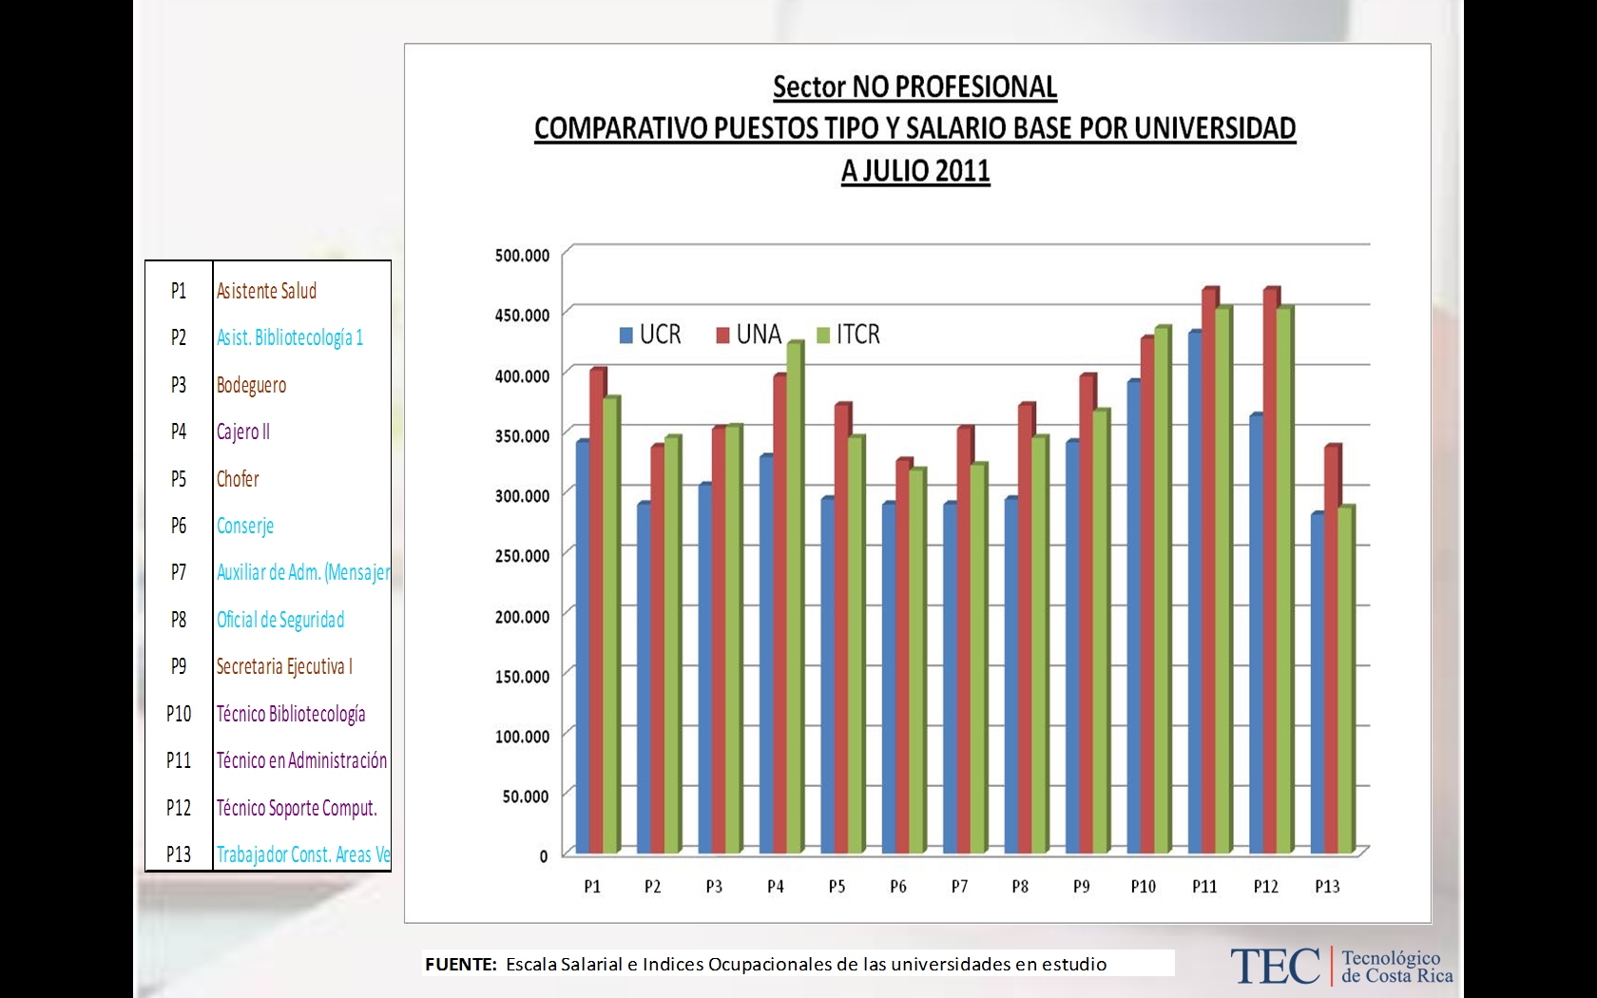

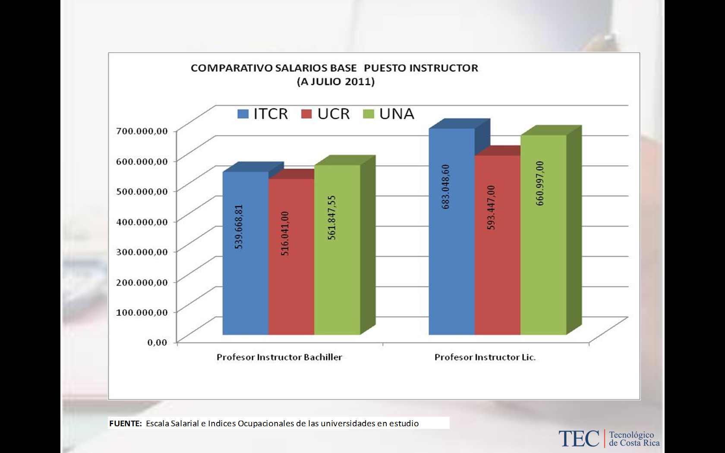
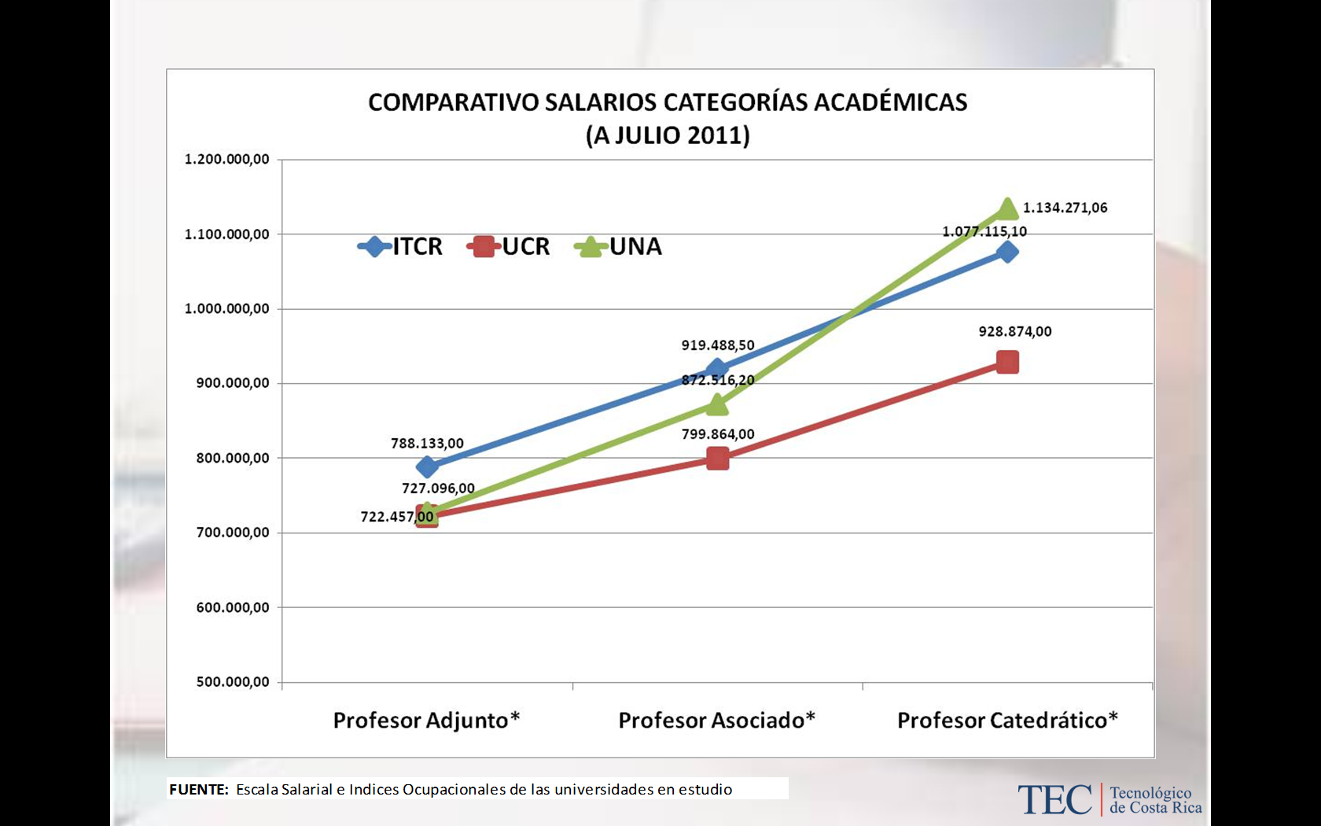

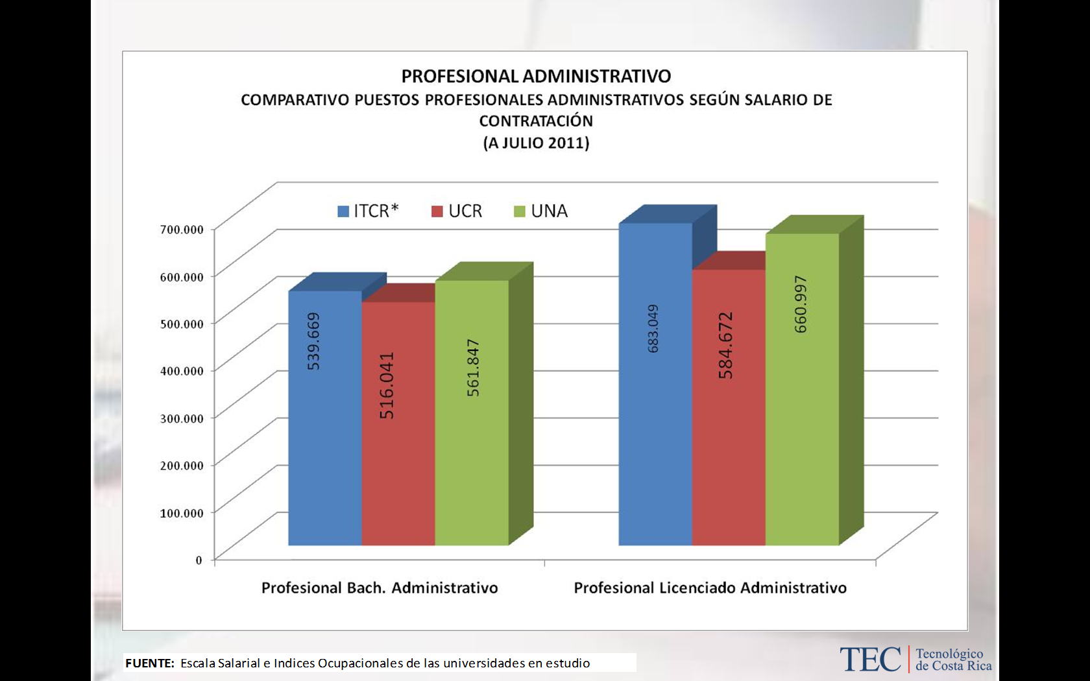

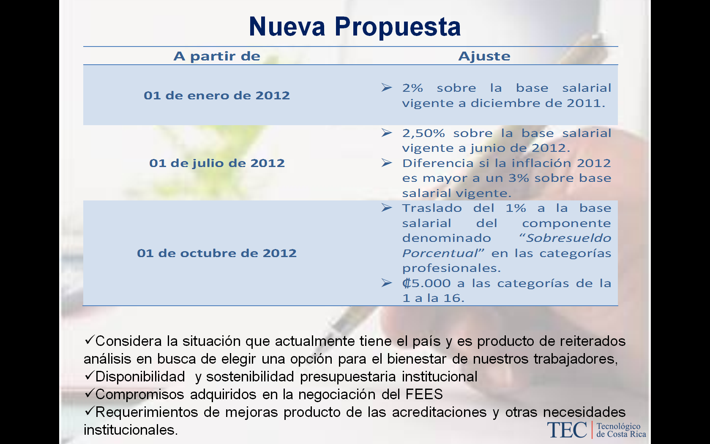

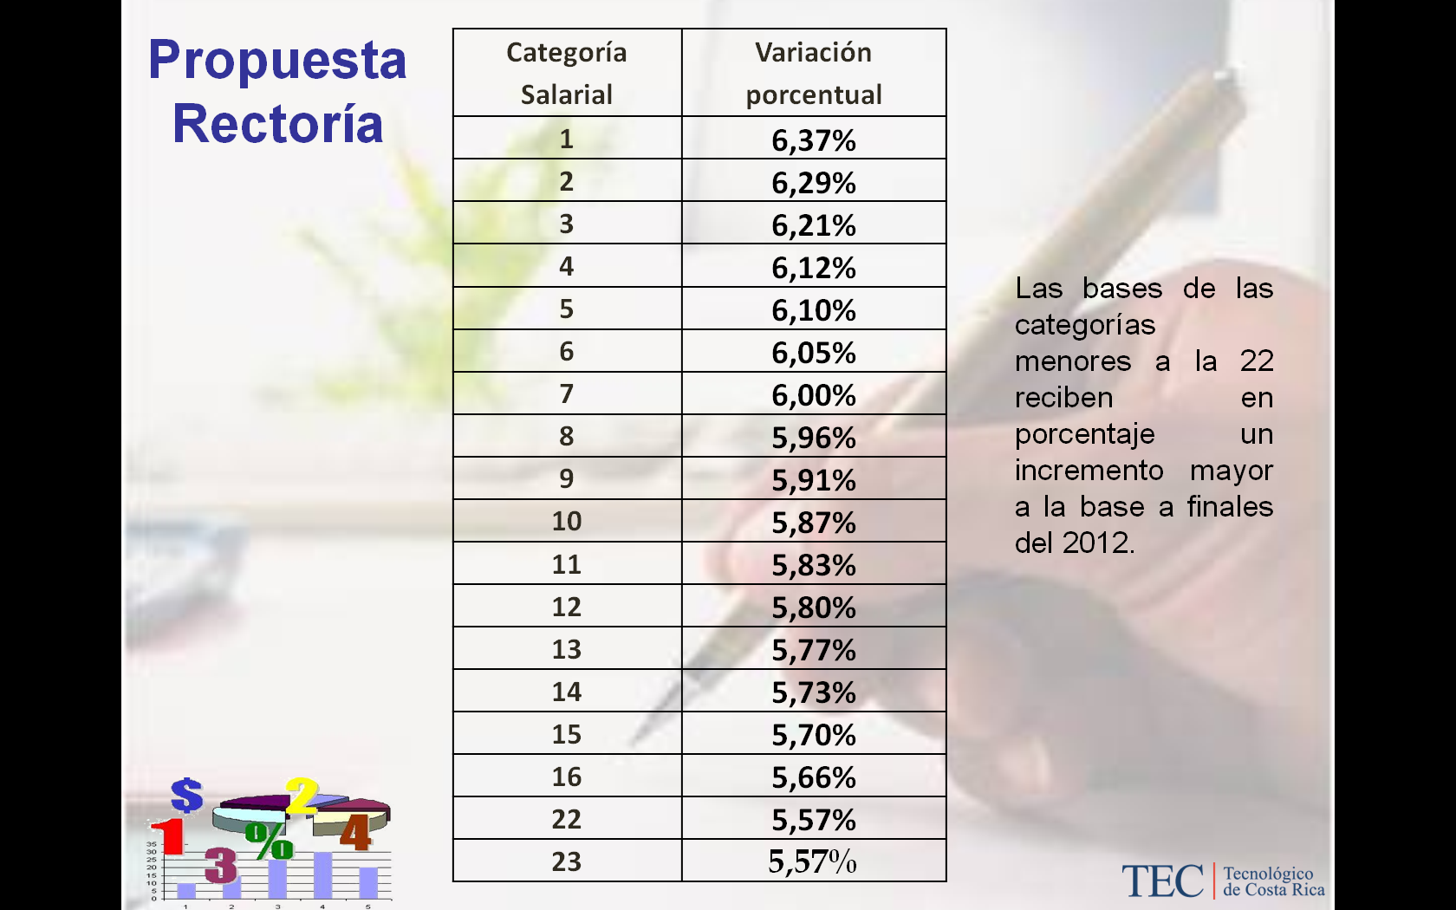

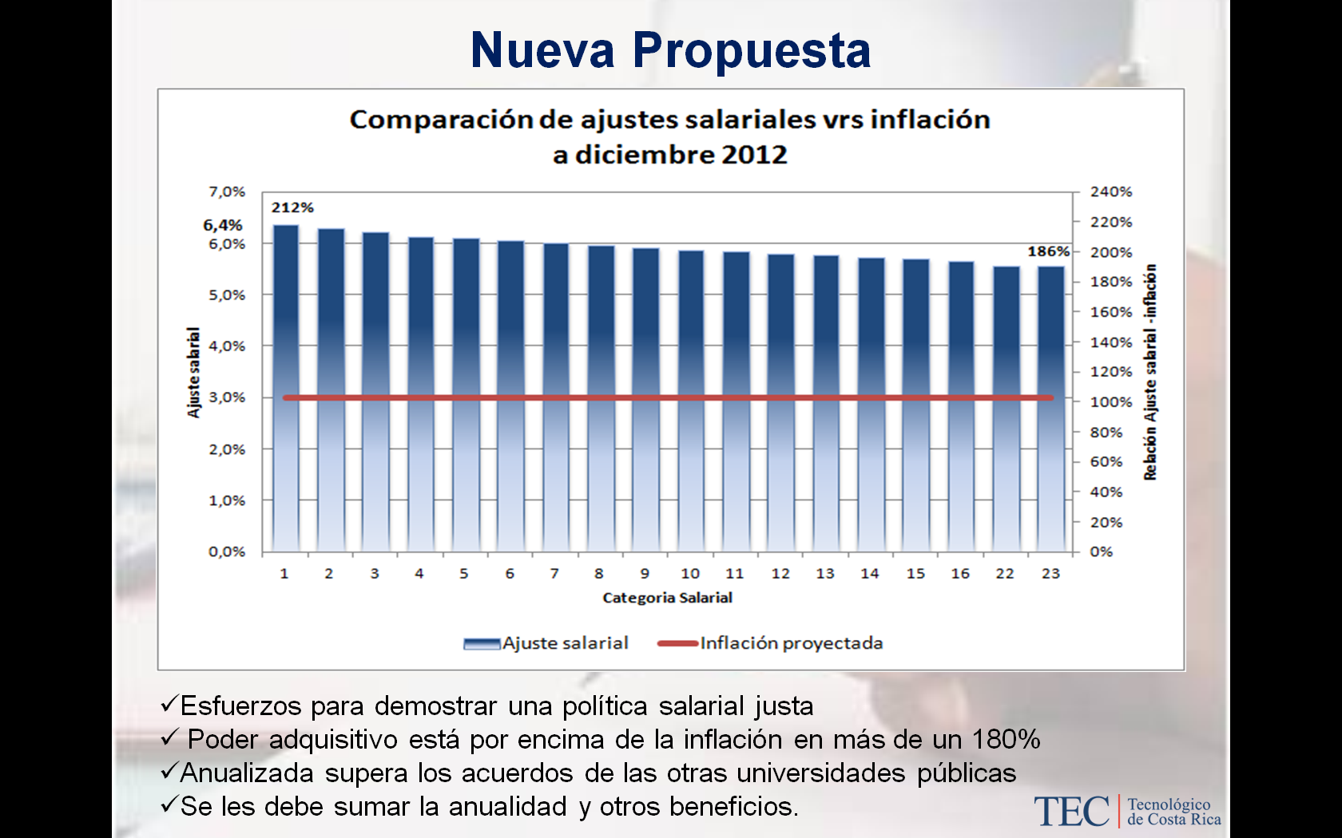

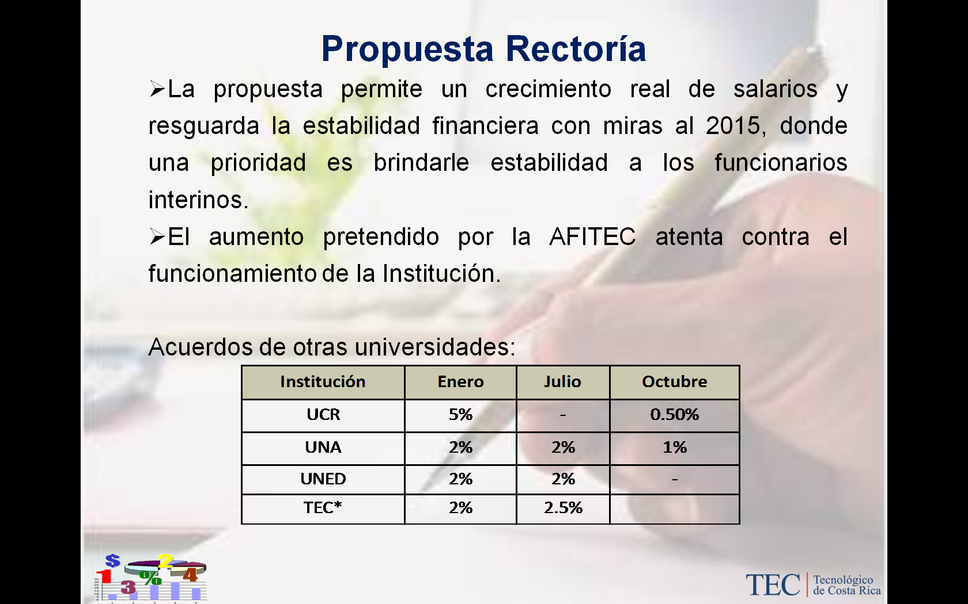

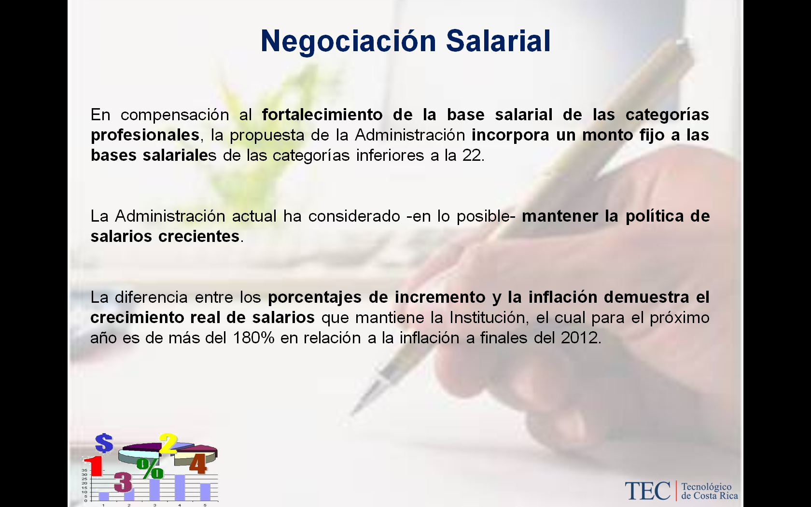
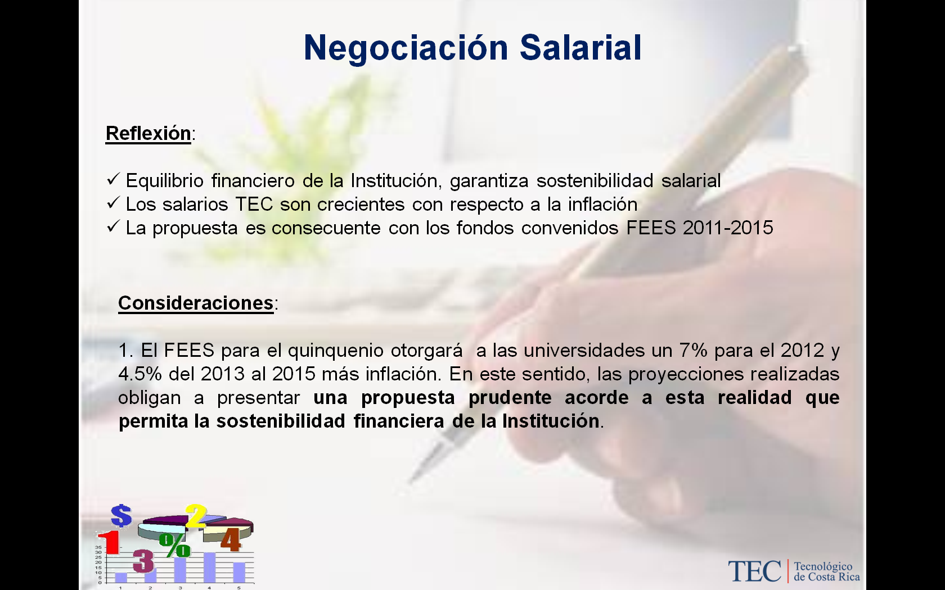
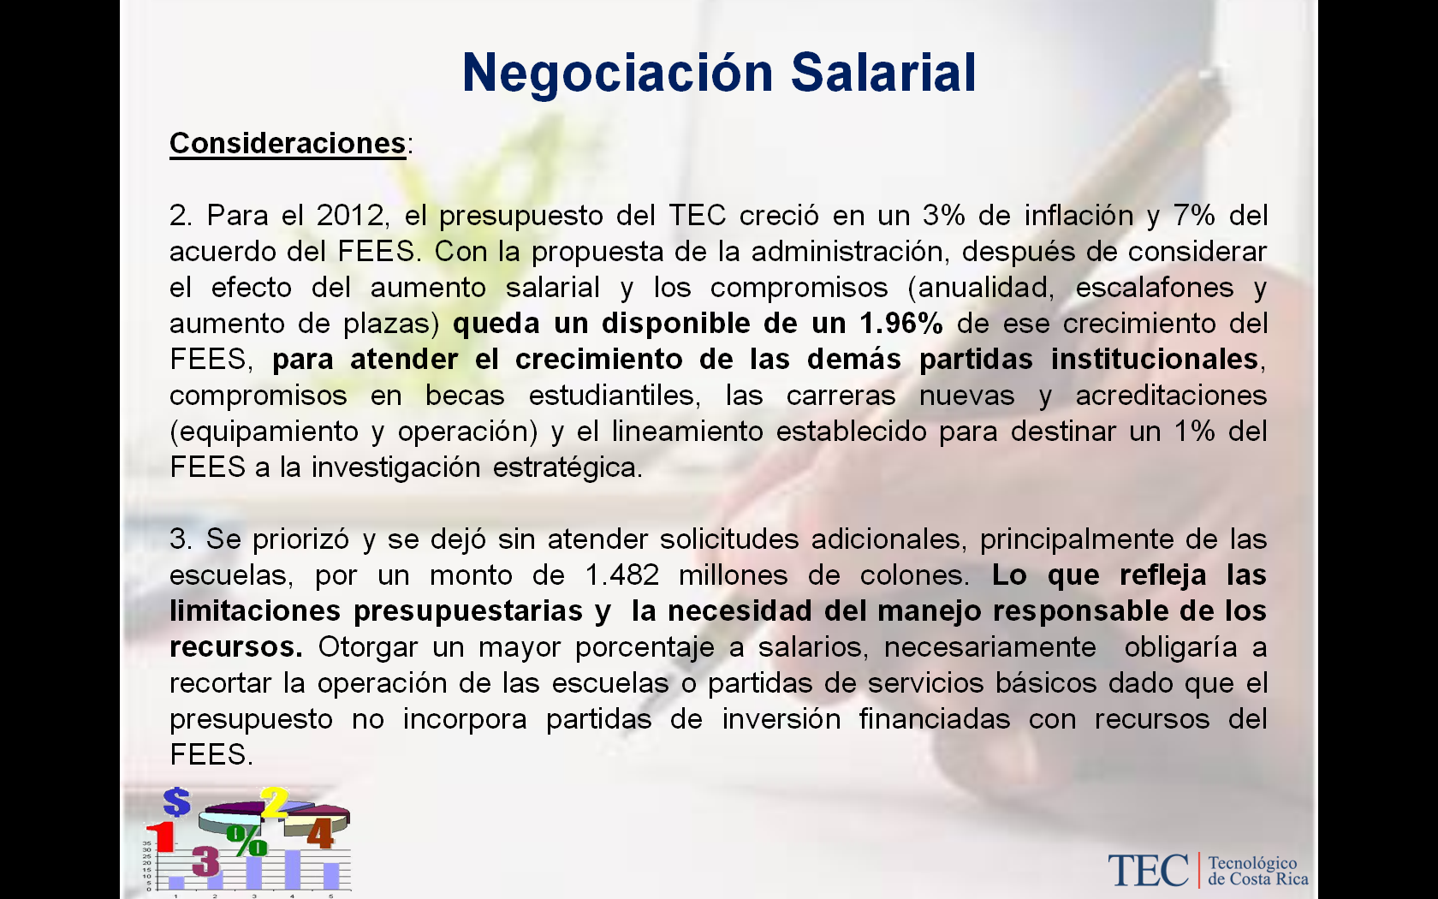
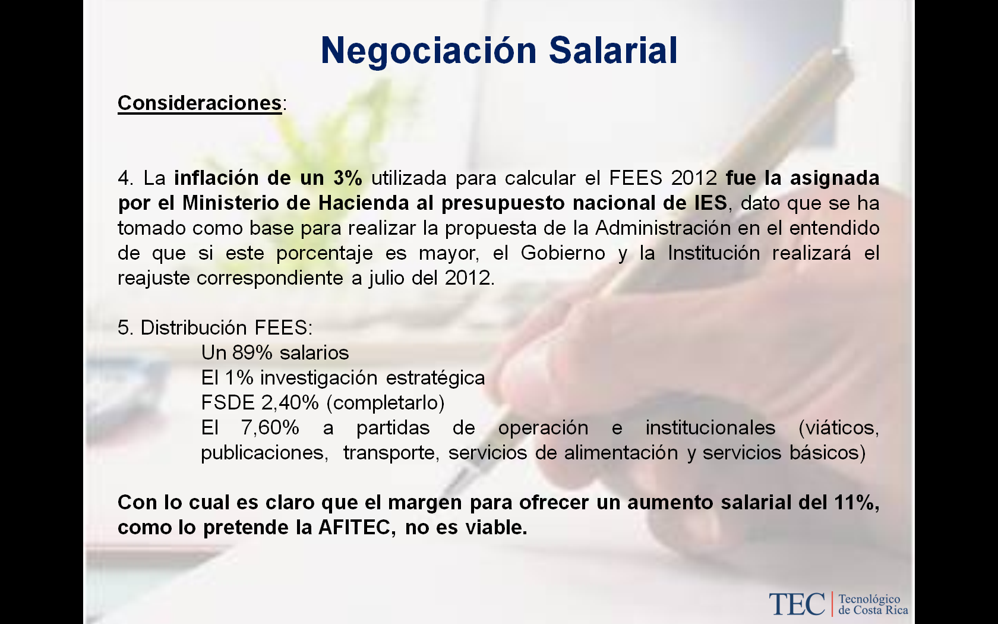
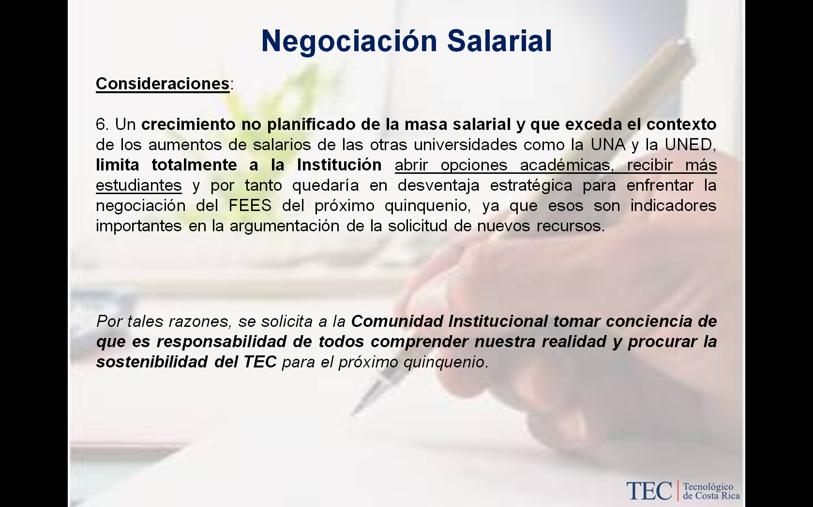
La señora Nancy Hidalgo se refiere al comunicado que publicó la Escuela de Matemáticas, se refieren a la propuesta que había hecho la Rectoría en octubre del 2010 y señalan que el FEES es el mismo. Consulta sobre el por qué actualmente se cambiaron las posiciones. Consulta la opinión de los presentes sobre la posibilidad de pasar el porcentaje dictado a un monto inferior, una de las ventajas que la UCR ha tenido es el haber tomado dicha decisión hace muchos años, lo que permite tener más infraestructura, comprar más terreno, crecimiento Institucional; error del ITCR, puesto que en teoría se ha gastado más en salarios.
El señor Marcel Hernández amplía que si se mantuviera la política de salarios crecientes, se podría igualar al año pasado, el problema es que para el año 2013, 2014 y 2015, no se mantiene la misma negociación del FEES, decrece en el sentido que pasaría de un 7% a un 4.5% y eso implica tiempo, se debe mantener la política que se trae hasta finales del 2012 para reiniciar en el 2013, se deberá renegociar. El escenario es complicado, no se puede mantener la política de salarios como las que tiene la Institución, la finalidad del aumento salarial es para el crecimiento de la Institución, es decir, si los investigadores solicitan equipo puedan ser reforzados, que el TEC pueda apoyar congresos, que se pueda dotar de nuevas remodelaciones, contar con más flotilla, se espera lograr una finanza más estable, por lo que, se haría un esfuerzo para relucir dicho indicador salarial FEES, una de las medidas tomadas en cuenta es la sistematización, concretamente a los sistemas Integrados de la Vicerrectoría de Administración en lo cual se está trabajando. Agrega que se debe hacer un mayor esfuerzo por parte de la Administración, del Centro de Cómputo y sin duda de todos los compañeros, esto con el fin de tener un mejor curso, una mejor ejecución mes a mes en períodos cortos para ir redistribuyendo la Institución y a futuro lograr una formulación más fina para poder reducir el indicador salarial al FEES y obtener un rango en el cual poder invertir, se debe tener cuidado ya que si lo que se desea es invertir en salarios se deben ver beneficiados, como administración deben realizar un juego estratégico donde se busque la ayuda en los sistemas que permitan llevar el curso con relación a los puestos monitoreándolos y distribuyéndolos de alguna forma.
El señor Alexander Valerín presenta dos consultas: primeramente consulta porqué no se hizo el aumento al inicio del período como se había venido haciendo y lo segundo es que el Sindicato ha circulado un documento que parece ser una propuesta de la Administración anterior, donde indicaba que la base salarial de las categorías inferiores iba a aumentar hasta llegar a los veintiséis mil colones, esa fue una propuesta; sin embargo, no se sabe cuáles fueron los fundamentos para que vuelva a traerse.
El señor Marcel Hernández contesta que eso fue estratégico, si la inflación fuera de un 3% no se aplicaría desde enero, justamente se realizaría progresivamente, con respecto a la segunda pregunta indica que ésta fue una propuesta de la Administración no aceptada en su momento por el Sindicato y ahora se utiliza como base, pero no fue de recibo en ese momento.
El señor Alexander Valerín pregunta que si tenían algún documento donde especificaba que no aceptaban dicha propuesta.
El señor Marcel Hernández amplía que no hubo negociación, se propuso; pero, no lo aceptaron.
La señora Sonia Astúa amplía lo explicado por el señor Marcel Hernández y comenta que se simuló que el significado del 5% dado por la UCR, con la escala salarial correspondió a un 5. 52 % de crecimiento en todas las categorías, el ITCR en efecto está proponiendo un mínimo que es un 5. 57 % y la máxima un 6. 37 %, todo depende de cómo se quiera analizar los números.
La señora Lilliana Harley considera importante lo expuesto, ,lo que se debe dar a conocer a toda la comunidad institucional, sería bueno hacer una aclaración muy puntual para que la comunidad esté consciente de lo que está pasando y no se dejen llevar, algunas personas del Sindicato piensan y que hay un grupo que le gusta manipular y eso es un juego político, hace falta más divulgación.
El señor Jorge Chaves manifiesta que en una Sesión del Consejo le había comentado al señor Julio Calvo, sobre la importancia de que la comunidad tuviera claridad de que la Administración iba a realizar el mejor aumento salarial posible, y considera que lo expuesto va en ese sentido, comenta que a nivel institucional se está circulando alguna información, e incluso por escrito con algunos argumentos, cita como ejemplo los pronunciamientos de Ciencias Sociales y Matemáticas, considera que aún resta que la Administración analice dicho asunto un poco más, es muy importante hablar lo más claro posible esto conlleva a un ordenamiento institucional y se necesita un buen ambiente. Acota que el esfuerzo que les están presentando es razonable, justo y viable. La comunidad tendría que llegar a esa conclusión por sí misma.
La señora Claudia Zúñiga amplía que es muy importante asesorarse para proyectar dicha información a toda la comunidad. Felicita a los invitados por tan clara presentación.
El señor Erick Sandoval se refiere a los escenarios del Banco Mundial. Consulta cuál es la política o cuál es la visión de esta Administración, si se mantendrá más la política salarial al 90-10 o si se piensa en algún momento en reducirlo, que es algo que se debería considerar, y piensa que el escenario en que se está dependiendo del Banco Mundial, no solo se deberían de asesorar si no crear una salvaguarda. El Consejo como tal, se debería sentar y analizar y ver si a largo plazo ese porcentaje más o menos en el FEES 90-10, se puede reducir y quedar disminuido para que sea viable y sea lo mejor para la Institución.
La señora Sonia Astúa responde al señor Erick Sandoval e indica que ya se ha valorado y se ha considerado que se debe disminuir; pero se debe ir haciendo progresivamente, viene lo del Banco Mundial, esto va a significar contrataciones, tampoco se puede limitar porque tiene sus implicaciones, igualmente se está trabajando en la depuración de la relación de puesto que ya se hizo con un 89 %, pero habría que ir mediando la ejecución, estando en Rectoría se ha enterado de las implicaciones que tiene utilizar las plazas que por resolución se formulan de una manera y que por resolución se ejecutan en otra, se está tratando de tomar medidas al respecto para que las cosas se regulen un poco más, eso significa que poco a poco se irá haciendo la relación de puestos, unos cálculos más asertivos y todo eso se irá valorando con el tiempo y con la decisión del porcentaje de cuánto debe ser y cómo irlo manejando.
El señor Marcel Hernández resalta que más que un paralelo al Banco Mundial, la actual Administración está bien clara en su propuesta, al menos don Julio Calvo lo está, en donde indica que será estratégico, se está manejando la posibilidad de financiamiento adicional y sin duda esto es lo que va a permitir cumplir con los requerimientos, va a liberar espacio a lo interno y sobre las demás propuestas se trabajará en cómo generar ingresos, y considerar otras opciones, lo cual habría que analizarlo un poco más.
La señora Claudia Zúñiga da las gracias a las personas invitadas, quienes se retiran al ser las 2:00 p.m.
ASUNTOS VARIOS
ARTÍCULO 18. Audiencia en la Asamblea Legislativa respecto al Proyecto de Ley que declara al ITCR como Institución Benemérita.
La señora Nancy Hidalgo informa sobre la audiencia que se llevó a cabo el día miércoles 23 de noviembre en la Asamblea Legislativa, para apoyar el Proyecto de Ley que declara al ITCR como institución benemérita. Amplía que básicamente no se refirieron a los logros del TEC ya que hubo mucha conciencia, los diputados manifestaron su anuencia de apoyo al proyecto desde el inicio y discutieron sobre la posibilidad de acelerar el proceso para que el proyecto saliera en este año, ya que es cuando se están cumpliendo los 40 años, se tomó el mecanismo de avocación y lo votaron en la Comisión, lo que faltaría es la aprobación en el pleno, sin embargo se propone llevarlo a una Comisión Plena, ahí es relativamente más fácil su aprobación; añade que fue satisfactorio lo expresado por los diputados a favor del TEC, la presencia de los funcionarios y estudiantes fue muy emotiva e influyente para que decidieran tomar la decisión de una vez.
El señor Erick Sandoval agrega que tal como lo mencionó la señora Nancy Hidalgo, la visita a la Asamblea Legislativa fue un paso bastante importante, el hecho de que el TEC reciba dicho reconocimiento muestra claridad para continuar su excelencia, demuestra cambios, por lo que, se debe reflexionar, en Comisión de Académicos se hablaba de proponer un conversatorio sobre lo que es el acceso a más estudiantes a pesar de la situación financiera y otros factores. Agrega que fue muy emotivo y un honor haber asistido en ese momento, ha sido un logro de todas las personas que les antecedieron, a partir de todas las luchas.
ARTÍCULO 19. Problemas pluviales en las Residencias Estudiantiles.
El señor Erick Sandoval informa que el día miércoles 23 de noviembre sostuvieron una reunión con los estudiantes de las Residencias Estudiantiles y se comentó sobre los problemas que se están presentando respecto a los niveles de agua. Solicita que se tramite ante la Vicerrectoría de Administración, analizar la opción para que la Oficina de Ingeniería aproveche el período de vacaciones para hacer los arreglos correspondientes con el fin de solucionar el problema.
ARTÍCULO 20. Cierre de la Biblioteca.
El señor Erick Sandoval comenta sobre el cierre de la Biblioteca por motivos de capacitación, si bien se debió a actividades de capacitación que benefician los servicios, el cierre se debió planificar con mayor antelación, ya que al culminar el semestre los estudiantes tienen muchos trabajos y deben buscar un lugar donde realizarlos. Sugiere que para el próximo semestre se coordine mejor para que no se repita esta situación.
ARTÍCULO 21. Traslado y regreso de fondos a la Comisión de Viajes al Exterior.
El señor Erick Sandoval hace mención respecto al traslado y regreso de Fondos a la Comisión de Viajes al Exterior, comenta que han presentado problemas cuando se le aprueba un porcentaje a un estudiante para una pasantía y este lo rechaza, ya que para que este dinero regrese a la Comisión del Fondo, tarda al menos tres meses y eso priva a otros estudiantes que desean realizar sus pasantías. Solicita enviar la observación a la Vicerrectoría de Administración.
El señor Luis Roberto Villalobos aclara que la beca que les dan no les alcanza, y por ende el estudiante no puede realizar la pasantía, sin embargo el cheque ya se giró y la Comisión debe esperar cuatro meses para que el dinero regrese, y se deben esperar ese tiempo para poder utilizarlo.
La señora Nancy Hidalgo sugiere que se verifique de previo si la persona aceptará o no.
ARTÍCULO 22. Instalación de más tomacorrientes en la Biblioteca.
El señor Erick Sandoval comenta que se ha manifestado en varias ocasiones sobre el problema por el faltante de toma corrientes en la Biblioteca, ya que los estudiantes que utilizan Lap top deben compartir los tomacorrientes. Solicita a la Administración que se instalen más tomacorrientes o extensiones.
ARTÍCULO 23. Oficina para las Asociaciones de Estudiantes de Mecatrónica e Ing. en Computadores.
El señor Erick Sandoval comenta que desde que se crearon las Carrera de Mecatrónica y Computadores, las Asociaciones Estudiantiles no cuentan con una oficina y tienen que estar buscando espacio para reunirse. Considera que si se crean nuevas carreras y se analiza lo de infraestructura, deben prever esos aspectos.
El señor Luis Roberto manifiesta que no se solicita una oficina grande, puede ser al menos de dos por dos metros cuadrados.
El señor Erick Sandoval solicita que dentro del plan de infraestructura, se consideren dichas aulas y se contemple para las nuevas carreras.
ARTÍCULO 24. Propuesta de Reestructuración del Servicio de Salud.
La señora Claudia Zúñiga se refiere a la exposición de la señora Claudia Madrizova sobre la muerte del estudiante de la Carrera de Ing. en Producción Industrial. Propone cumplir la Propuesta de Reestructuración del Servicio de Salud, ya que de lo contrario, no cambiarían los resultados. No pueden cerrar los ojos y tener médicos que solo atiendan personal y no trabajen en prevención, se requiere una reestructuración. Recuerda que dentro de la presentación no se trató el tema. Solicita a la Administración tomar las medidas del caso.
El señor Jorge Chaves aclara que el tema lo trabaja la Comisión de Calidad de Vida, y se encuentra dentro de los puntos de agenda de la próxima semana, ya que el día de hoy se suspendió la reunión, porque las personas invitadas no podían asistir.
La señora Claudia Zúñiga sugiere invitar al personal propiamente del Departamento de Salud, y es importante conocer si ellos están interesados en la separación del Departamento de Trabajo Social y el Departamento de Salud.
DEFINICIÓN PUNTOS DE AGENDA
ARTÍCULO 25. Definición puntos de agenda para la próxima sesión
Se define como puntos de agenda para la próxima sesión, los siguientes:
- Juramentación de los integrantes de la Comisión Especial para atender tema de Evaluación Docente.
- Propuesta de Reforma Integral del Reglamento de Incentivos para funcionarios de la Sede Regional San Carlos (A cargo de la Comisión de Planificación y Administración) Personas invitadas: MSC. Edgardo Vargas, Lic. Gabriela Víquez, Prof Carlos Martínez)
- Más los proyectos de ley que se han venido postergando.
Sin más temas que atender y siendo las dos horas con cinco minutos de la tarde, se levanta la Sesión.
BSS/vvl

